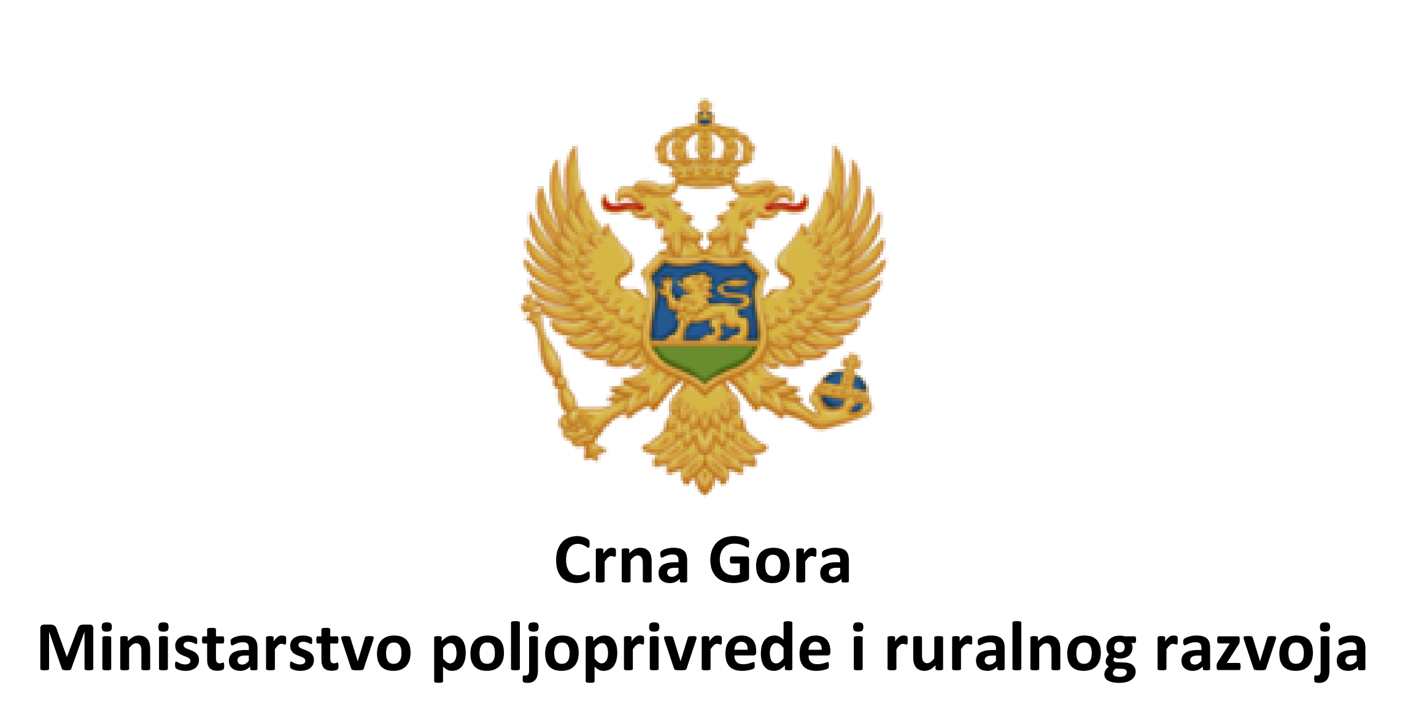

NACIONALNI PLAN UPRAVLJANJA
PRIDNENOM KOČOM, PLIVARICOM SRDELAROM I OBALNOM POTEGAČOM SRDELAROM U CRNOJ GORI

Podgorica, Oktobar 2023.

SADRŽAJ

Uvod 4
Ciljevi nacionalnog plana upravljanja 6
Osnovne karakteristike ribolovnog mora Crne Gore 8
Osnovne okeanografske karakteristike jadranskog mora 10
Zaštićena morska područja u Crnoj Gori 16
Kratki prikaz ribarstva u Crnoj Gori 19
Prikupljanje podataka o morskom ribarstvu 29
Zakonodavni okvir morskog ribarstva 36
Ribarstvo Crne Gore u kontekstu ribarstva u Mediteranu 41
Ribolovna flota Crne Gore 47
Ribolovna flota prema ribolovnim alatima 52
Ribolovni napor u crnogorskom ribarstvu 57
Godišnji ulov u morskom ribarstvu Crne Gore 59
Godišnji ulov u Crnoj Gori po glavnim vrstama 61
Prilov u ulovima 64
Sastav ulova po segmentima flote 65
Dužinske frekvencije najvažnijih vrsta u ulovima 72
Biološke karakteristike ekonomski najvažnijih vrsta 78
Trlja blatarica 78
Oslić 81
Kozica 84
Srdela 87
Inćun 90
Procjene stanje resursa 93
Stanje resursa sitne plave ribe 93
Stanje resursa pridnenih vrsta 97
Mjere za provedbu nacionalnog plana upravljanja 102
Praćenje i procjena napretka u ostvarivanju ciljeva plana upravljanja 116
Monitoring, nadzor i kontrola 118
Traženje izuzeća 120
Kratki opis alata za koje se traže izuzeća 120
Kvalitativna i kvantitativna struktura ulova alata za koje se traže izuzeća 121
Sumarni prikaz argumenata za traženje izuzeća 124
Izuzeće za udaljenost od obale 125
Izuzeće za veličinu oka 127
Izuzeće za smanjenje minimalne lovne dužine za lov srdele i inćuna u bokokotorskom zalivu 127
Izuzeće za maksimalnu visinu mreže plivarice 127

Aneksi
1.FAO AdriaMed, Technical Meeting on purse seiners in the Adriatic Sea (GSA 17), Split, Croatia, 11 October 2013
2. FAO AdriaMed, 2015. Technical properties of purse seines targeting small pelagic species in the Adriatic Sea and impact of their use on the seabed
3. Lucchetti, A., Belardinellia A., D’Andreab L., Marčeta B., Martinelli M., Russo T., Čikeš Keč v., Zorica B., VirgiliaM. 2018. Small pelagic purse seines in the Adriatic Sea: A spatial analysis and technical overview in relation to Mediterranean Regulation provisions. Marine policy, 98 (104.114)

UVOD
Svrha Nacionalnog plana upravljanja ribolovnim alatima pridnena mreža koča, mreža plivarica i obalna mreža potegača (u daljem tekstu: Nacionalni plan upravljanja) je da se ukratko opišu glavne karakteristike crnogorskog ribarstva u Jadranskom moru kao i da se predlože mjere za uspostavljanje dugoročno održivog privrednog ribolova i iskorišćavanja obnovljivih ribljih resursa Crne Gore. Isto tako, imajući u vidu predpristupne aktivnosti Crne Gore za punopravno članstvo u Evropskoj uniji, svrha ovog plana je opisati način na koji će crnogorsko ribarstvo najbolje prihvatiti i implementirati elemente Zajedničke ribarske politike EU.
Ovaj Nacionalni plan upravljanja donosi se na osnovu člana 11 Zakona o morskom ribarstvu i marikulturi „Sl.list CG“, br. 56/09, kojim je, između ostalog, propisano da se pojedine vrste ribolova vrše u skladu sa planovima upravljanja kojima se utvrđuju pravila ulova zasnovana na prethodno utvrđenim biološkim parametrima za ograničavanje ulova.
Ovaj Nacionalni plan upravljanja ima za cilj obuhvatiti glavne ribolovne alate koji se koriste u Crnoj Gori i koji izlovljavaju ekonomski važne i djeljive resurse riba i drugih morskih organizama na novou Jadranskog mora, i to sljedeće ribolovne alate:
- pridnena povlačna mreža koča,
- kružna mreža plivarica „srdelara“ i
- obalne povlačna mreža „srdelara“.
Navedeni ribolovni alati i tipovi ribolova, kao i vrste riba i drugih morskih organizama koje se iskorištavaju, obuhvaćane su i GFCM - ovim višegodišnjim planovima upravljanja za Jadransko more: višegodišnji plan upravljanja pridnenim ribolovom (GFCM/43/2019/5) i višegodišnji plan upravljanja za resurse sitne plave ribe (GFCM/44/2021/20).
Ovaj Nacionalni plan upravljanja primjenjuje se na ribolovno more Crne Gore, utvrđeno članom 2 Zakona o morskom ribarstvu i marikulturi „Sl.list CG“, br.56/09, sa posebnim osvrtom na obavljanje ribolovnih aktivnosti u Bokokotorskom zalivu, gdje se prvenstveno obavljaju ribolovne aktivnosti malog priobalnog ribolova.
Aktivnosti i mjere ovog Nacionalnog plana upravljanja planiraju se ostvarivati u narednom trogodišnjem periodu, a najbitnije aktivnosti se odnose na prilagođavanje crnogorskog ribarstva pravnoj tekovini EU.
Nadalje, prilikom posmatranja crnogorskog ribarstva uvijek treba na umu imati širi kontekst koji ribarstvo ima u zemljama Mediterana i Jadranskog mora. Ribarstvo tu nije samo privredna grana kojom se bavi određeni broj profesionalaca. U ovom području ribarstvo ima veoma važnu socijalnu i ekonomsku komponentu koja se ne može sagledati samo kroz klasične ekonomske termine troškova, prihoda i zarade. U ovim područjima ribarstvo ima i veoma izraženu kulturološku vrijednost i predstavlja način života lokalnog stanovništva. Zato postoji neraskidiva veza sa drugim granama privrede kao što su lokalna poljoprivreda (prvenstveno vinogradarstvo, maslinarstvo, i djelimično stočarstvo) i turizam. S toga se ribarstvo ne može posmatrati kao izdvojena aktivnost, nego samo kroz različite sinergijske učinke sa ostalim aktivnostima koji čine tzv. mediteranski način života.

CILJEVI NACIONALNOG PLANA UPRAVLJANJA
Osnovni ciljevi koji se žele postići ovim Nacionalnim planom upravljanja u Crnoj Gori su:
- Uskladiti intenzitet eksploatacije sa stanjem resursa, čime se stvaraju uslovi za uspostavljanje dugoročno održivog privrednog ribolova i očuvanja obnovljivih resursa u crnogorskim vodama, a sve u skladu sa obavezama Crne Gore kao punopravne članice i potpisnice međunarodnih sporazuma kojima se reguliše izlov ribe i drugih morskih organizama u Jadranskom moru;
- Dostići maksimalnu neto održivu ekonomsku dobit za Crnu Goru od izlova ribe i drugih morskih organizama;
- Upravljati kapacitetom ribolovne flote na način kako bi se obezbijedila ekonomska održivost sektora privrednog ribolova u Crnoj Gori;
- Upravljati resursima riba i drugih morskih organizama uzimajući u obzir potencijalne učinke ribolovnih aktivnosti na ostale elemente ekosistema i u skladu sa nacionalnim propisima;
- Uspostaviti zabranu odbacivanja prilova zajedno s obavezom njegovog iskrcaja na mjestima prvog iskrcaja;
- Osigurati kontinuirano unaprjeđenje sistema prikupljanja podataka o ulovu, ribolovnom naporu i biološkim karakteristikama ciljanih vrsta, koji trenutno nedostaju;
- Očuvati tradiciju priobalnog ribolova, prvenstveno u Bokokotorskom zalivu, koji je važan za očuvanje kulturne tradicije i ruralnog obalnog načina života te je stoga od neprocjenjive kulturne i društveno-privredne važnosti za Crnu Goru;
- Dati podlogu za prilagođavanje i što skorije članstvo crnogorskog ribarstva kao ravnopravnog partnera u Zajedničku ribarsku politiku Evropske unije.
Međutim, imajući u vidu da crnogorsko ribarstvo iskorišćava biološki jedinstvene populacije koje komercijalno dijele ribolovne flote različitih zemalja, uspostavljanje dugoročno održivog upravljanja nije moguće bez saradnje, dogovora i koordinacije mjera kojima se reguliše ribolov i zaštita obnovljivih resursa riba i drugih morskih organizama. Kako crnogorski ribolovni napor i ulov čine samo mali dio ukupnog ulova u Jadranskom moru, malo je vjerojatno da će mjere koje preduzima samo Crna Gora imati pozitivan učinak, prvenstveno zbog migracija vrsta i učinak difuzije populacija iz područja veće gustine (mali ribolovni napor) u područja niske gustine (veliki ribolovni napor).
Odgovornost za trenutno stanje resursa u Jadranskom moru snose sve zemlje koje učestvuju u ribolovu, no njihov udio odgovornosti nije jednak, već proporcionalan ribolovnom naporu i ulovu koji pojedina ribolovna flota izlovljava jedinstvene biološke resurse. S toga, buduća ograničenja trebaju biti proporcionalna odgovornosti za postojeće stanje.
Imajući sve ovo u vidu, u okviru GFCM - a usvojeni su višegodišnji planovi upravljanja za ključne tipove ribolova (demerzalni ribolov i ribolov sitne plave ribe) te su u njima definisane referentne vrijednosti nivoa eksploatacije i dostupne biomase ključnih vrsta na nivou cijelog Jadranskog mora. Isto tako, u tim višegodišnjim regionalnim planovima upravljanja definisane su i okvirne mjere za postizanje propisanih ciljeva, kao i mehanizmi kontrole primjene mjera i monitoringa stanja resursa. U nacionalnim planovima upravljanja, kao što je i ovaj nacionalni plan upravljanja za Crnu Goru, bliže se opisuju specifičnosti ribolova u pojedinim zemljama Jadrana kao i specifične mjere koje se preduzimaju za uspostavljanje održivog ribolova i očuvanje resursa i morskih ekosistema.

OSNOVNE KARAKTERISTIKE RIBOLOVNOG MORA CRNE GORE
Crna Gora je mediteranska država smještena u jugoistočnom dijelu Jadranskog mora. Crna Gora graniči sa Hrvatskom (14 km duga granica) na zapadu, Bosnom i Hercegovinom na sjeveru (225 km), Srbijom na istoku (203 km), Albanijom na jugu (172 km), a od Italije je razdvojena Jadranskim morem, na koje izlazi obalom dugom 293,5 km.
Površina Crne Gore iznosi 13.812 km² sa oko 625.000 stanovnika i prosječnom gustinom naseljenosti od 45 stanovnika/km².
Geografski, Crna Gora se dijeli na tri oblasti: primorski, centralni i planinski dio. Centralni dio Crne Gore sastoji se iz dva dijela. Prvi dio predstavlja planinski vijenac koji se nalazi uz primorje. Drugi dio centralne geografske oblasti čine ravnice. Planinska oblast zauzima sjeverni dio zemlje.
Površina primorskog dijela iznosi 11% ukupne površine Crne Gore, a ovu oblast naseljava 24% ukupnog broja stanovnika. To je najjužnija oblast koja se uskim pojasom (1-10 km širine) proteže duž Jadranskog mora, od naselja Igalo na zapadu do ušća rijeke Bojane na istoku. Primorje je isječeno mnogobrojnim zalivima i uvalama. Najveći zaliv je Boka Kotorska, koji se urezuje u kopno skoro na 20 kilometara. Bokokotorski zaliv sastoji se od četiri manja zaliva: Toplanskog (Hercegnovskog), Tivatskog, Risanskog i Kotorskog.
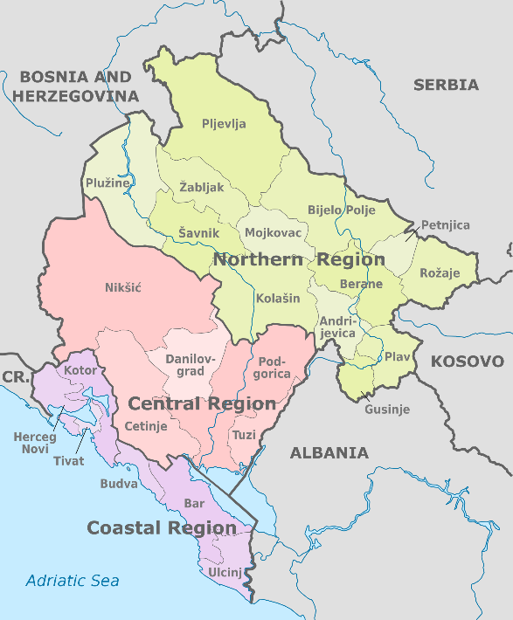
Slika 1. Karta upravne razdiobe, opštine i statističke regije Crne Gore
Crna Gora je smještena na istočnoj obali Jadranskog mora, u njegovom jugoistočnom dijelu. Prema podacima Uprave pomorske sigurnosti dužina obalne linije iznosi 294 km, od čega 112 km iznosi obalna linija Bokokotorskog zaliva i 11.1 km ostrva. Površina unutrašnjih morskih voda iznosi 362 km2, površina teritorijalnog mora 2099 km2, dok je površina epikontinentalnog pojasa 3885 km2 (slika 1 i 2). Dakle, ukupna površina mora Crne Gore iznosi 6.885 km2 što čini 4.58% Jadranskog mora.
Obalna linija je nedovoljno razuđena, sa izuzetkom Bokokotorskog zaliva koji predstavlja najveći zaliv i zalazi do 20 km u kopno, i sastoji se velikim dijelom od strmih litica i klifova koje se u južnom dijelu završavaju 13 km dugačkom pjeskovitom Velikom plažom. Takva konfiguracija obale ostavlja malo prostora za sigurni vez i zaklon ribarskih plovila.
U crnogorskim vodama nalazi se i najveća dubina Jadranskog mora od 1233 metra. Konfiguracija podmorja je takva da se u dijelu obale ispred Bokokotorskog zaliva velike dubine od preko 100 metara nalaze na veoma maloj udaljenosti od obale (2 NM), dok se u južnom dijelu, u oblasti ispred Ulcinja, morsko dno postepeno spušta pa se dubine od 100 metara nalaze na više od 8 NM od obale. Kako je crnogorska flota velikim dijelom sastavljena od starih plovila, male dužine, koja su nedovoljno opremljena za lov na velikim dubinama, tako se najveći dio ribolovnih aktivnosti obavlja unutar teritorijalnih voda i u obalnom pojasu
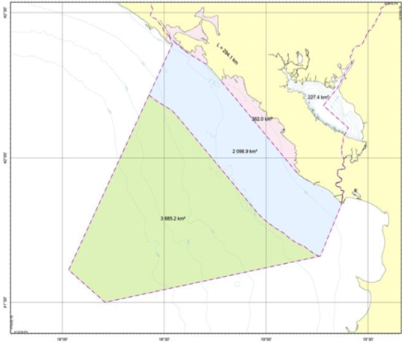
Slika 2. Teritorijalno more i epikontinetalni pojas Crne Gore

OSNOVNE OKEANOGRAFSKE KARAKTERISTIKE JADRANSKOG MORA

Jadransko je more poluzatvoreno more, ograničeno sa jugozapada Apeninskim poluostrvom, sa sjeverozapada italijanskim regijama Veneto i Furlanija-Julijska krajina, a na sjeveru i istoku sa Slovenijom, Hrvatskom, Bosnom i Hercegovinom, Crnom Gorom i Albanijom. Na jugu se spaja sa Jonskim morem, a dijele ih 72 km široka i 780 metara duboka Otrantska vrata. More se proteže u dužini od oko 800 km od sjevera prema jugu, te na oko 200 km širine od istoka do zapada. Pokriva površinu od oko 138 595 kvadratnih kilometara i kapaciteta je 34 977 kubnih kilometara.
Prosječna dubina Jadrana je 252,5 metara, a njegova maksimalna dubina je 1233 metra. Međutim, Sjeverni Jadran rijetko je dublji od 100 metara. Sjeverni Jadran je na svojem najsjevernijem dijelu dubok samo 15 metara, dok se postupno ta dubina povećava prema jugu. Srednji Jadran se prostire južnije od linije Ancona-Zadar, s 270 metara dubokom Jabučkom kotlinom. Na jugu Srednjeg Jadrana nalazi se 170 metara duboki Palagruški prag, koji odvaja Srednji od 1200 metara duboke depresije u Južnom Jadranu. Dalje prema jugu, morsko se dno uzdiže do 780 metara dubokog Otrantskog praga na granici Jadranskoga i Jonskoga mora. Kontinentska podina ili šelf popkriva 74% Jadranskog mora, od čega je 48% pliće od 100 metara. Dubine veće od 1000 metara zauzimaju svega 7.7% Jadranskog mora. Najveća dubina je izmejrena u Južnojadranskoj kotlini i iznosi 1233 metra. Južni Jadran je po mnogočemu sličan sjevernom dijelu Jonskog mora. Poprečno, Jadransko more je asimetrično kao i Jonsko. Obala Apeninskog poluotoka relativno j e slabo razvedena s vrlo malo otoka. Kao kontrast, obala Balkanskog poluotoka vrlo je razvedena s mnogo otoka, osobito u Hrvatskoj. Na razvedenost obale uticali su Dinaridi koji su vrlo blizu obale, dok su Apenini mnogo dalje od obalne crte.
Kontinentalna padina (šelf) u Crnogorskom moru je jako uska i proširuje se na svega nekoliko milja na sjevernom dijelu ispred Bokokotorskog zaljeva, dok je u južnom dijelu znatno šira i prelazi 20 NM u estuariju rijeke Bojane (slika 3).
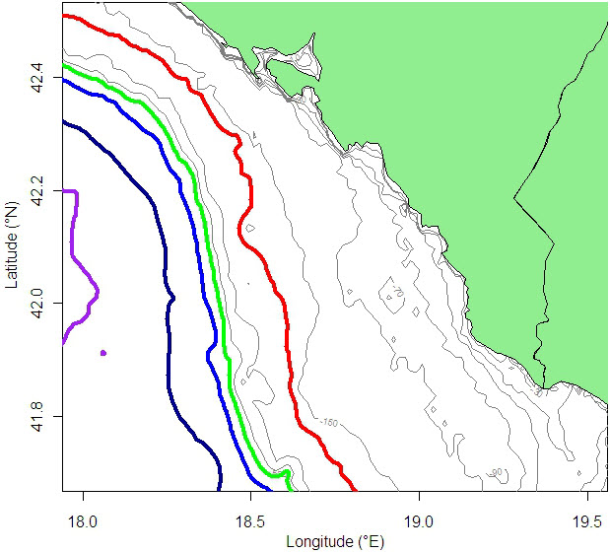
Slika 3. Izobate u Crnogorskom dijelu Jadrana (crvena – 200 m, zelena – 500 m, plava – 700 m, tamnoplava – 1000 m, ljubičasta – 1200 m)
Dinamiku priobalnih voda Jadranskog mora najviše određuje asimetrična obala i protok vode iz Mediterana kroz Otrantska vrata uz istočnu obalu. Ravna italijanska obala (s vrlo malo izbočenja i otoka) omogućava mirni protok Zapadno jadranske struje, koju čini površinska relativno svježa vodena masa i dublja hladna i gusta vodena masa. Obalne struje na suprotnoj obali mnogo su složenije zbog krševite obale, mnogo ostrva i blizine Dinarida (slika 4).
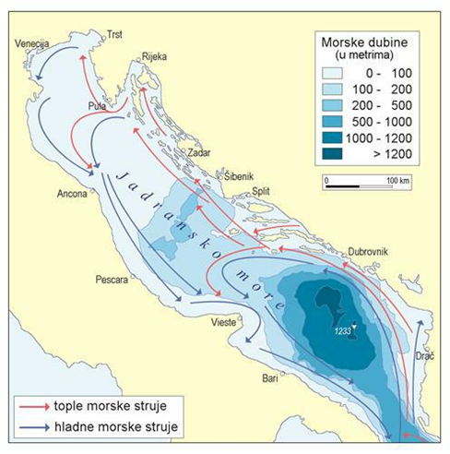
Slika 4. Batimerijska karta Jadranskog mora i prikaz glavnihj morskih struja
Procjenjuje se da se cijeli kapacitet Jadrana izmjeni kroz Otrantska vrata za 3,4 ± 0,4 godine, što je vrlo kratak period (za upoređenje, oko 500 godina potrebno je da se izmjeni sva voda u Crnom moru). Ovako kratko vrijeme izuzetno je važno zbog uliva rijeka u Jadransko more koji iznosi oko 0,5% ukupnog kapaciteta Jadrana. Značajne pritoke slatke vode čine i podzemne tekuće vode koje izviru pod vodom - vrulje. Procjenjuje se da se kroz podzemne vode ulije više od 29% ukupnog pritoka slatke vode u Jadranu.
Cirkulacija vodenih masa u Bokokotorskom zalivu je slična onoj u Jadranskom moru i prikazana je na slici 5.
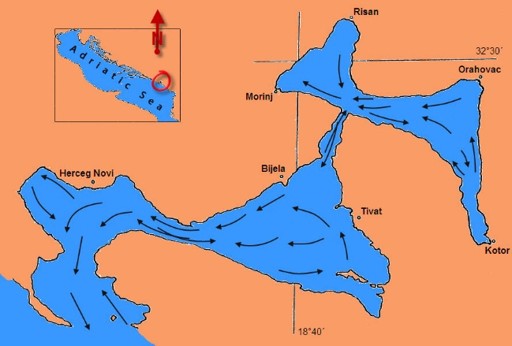
Slika 5. Cirkulacija vodenih masa u Bokokotorskom zaljevu
Jadran je umjereno toplo more, te je i u najdubljim dijelovima temperatura uvijek toplija od 10 stepeni. Temperature na površini Jadrana ljeti su od 22 do 24ºC ili 12 do 14ºC zimi ako izuzmemo sjeverni dio Jadrana u kojem se temperatura zimi spušta do 9ºC. Tokom posebno hladnih zima, more se na nekim plićim mjestima može zalediti, posebno u Venecijanskoj laguni. Južni Jadran zimi je topliji 8 do 10ºC od sjevernijih područja.
Jadransko more odlikuje se visokom slanoćom. U površinskom sloju ona je oko 38,3 promila. Razlike u slanosti mora takođe su prisutne i variraju između 38 i 39 promila Slanost opada od južnog prema sjevernom dijelu Jadrana. Južni Jadran nešto je slaniji zbog dotoka slanije vode iz istočnog Sredozemlja. Gledano po sezonama izražena su dva godišnja minimuma u slanosti: april-maj te decembar-januar, a to se dovodi u vezu sa dolaskom slatke vode alpskim rijekama (maj) i krškim rijekama duž istočne obale (decembar) te dva maksimuma: u septembar i februar.
Dominantni vjetrovi zimi su jugo i bura. Bura duva kroz klance i prijevoje na Dinaridima i donosi hladan i suvi vazduh s kontinenta. Najveće brzine dostiže u područjima Trsta, Senja i Splita, s naletima vjetra koji dostižu brzine do 180 km/h. Jugo donosi vlažan i topao vazduh i često sa sobom nosi pijesak iz Sahare čime prouzrokuje prljave kiše.
Dno Jadranskog mora recentnim sedimentima različite teksture i mineraloškog i petrografskog sastava. Najveći dio dna prekriven je muljevitim i pjeskovitim sedimentima. Južni Jadran u centralnom dijelu prekriven je koloidnom glinom, a uz rubove pjeskovitim i pjeskovito-muljevitim sedimentima (slika 6).
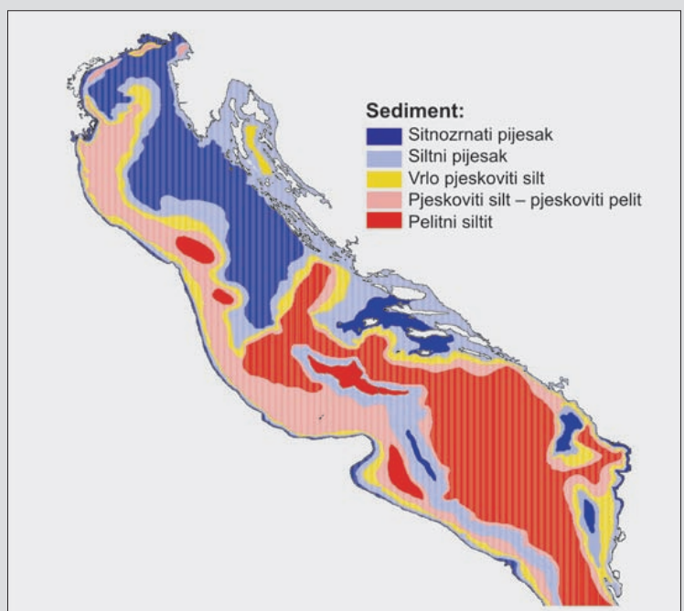
Slika 6. Sedimentološka mapa Jadrana.
Jadransko more u cijelini je nisko produktivno – oligotrofno more. Po produktivnosti se dijeli u 4 zone. Zona A – pokriva najveći dio otvorenog srednjeg i južnog Jadrana (oko 57% površine) i obilježena je vrlo niskom produktivnošću. Sjeverozapadni dio Jadrana (zona B) zauzima oko 23% površine i obilježen je vodom bogatom hranjivim solima. Kanalska područja istočnog Jadrana (zona C) su pod jakim uticajem kopna i srednje visoke su produktivnosti. Najproduktivnija su područja u zoni D (oko 1-2% Jadranskog mora) a čine ih ušća rijeka i plitki zalivi (slika 7).
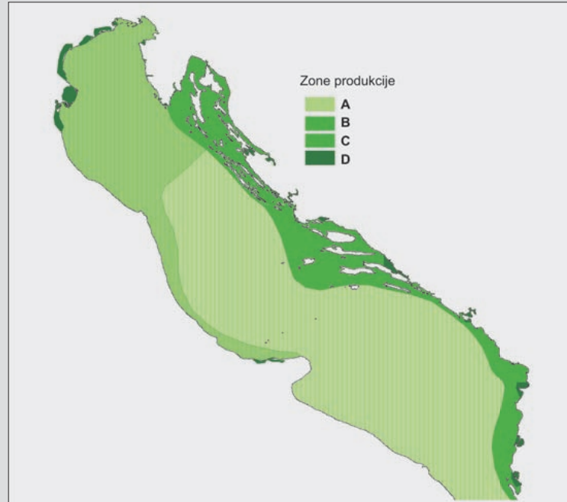
Slika 7. Podijela Jadranskog mora po visini organske produktivnosti
Na području Crne Gore (Bokokotorski zaliv i otvoreno more) opisane su tri glavne vrste morskih biocenoza
- biocenoze obalnih terigenih muljeva
- biocenoze detritičkih dna
- biocenoze muljevitih sedimenata Nephrops norvegicus–Thenea muricata–(Nucula profunda).
Ova posljednja je rasprostranjena na dubinama preko 200 metara ispred Bokokotorskog zaliva, ali prema novijim podacima škamp se lovi na dubinama ispod 300 metara (slika 8).
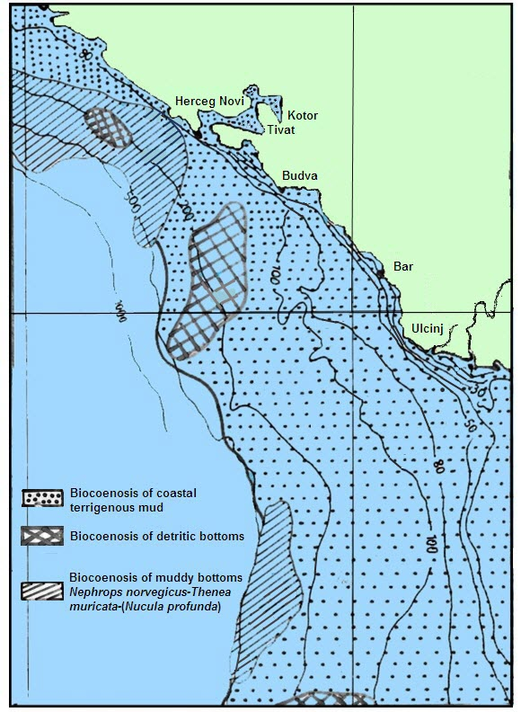
Slika 8. Bentoske biocenoze južnog Jadrana
U uskom priobalnom području Crne gore nalazi se nekoliko vrsta biocenoza:
- Posejdoinabeds (Boka Kotorska bay and open waters)
- Potopljene ili polupotopljene podmorske spilje
- Estuariji (rijekaBojana )
- Obalne lagune (Solila –Tivat, Buljarica, Solana – Ulcinj)
- Muljevita i pjeskovita staništa (Igalo, Velika plaža, dio zaljeva Maljevik)
- Kamenita obala (Bokokotorski zaljev, Luštica–Donji Grbalj, rt Voluica, rt Mendra)
- Veliki plitki zaljevi (dio Bokokotorskog zaljeva)
- Sublitoralna mekana dna(uglavnom u otvorenom moru)
Još ne postoji detaljna karta rasprostranjenosti livada posejdonije u Crnoj Gori, a relativno dobro je istraženo područje Bokokotorskog zaljeva. Uopšteno se može reći da se posejdonija prostire od dubina 1-2 metra pa do dubina od 30 metara, a u Bokokotorskom zalivu ova vrsta je rasprostranjena pliće – uglavnom zbog smanjene prozirnosti mora. U pojedinim dijelovima zaliva posejdonija je znantno reducirana (Kotorski zaliv, Risanski zaliv). Detaljna istraživanja posejdonije obavljana su prilikom uspostavljanja MPA Katič, a rasprostranjenost i stanje livada posejdonije na tom području prikazani su na slici 9.
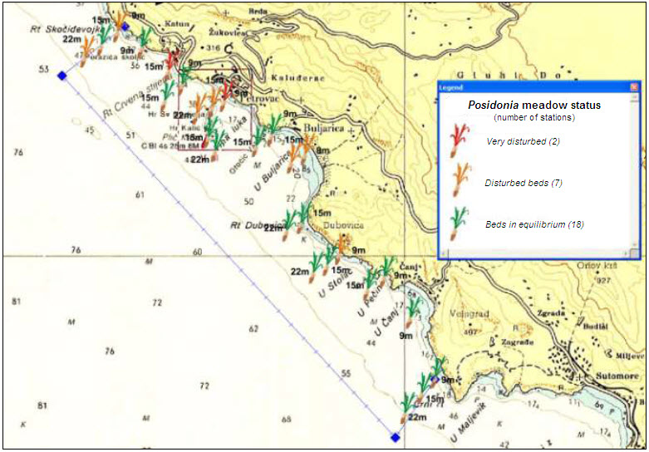
Slika 9. Stanje livade posidonije duž Crnogorske obale od rta Skočiđevojka do rta Crni

ZAŠTIĆENA MORSKA PODRUČJA U CRNOJ GORI
Vlada Crne Gore je u 2021. godini proglasila tri morska zaštićena područja: „Platamuni“, „Katič“ i „Stari Ulcinj“. Upravljač sva tri zaštićena morska područja je Javno preduzeće za upravljanje morskim dobrom Crne Gore sa pravima i obavezama utvrđenim zakonom.
Očuvanje, unapređenje i održivo korišćenja prirodnih resursa morskih zaštićenih područja sprovodi se prema planu upravljanja koji sadži elemente za upravljenje utvrđene Zakonom o zaštititi prirode. Planovi upravljanja donijeti su za Park prirode „Platamuni“, dok su planovi upravljanja za Parkove prirode „Katič“ i „Stari Ulcinj“ u finalnoj fazi izrade.
Pored tri zvanično zaštićena morska područja, Vlada Crne Gore je donijela Odluku o stavljanju pod preventivnu zaštitu lokalitete „Sopot“ i „Dražin vrt“ u Bokokotorskom zalivu. Ovi lokaliteti su stavljeni pod preventivnu zaštitu zbog izuzetne vrijednosti biodiverziteta, a posebno koraligene zajednice vrste Savalia savaglia Bertolini (Zlatni koral), čije kolonije predstavljaju reprezentativna staništa ove vrste na području Mediterana, koja se zbog svoje jedinstvenosti, rijetkosti i ugroženosti svrstavaju u posebne rezervate prirode.
Područje Parka prirode "Platamuni" predstavlja dio priobalnog mora sa pripadajućom obalom između zaliva Trašte - Rta Žabica na sjeverozapadu i Rta Platamuni kod plaže Ploče na jugoistoku, u kome se štite zaštićene i ekološki značajne morske i obalne vrste i staništa.
Ukupna površina Parka prirode "Platamuni" iznosi 1.087,13ha, od čega je u morskom dijelu 193,92 ha u II zoni zaštite i 862,59 ha u III zoni zaštite u moru, dok je u kopnenom - obalnom dijelu u III zoni zaštite 30,61 ha. Ukupna dužina granice Parka prirode "Platamuni" iznosi 28,522 km.
U morskom dijelu, od prirodnih vrijednosti Parka prirode "Platamuni", kao ciljne za zaštitu izdvajaju se staništa biocenoze naselja morske trave (Posejdoinaoceanica) i morske pećine sa nadvodnim i podvodnim ulazima, kao i vrste koje su zaštićene crnogorskim i međunarodnim propisima, uključujući Cymodocea nodosa, Cystoseira amentacea, Cladocora caespitosa, Centrostephanus longispinus, Lithophaga lithophaga, Pinna nobilis, Scyllarus arctus i druge.
U kopnenom dijelu se kao ciljna za zaštitu izdvajaju se staništa mediteranske stjenovite obale obrasle endemičnim vrstama roda Limonium, termomediteranski prepustinjski žbunjaci i jednogodišnja vegetacija pokretnih morskih obala i vrsta drvenasta mlječika (Euphorbia dendroides).
Područje Parka prirode "Katič" predstavlja integrisano obalno i morsko zaštićeno područje koje se prostire od Skočiđevojke na sjeverozapadu, do Maljevika na jugoistoku, u kome se štite zaštićene i ekološki značajne morske i obalne vrste i staništa.
Ukupna površina Parka prirode "Katič" iznosi 27449321m2 (2744,93 ha), od čega 276,90 ha u II zoni zaštite, a u III zoni 2468,29 ha, od čega 22917715 m2 (2291,77ha) pripada morskoj, a 1765254 m2 (176,52 ha) kopnenoj cjelini. Ukupna dužina granice Parka prirode "Katič" iznosi 35,808 km.
U morskom dijelu, od prirodnih vrijednosti Parka prirode "Katič", kao ciljne za zaštitu izdvajaju se staništa biocenoze naselja morske trave (Posejdoinaoceanica), , koraligene biocenoze i pećine, kao i vrste koje su zaštićene crnogorskim i međunarodnim propisima, uključujući Cymodocea nodosa, Cystoseira amentacea, Cladocora caespitosa, Centrostephanus longispinus, Lithophaga lithophaga, Pinna nobilis, Scyllarus arctus i druge.
U kopnenom dijelu se kao ciljna za zaštitu izdvajaju se staništa mediteranske stjenovite obale obrasle endemičnim vrstama roda Limonium, termomediteranski prepustinjski žbunjaci i jednogodišnja vegetacija pokretnih morskih obala i vrsta drvenasta mlječika (Euphorbia dendroides).
Područje Parka prirode "Stari Ulcinj" predstavlja integrisano obalno i morsko zaštićeno područje koje se prostire od južne strane Karastanovog rta na sjeveru, do sjevernog kraja plaže Valdanos na jugu, u kome se štite zaštićene i ekološki značajne morske i obalne vrste i staništa.
U ovom zaštićenom području primjenjuju se režimi zaštite II i III stepena, dok se zaštitni pojas formira u kopnenom dijelu kao priobalni pojas (zona) čija je unutrašnja granica udaljena 500 m linearno u odnosu na administrativnu granicu zaštićenog područja.
Ukupna površina Parka prirode "Stari Ulcinj" iznosi 9291601 m2 (929,16 ha), od čega 796783 m2 (79,68 ha) u II zoni zaštite, a u III zoni 8477844 m2 (847,78 ha), od čega 8307479 m2 (830,74 ha) pripada morskoj, a 170365 m2 (17,03 ha) kopnenoj cjelini, a koji u cjelosti, u pogledu svojinsko pravnih odnosa, čine vlasništvo Države Crne Gore, odnosno opštine Bar i Ulcinj. Ukupna dužina granice Parka prirode "Stari Ulcinj" iznosi 17,62 km.
U morskom dijelu, od prirodnih vrijednosti Parka prirode "Stari Ulcinj", kao ciljne za zaštitu izdvajaju se staništa biocenoze naselja morske trave (Posejdoinaoceanica), koraligene biocenoze uključujući facijes sa zaštićenom vrstom sunđera Axinella cannabina, infalitoralne asocijacije više ekološki značajnih vrsta kao što su čvoraste morske rese (Cymodocea nodosa), zelene morske alge Dasycladus vermicularis, smeđe morske alge Cystoseira compressa, uključujući velike kolonije endemičnog kamenog korala Cladocora caespitosa, asocijacije zelenih filamentoznih algi Flabellia petiolata i Peyssonnelia squamaria na više manjih lokacija i polupotopljene pećine, kao i vrste koje su zaštićene crnogorskim i međunarodnim propisima, uključujući Cymodocea nodosa, Cystoseira amentacea, Cladocora caespitosa, Axinella canabina, Spongia lamella, Paliurus elephas, Tonna galea i druge.
U kopnenom dijelu se kao ciljna za zaštitu izdvajaju se staništa mediteranske stjenovite obale obrasle endemičnim vrstama roda Limonium i šume crnike (Quercus ilex).

KRATKI PRIKAZ RIBARSTVA U CRNOJ GORI
Ribarska djelatnost u Crnoj Gori (uključujući sve njene elemente) ima dugu tradiciju i prisutna je u ribolovnim područjima kako u primorju, tako i Skadarskom jezeru i na drugim unutrašnjim vodama. Osim ekonomske vrijednosti, ribarska djelatnost ima snažnu društvenu i kulturnu dimenziju, uključujući i ulogu pejzaža priobalnih i kopnenih voda.
Odvojeni podaci za određene sektore poljoprivrede, a samim tim i ribarstvo i akvakulturu, nisu dostupni pojedinačno, ali bez obzira na mali doprinos ribarstva i akvakulture ukupnom BDP-u značaj ovog sektora za privredu Crne Gore može biti višestruk, ujedno ima veliki kulturološki i socijalni značaj. Poljoprivreda i ribarstvo imaju veliki potencijal u povećanju dodate vrijednosti primarne proizvodnje kroz preradu.
Iako ne postoji tačna informacija o udjelu ribarstva i akvakulture u nacionalnom BDP-u Crne Gore, kao indikacija može poslužiti informacija da svi primarni sektori (poljoprivreda ribarstvo i šumarstvo) učestvuju sa 6,5% BDP-a Crne Gore. Jedini dokument koji daje indikaciju težine sektora ribarstva u nacionalnom BDP-u je Nacionalna strategija IUOP za Crnu Goru, koja ga postavlja na 0,5%, što je još uvijek uporedivo s većinom zemalja EU.
Prema Zakonu o morskom ribarstvu i marikulturi u Crnoj Gori postoje sljedeće vrste ribolova: privredni ribolov, sportsko-rekreativni ribolov i ribolov u naučno-istraživačke svrhe. Privredni ribolov se dijeli na mali i veliki privredni ribolov, na osnovu veličine plovnog objekta kojim se obavlja, te na osnovu vrste, veličine i broja ribolovnih alata koji se koriste u ribolovu. Dužina plovila u malom privrednom ribolovu je ograničena na 12 m LoA, dok je dužina plovila u velikom privrednom ribolovu ograničena na 34 metra.
U skladu sa Zakonom, privrednim ribolovom u Crnoj Gori mogu se baviti lica koja su registrovana za obavljanje privrednog ribolova u CRPS, upisana u Registar ribara, koji vodi MPŠV i posjeduju dozvolu za obavljanje privrednog ribolova na moru, koju izdaje MPŠV.
Pored tzv. osnovnih uslova, putem javnog oglasa za izdavanje dozvola za obavljanje privrednog ribolova u ribolovnom moru Crne Gore, Ministarstvo propisuje i dodatne uslove za dobijanje dozvole za obavljanje privrednog ribolova na moru. Javnim oglasom propisuju se bliži uslovi o tehničko-tehnološkim karakteristikama ribolovnih plovnih objekata, ribolovnih alata i opreme, kapaciteta ribolovne flote koji može učestvovati u izlovu, kao i količine riba i drugih morskih organizama koje se mogu izloviti i stavljati u promet na godišnjem nivou.
Svi ribolovni plovni objekti koji učestvuju u izlovu ribe i drugih morskih organizama moraju biti upisani u Ribarski informacioni sistem (RIS). S tim u vezi, na osnovu tehničko-tehnoloških karakteristika, ribolovni plovni objekti se prilikom upisa u RIS razvrstavaju u određene grupe plovila odnosno tipove plovila, kao što su npr. koče, plivarice, plovila za lov parangalom, kao i višenamjenski ribolovni plovni objekti koji koriste uglavnom mreže i druge ribolovne alate.
Dozvole za privredni ribolov izdaje Ministarstvo na osnovu saglasnosti o tehnološko-tehničkim karakteristikama plovila i alata od strane IBMK. Dozvola se izdaje na ime vlasnika, posebno za svaki plovni objekat, pod uslovom da je vlasnik registrovan kao ribar a plovni objekat upisan u brodski registar Crne Gore.
Za dozvolu se plaća naknada, zavisno od snage motora, kao i alata i opreme koja se koristi.
Sportsko-rekreativni ribolov se odvija takođe na osnovu dozvole za koju se plaća naknada, a izdaju je sportsko ribolovni klubovi. Broj dozvola koje se mogu izdati u jednoj godini propisan je Pravilnikom o sportsko-rekreativnom ribolovu na moru. U 2020. godini bilo je izdato oko 3.200 dozvola za ovu vrstu ribolova. U Crnoj Gori se još ne vodi tačna statistika količine ulova i sastava ulova u sportsko-rekreativnom ribolovu.
U Crnoj Gori se nalaze 3 glavne ribarske luke: Herceg Novi, Budva i Bar te luka u Kotoru koja je važna samo za malo obalni ribolov. To nisu ribarske luke u pravom smislu, jer tamo nema organiziranih iskrcajnih mjesta niti aukcijskih stanica (slika 10).

Slika 10. Glavne ribolovne luke u Crnoj Gori
Prema podacima Ministarstva poljoprivrede, crnogorska ribolovna flota u 2022. godini je brojala 338 plovila od kojih su većina polivalentna plovila u priobalnom ribolovu, 24 plovila su kočari, a plivarica (velike i male) ima 25 plovila. Ribolov se odvija različitim vrstama ribolovnih alata kojima se ciljaju različite komercijalne vrste riba i drugih morskih organizama.
Generalno, pridnene koče čine najvažniji dio crnogorske ribarske flote. Međutim, plovila su stara (prosječno preko 40 godina), mala, nedovoljno opremljena ili su nestandardnom opremom. To ozbiljno smanjuje efikasnost i aktivnost plovila i glavni je razlog zašto je ribolovna aktivnost crnogorske kočarske flote strogo ograničena na teritorijalne vode. U poređenju sa drugim zemljama u regionu, Crna Gora ima izuzetno mali broj kočara po kilometru obale (izvor podataka Direktorat za ribarstvo):

 | Broj kočara po km² nacionalnog mora
Slovenija | 0.023
Italija | 0.022
Hrvatska | 0.015
Albanija | 0.011
Crna Gora | 0.005

Ovo dokazuje veliku nerazvijenost crnogorske kočarske flote, ne samo kada govorimo o apsolutnim brojkama, već i u proporcionalnom smislu.
Najveći dio kočarenja u crnogorskim vodama odvija se između Budve i Bara, u području pjeskovitog dna, a dubine se kreću između 80 i 200 m. Nijedan crnogorski brod ne plovi izvan granice od 12 NM. Međutim, italijanski brodovi izlovljavaju oslića, škampa i kozicu na tom području, na dubinama od 300-500 m.
Kočarska flota radi na otvorenom moru i to na udaljenostima gdje je dubina mora veća od 50 metara. Na slici 11 se nalaze VMS podaci za nekoliko najaktivnijih brodova iz različitih ribarskih luka.
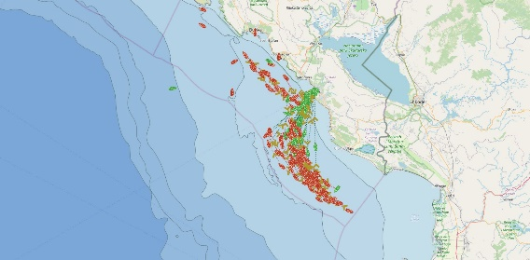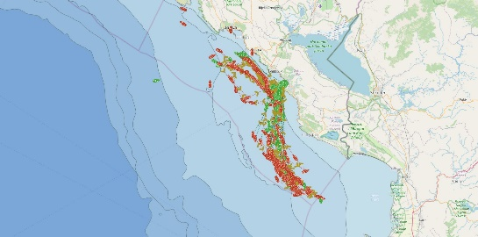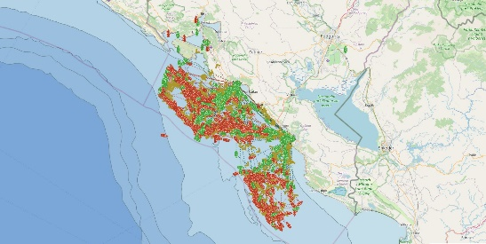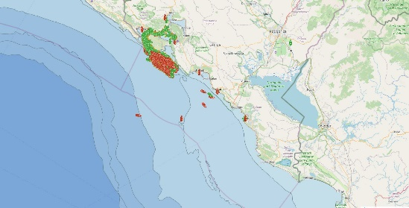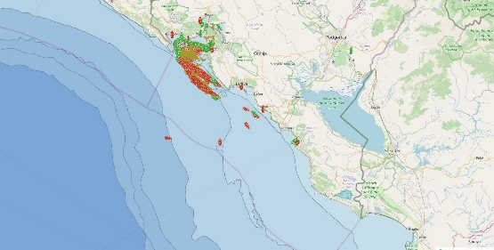
Slika 11. Područje rada kočara iz različitih ribolovnih luka u crnogorskom ribolovnom moru prema VMS podatcima (Direktorat za ribarstvo)
Glavne karakteristike ribolovnog alata koji koriste pridnene koče, mreže stajaćice, mreže plivarice i parangale u crnogorskim vodama prikazane su u Tabelama 1, 2, 3 i 4.
Tabela 1. Osnovne tehničke karakteristike pridnenih kočara u Crnoj
Dužina čelik čela (m) | 1500 - 2000
Promjer (mm) | 12
ŠIRILICE
Vrsta 1 | Kvadratne (drvene)
Vrsta 2 | Ovalne (čelične)
Približna veličina (cm x cm) | 155 x 135
Približna masa (kg) | 100 - 130
LANCI (LIBANI)
Promjer (mm) | 50 – 70
Dužina (m) | 90 – 150
STRUGARI
Vrsta materijalal | Poliamid
Promjer (mm) | 12
Dužina (m) | 42
OLOVNJA
Materijal | Mješano uže
Promjer (mm) | 30
Dužina (m) | 45 – 55
MASA
Masa (kg) | 100 – 150
MREŽNI TEG
Materijal | polietilen
Veličina oka (mm) | 40

Tabela 2. Osnovne tehničke karakteristike mreža stajačica u Crnoj Gori
Materijal | Poliamid
Dužina (m) | 80 - 120
Visina (m) | 3 - 4
Veličina oka (mm) | 56
Masa (kg) | 8 - 10

Tabela 3. Osnovne tehničke karakteristike plivarica u Crnoj
Male plivariuce: srdelare
Materijal | Poliamid
Dužina (m) | 60 - 100
Visina (m) | 18 - 20
Veličina oka (mm) | 20
Masa(kg) | 20 - 30
Velčike plivarice: srdelare
Materijal | Poliamid
Dužina (m) | 220
Visina (m) | 58
Veličina oka (mm) | 20
težina (kg) | 600

Tabela 4. Osnovne tehničke karakteristike obalnih potegača u Crnoj Gori
Vrsta materijala | Poliamid
Dužina mreža (m) | 60 -120
Visina (mm) | Do 12-15
Veličina oka (mm) | 12-20
Dužina konopa (m) | 500

Glavne komercijalne vrste u crnogorskom ribarstvu su oslić (Merluccius merluccius), trlja blatarica (Mullus barbatus) i kozica (Parapenaeus longirostris). Od vrsta glavonožaca od gospodarskog značaja (lignje: Loligo vulgaris, te lignjuni Illex coindetii, Todaropsis eblanae, hobotnica: Octopus vulgaris, muzgavci Eledone spp. i sipa: Sepia officinalis) jedino se lignje u većim količinama love pridnenim kočama. Srdela S. pilchardus i inćun E. encrasicolus važne su komercijalne vrste u priobalnom ribolovu obalnim potegačama u Bokokotorskom zalivu, a love ih u malim količinama plivarice na otvorenom moru. Bukva B. boops je vrsta koja ima ograničenu komercijalnu vrijednost, ali se redovno lovi trostrukim mrežama stajačicama. Ostale vrste koje se nalaze u ribolovu koji bi mogao imati komercijalnu vrijednost prisutne su u ulovu samo povremeno (grdobina, Lophius budegassa; mačka Scyliorhinus canicula, raže Raja spp.).
Direktorat za ribarstvo određuje maksimalni kapacitet ribolovne flote Crne Gore, kao i maksimalni dozvoljeni ulov po segmentima flote na osnovu naučnog mišljenja Instituta za biologiju mora iz Kotora, a u skladu sa Zakonom o morskom ribarstvu. Naučna istraživanja pokazuju da u Crnoj Gori postoje neiskorišćeni resursi, što pruža mogućnost povećanja kapaciteta u određenim segmentima flote uz iskorišćavanje resursa na održivom nivou. Ministarstvo raspisuje javni poziv za izdavanje dozvola za obavljanje privrednog ribolova na period od 5 godina, sa propisanim maksimalnim kapacitetima flote i maksimalnim količinama ulova po segmentima flote. Maksimalni dozvoljeni godišnji ulov po segmentima flote i maksimalni kapacitet po segmentima flote za period 2021-2026. godina prikazan je u narednim tabelama (Tabela 5 i Tabela 6)

Tabela 5. Maksimalne dozvoljene godišnje količine po segmentima ribolovne flote za period 2021 – 2026 (izvor Uprava ribarstva).
Segment ribolovne flote | Vrste alata | Maksimalna količina riba i drugih morskih organizama
TO – Koče | OTB - Pridnena mreža koča | 602 tone
SP – Plivarice | OTM – Pelagična mreža koča  PS – Mreža plivarica  SB – Mreža potegača | 2500 tona
GO i LL – Mreže i udičarski alati | GNS – jednostruke mreže stajaćice  GTR – trostruke mreže stajaćice  LLS – pridneni parangali  LLD – plivajući parangali  HAR – osti  FIX – vrša za ribu  FPO – vrša za škampa i raka | 1500 tona

Tabela 6. Maksimalni dozvoljeni kapacitet po segmentima ribolovne flote
Segment ribolovne flote | Max. kW | Trenutno kW u RIS* | Raspoloživo kW | Max. GT | Trenutno GT u RIS* | Raspoloživo GT
TO – Koče | 15.000 | 5.833,40 | 4.166,60 | 1.650 | 866,57 | 783,43
PS – Plivarice | 8.000 | 2.797,43 | 5.202,57 | 1.800 | 442,91 | 1.357,09
GO i LL – Mreže i udičarski alati | 30.000 | 8.608,33 | 21.391,67 | 6.000 | 420,03 | 5.579,97

Stanje resursa ekonomski važnih vrsta koje predstavljaju djeljive resurse ribe i drugih morskih organizama u Jadranu detaljno se procjenjuje na regionalnom nivou u okviru radnih grupa za demerzalne, odnosno pelagične resurse Generalne komisije za ribarstvo Mediterana (GFCM), kao i na radnim sastancima Naučno tehničkog i ekonomskog savjeta za ribarstvo EU (STECF). Nedavno nepovoljno stanje resursa rezultiralo je donošenjem niza mjera i preporuka na nivou Jadrana koje za cilj imaju obnavljanje ili barem u najmanjoj mjeri očuvanje resursa u granicama biološke održivosti i eksploatacije. Mjere koje se primjenjuju baziraju se prvenstveno na regulisanju intenziteta iskorišćavanja putem ograničavanja ribolovnog napora (ograničenje broja ribolovnih dana, ograničenje kapaciteta flote, ograničenje maksimalne količine ulova određenih vrsta, itd), zatim kroz zaštitu određenih tipova osjetljivih i značajnih staništa (zaštićena područja u moru, zaštićena ribolovna područja, itd), uvođenje zabrane ribolova u periodu mrijesta, povećanje selektivnosti određenih ribolovnih alata, i mnoge druge mjere.
U Jadranu je na snazi Višegodišnji plan upravljanja ribolovom sitne plave ribe u Jadranskom moru kojim se definiše maksimalna količina ulova na Jadranu, zatim maksimalni broj ribolovnih dana, periodi potpune zabrane ribolova u vrijeme mrijesta (Recommendation GFCM/42/2018/8 on further emergency measures in 2019-2021 for small pelagic stocks in the Adriatic Sea (geographical subareas 17 and 18)). Ovom preporukom je propisano da maksimalni godišnji ulov ne smije preći količinu ulova koja je ostvarena u 2014. godini, kao i da je potrebno svake godine smanjivati ribolovni napor. Članom 5 navedene regulative propisano je da ova pravila ne važe za one države čiji je ulov 2014. godine iznosio manje od 2500 tona, đe spada Crna Gora čiji je ulov plave ribe 2014. iznosio manje od 140 tona, i da Crna Gora može i dalje da razvija flotu za izlov pelagičnih reusursa. Takođe je na snazi i Višegodišnji plan upravljanja demerzalnom flotom u Jadranu (Recommendation GFCM/43/2019/5 on a multiannual management plan for sustainable demersal fisheries in the Adriatic Sea (geographical subareas 17 and 18)) kojim je propisano da se pravila za smanjenje kapaciteta demerzalne flote u Jadranu ne primjenjuju na Crnu Goru i da je moguće povećanje kapaciteta demerzalne flote za 50% u odnosu na 2015. godinu. Izuzetak od primjene regionalnih pravila na Crnu Goru posljedica su malog kapaciteta ribolovne flote Crne Gore, zatim malog učešća u ukupnom ulovu na Jadranu (manje od 2%), flota je zastarjela, sa sporadičnom/sezonskom aktivnošću, kao i naučnim procjenama koje pokazuju da postoji mogućnost povećanja kapaciteta flote uz dugoročno održivo eksploatisanje resursa. Mjere upravljanja koje sprovodi MPŠV bazirane su na tehničkim mjerama za zaštitu ukupnog biodiverziteta, zaštitu određenih vrsta u periodu mrijesta, zaštitu mrijestilišta, i te mjere su u velikoj mjeri usaglašene sa EU zakonodavstvom i međunarodnim preporukama (minimalna veličina riba koja je dozvoljena za izlov, zabrana korišćenja određenih alata tokom perioda mrijesta, zabrana lova male plave ribe u trajanju od 15 dana tokom perioda mrijesta, zabrana ribolova kočom i velikim plivaricama unutar Bokokotorskog zaliva i unutar zone 3 NM ili 50 metara dubine, itd).
U Crnoj Gori su Pravilnikom definisana ali na terenu nisu obielježena mjesta prvog iskrcaja, a i ribarske luke. U nekim postojećim lukama i marinama određen je broj vezova za ribarska plovila (Meljine – Lazaret, Tivat – Kalimanj), dok se za vez ribarske flote u Baru kao i u Herceg Novom traže najbolja rješenja. Na teritoriji Opštine Ulcinj, na Rtu Đeran, započete su aktivnosti za pripremu svih neophodnih preduslova za rad na izgradnji ribarske luke.
U Crnoj Gori je uspostavljen Ribarski informacioni sistem, koji objedinjuje sve podatke o licima koja se bave ribarstvom, plovilima koja koriste, dozvolama za ribolov, dnevnicima ulova, kao i istraživačkim i biološkim podacima koje prikuplja Institut za biologiju mora; kao i Ribarski Monitoring Centar (RMC), koji funkcioniše po principu 24/7 i omogućava relevantnim inspekcijskim službama kontinuirani monitoring i nadzor ribolovnih aktivnosti, kako na moru tako i na slatkim vodama na kojima se obavlja privredni ribolov. Sva ribarska plovila čija je dužina preko 10 metara opremljena su sistemom satelitskog monitoringa plovila (VMS), kao i elektronskim uređajima za automatsku identifikaciju plovila (AIS), čime je značajno povećana bezbjednost plovidbe i lica koja učestvuju u ribolovu.
MPŠV je organ državne uprave zadužen za izradu i sprovođenje politike ribarstva. Zadaci Ministarstva obuhvataju izradu i predlaganje nacrta propisa kao i predlaganje godišnjeg budžeta za ribarstvo. Politika ribarstva se sprovodi preko Direktorata za ribarstvo. Od 2021. čine ga tri administrativne jedinice: Direkcija za upravljanje resursima i ribolovnom flotom; Direkcija za monitoring i Direkcija za strukturne mjere, državnu pomoć, EU fondove i organizaciju tržišta u ribarstvu i akvakulturi. Direktorat za ribarstvo definiše i sprovodi politiku koja obezbjeđuje održivo korišćenje raspoloživih ribljih resursa i upravlja ribolovnom flotom na način kojim se obezbjeđuje dugoročno i ekonomski isplativo ribarstvo u Crnoj Gori. Takođe, sprovodi razvojnu politiku u oblasti ribarstva, prati normativnu djelatnost na nacionalnom nivou i sprovodi mjere i sisteme upravljanja zasnovane na načelima Zajedničke ribarske politike Evropske unije. Pored navedenog, Direktorat za ribarstvo prati realizaciju međunarodne saradnje u skladu sa dugoročnim, odnosno kratkoročnim strateškim opredjeljenjima i sarađuje sa regionalnim i međunarodnim organizacijama u ribarstvu.
Zavod za statistiku Crne Gore (MONSTAT) nadležan je za opšte prikupljanje, obradu i dostavljanje statističkih podataka, uključujući i statističke podatke u oblasti ribarstva, koje prikuplja Odsjek za statistiku u poljoprivredi. Osnovni cilj statistike ribarstva je prikupljanje podataka o ulovu morske i slatkovodne ribe. Pored ovog zadatak MONSTAT-a je da prikupi podatke o: zaposlenom osoblju, ribolovnim plovnim objektima, ribarskoj opremi, proizvodnji i ulovu ribe, proizvodnji ikre i mlađi i potrošnji hrane u uzgajalištima. Podaci o slatkovodnom i morskom ribarstvu prikupljaju se izvještajnom metodom, pri čemu je kod prikupljanja podataka o ulovu morske ribe od 2017. godine metod procjene zamijenjen i prikupljanje ovih podataka je bazirano na administrativnom izvoru podataka dobijenih od Ministarstva poljoprivrede i ruralnog razvoja (sada Ministarstvo poljoprivrede, šumarstva i vodoprivrede). Podaci o morskom i slatkovodnom ribarstvu koji se prikupljaju izvještajnom metodom, popunjavaju se iz knjigovodstvene evidencije preduzeća, koja se bave ribolovom kao osnovnom ili sporednom djelatnošću. Metod procjene je do sada primjenjivan zbog nepostojanja alternativnog izvora podataka. Shodno Zakonu o morskom ribarstvu i marikulturi ("Sl. list CG", br. 56/09, 40/11 – drugi propis, 47/15), Ministarstvo poljoprivrede, šumarstva i vodoprivrede prikuplja podatke, između ostalog, i o ulovu i iskrcaju ribe. Podaci Ministarstva poljoprivrede, šumarstva i vodoprivrede se baziraju na elektronskim dnevnicima ulova koje direktno popunjavaju ribari.
Javno preduzeće Morsko Dobro, kroz Zakon o morskom dobru, upravlja i reguliše sve poslove u uskom obalnom pojasu, namjenu prostora, izdavanje dozvola za postavljanje objekata i nekretnina, izdavanje lokacija.
Stručne i sa njima povezane upravne poslove iz oblasti zaštite životne sredine sprovodi Agencija za zaštitu životne sredine u Crnoj Gori, a koja postupa u skladu sa Zakonom koji reguliše ovu oblast.

PRIKUPLJANJE PODATAKA O MORSKOM RIBARSTVU
Pripremajući se za članstvo u EU, Crna gora je već započela s prilagođavanjem metodologije prikupljanja te je svoj sistem prikupljanja podataka od 2017 godine u velikoj mjeri prilagodila zahtjevima EU i GFCM. Do 2017 godine prikupljani su sljedeći podaci:
- Socio-ekonomski podaci. Ovi podaci su prikupljani kroz dvije studije (2013 i 2015) koje je omogućio regionalni projekat FAO-AdriaMed. Tokom 2015. godine prikupljeni su podaci za šest segmenata ribolovne flote. Za četiri segmenta koji su se odnosili na koče i plivarice podaci su bili sakupljeni metodom cenzusa. Za dva najbrojnija segmenta koja su uključivala plovila sa pasivnim alatima korištena je metoda slučajnog uzorkovanja.
- Biološki podaci. IBMK je kroz istoriju bila jedina institucija koja se bavila prikupljanjem bioloških podataka o ribarstvu u Crnoj Gori. S prikupljanjem podataka s započelo 2004. i 2007. godine u sklopu AdriaMed Trawl Survey. Pored toga, biološki podaci su se prikupljali u sklopu projekata MEDITS i MEDIAS.. Projekat MEDITS izvodio se 2008. godine i 2010-20176. godine u kontinuitetu, a projekat MEDIAS u godinama 2002, 2004-2005, 2008, 2010-20167. Do 2017. godine, IBMK je sprovodio Nacionalni monitoring resursa malog obalnog ribolova, demerzalnih resursa na kontinentalnom šelfu i u teritorijalnim vodama i pelagičnih resursa za potrebe MPŠV. U okviru ovog monitoringa vršilo se prikupljanje podataka o ulovu ekonomski važnih vrsta: srdele, inćuna, oslića, barbuna, kozice, lignje, sipe. Za sve ove vrste prikupljali su se biološki podaci: dužina, težina, pol i stadijum zrelosti gonada. Starost se prikupljala samo za srdelu i inćuna. Podaci i uzorci su se prikupljali iz sljedećih ribolovnih alata: Koča, Plivarica, Potegača i Stajaćica. Tom prilikom se obavi i intervju sa ribarom kako bi se prikupili podaci o ukupnom broju ribolovnih dana. Ovi podaci se koriste za procjene stokova na radnim grupama Adriamed i GFCM.
Sadašnje prikupljanje podataka obavlja se na osnovu Godišnjeg programa prikupljanja podataka u ribarstvu Crne Gore (DCF-DCRF). Prikupljanje podataka obuhvata podatke o ribolovu, akvakulturi i prerađivačkoj industriji kao i prikupljanje podatka o morskim ekosistemima.
U okviru ribolova prikupljaju se sljedeći podaci:
Socio-ekonomski podaci - Okvir uzorkovanja za prikupljanje socio-ekonomskih podataka bazira se na Registru ribolovne flote Crne Gore i dijelom na Centralnom registru privrednih subjekata Crne Gore (CRPS). Transverzalne varijable (napor i iskrcaj) se prikupljaju za sva plovila aktivna u bilo kojem trenutku u referentnoj godini, dok se podaci o kapacitetu plovila prikupljaju za plovila registrovana 1. januara one godine za koju se podaci prikupljaju. Podaci se prikupljaju iz dva glavna izvora: (1) anketni upitnici i (2) informacioni sistem ribarstva Crne Gore. Za prikupljanje podataka koristi se kombinacija cenzusa i stratifikovanog slučajnog uzorkovanja. Cenzus se primjenjuje za segmente u kojima se nalazi manji broj ribarskih plovila (kočari i plivaričari).
Biološki podaci - Prikupljanje bioloških podataka uključuje podatke vezane za metiere i podatke vezane za riblje resurse. Biološko uzorkovanje izvodi se samo za glavne metiere i to: 1) GNS_DEF_>=16_0_0 (Ribarski brodovi koji jednostrukim mrežama stajaćicama love demerzalne vrste); 2) GTR_DEF__0_0 (Ribarski brodovi koji trostrukim mrežama stajaćicama love demerzalne vrste); 3) OTB_DEF_>=40_0_0 (Ribarski brodovi koji pridnenim kočama sa širilicama love demerzalne vrste); te PS_SPF_>=14_0_0 (Ribarski brodovi koji mrežama plivaricama love male pelagične vrste, uglavnom Sardina pilchardus i Engraulis encrasicolus).
Varijable koje se odnose na riblje resurse trebaju se sakupljati za vrste koje su u slučaju EU DCF navedene u Tabelama 1A (Sredozemno i Crno more), 1C (ICCAT) i 1E iz dokumenta Commission Implementing Decision (EU) 2016/1251 . Vrste za koje se prikupljaju podaci u slučaju GFCM DCRF navedene su u Dodatku A iz Data Collection Reference Framework GFCM . U oba slučaja određen je prag ispod kojeg se podaci ne trebaju sakupljati. Prema Commission Implementing Decision (EU) 2016/1251 ne treba sakupljati podatke za vrste čiji je iskrcaj u Crnoj Gori manji od 10% prosječnog ukupnog EU iskrcaja u posljednje tri godine ili je cjelokupni godišnji iskrcaj Crne Gore manji od 200 tona. Prag se ne koristi za velike pelagične vrste, niti za anadromne i katadromne vrste. U slučaju GFCM DCRF ne treba sakupljati podatke za vrste čija je količina u iskrcaju Crne Gore manja od 2% ukupnog iskrcaja zemlje. Prema podacima koje je naveo MONSTAT do 2016 godine, iskrcaj nijedne vrste nije prešao prag od 200 tona. Takođe, iskrcaj Crne Gore ni za jednu vrstu nije prelazio 10% prosječnog ukupnog EU iskrcaja . Prema tome, biološke podatke u okviru DCF nije potrebno prikupljati. Prema GFCM DCRF pragu od 2% ukupnog iskrcaja zemlje, Crna Gora od 2017. godine treba prikupljati biološke podatke za devet vrsta. Kao kriterijum za određivanje vrsta korišten je prag od 2% ukupnog iskrcaja, a vrste su uzete sa objedinjenog spiska EU DCF i GFCM DCRF prioritetnih vrsta. Za navedene vrste prikupljaju se podaci zavisno i nezavisno od ribarstva. Zavisno od ribarstva prikupljaju se podaci biološkim uzorkovanjem na ribarskom brodu, na mjestu iskrcaja ili na pijaci, a nezavisno od ribarstva prikupljaju se podaci naučnim istraživanjem ( MEDITS, MEDIAS). Popis vrsta koje se uzorkuju nalazi se u Tablici 7, a shematski prikaz uzorkovanja na brodovima prikazana je na slici 12.
Tabela 7. Popis vrata koje se uzrokuju u okviru DCF-DCRF u Crnoj Gori
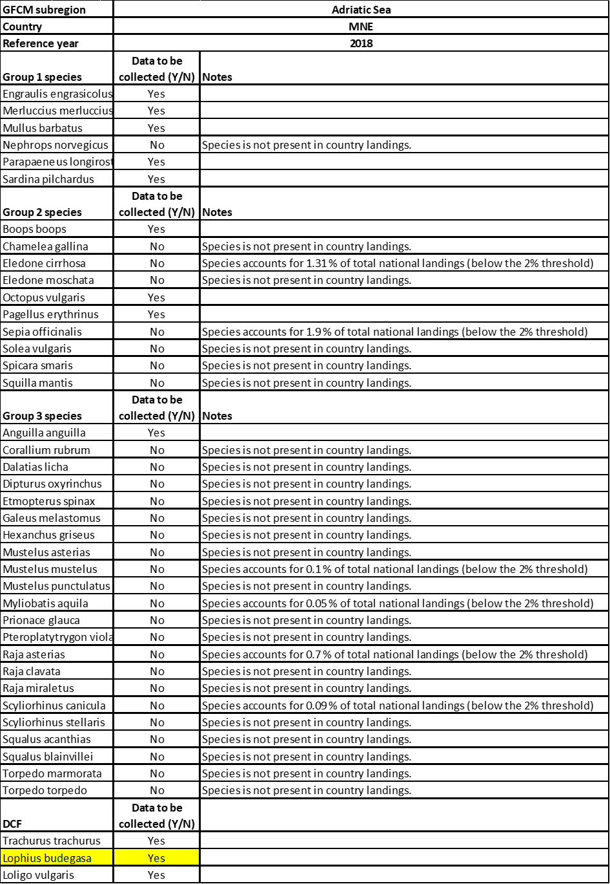
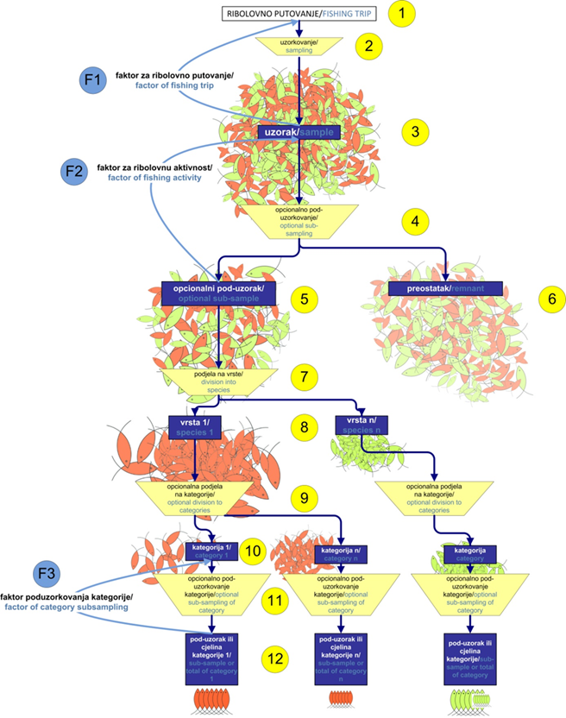
Slika 12. Šematski prikaz uzorkovanja na plovilima

Transverzalni podaci - Transverzalni podaci odnose se na kapacitet flote, ribolovni napor i iskrcaj. Sve se varijable iz tih segmenata prikupljaju ili će se uskoro u potpunosti početi prikupljati u sklopu Ribarskog informacionog sistema Crne Gore.
Naučna istraživanja na moru - Crna Gora sprovodi istraživanja na moru koja su obavezna prema EU DCF. To su Međunarodno istraživanje pridnenom kočom u Mediteranu (MEDITS) i Međunarodno akustičko istraživanje u Mediteranu (MEDIAS). Cilj međunarodnog istraživanja pridnenom kočom u Mediteranu (MEDITS) je prikupiti biološke podatke o pridnenim resursima u Sredozemnom moru. U sklopu toga prate se parametri pridnenih vrsta (prostorna i vremenska distribucija, indeksi abundance) u teritorijalnim vodama Crne Gore. Uzorkovanje i prikupljanje varijabli vrši se prema priručniku projekta MEDITS . Cilj međunarodnog akustičkog istraživanja u Mediteranu (MEDIAS) je da prati malu plavu ribu (prostorna i vremenska distribucija, indeksi abundance) u teritorijalnim vodama Crne Gore. Uzorkovanje i prikupljanje varijabli vrši se prema priručniku projekta MEDIAS .
Podaci o morskim ekosistemima - ne prikupljaju se direktno, nego se koriste podaci prikupljeni u drugim sistemima prikupljanja podataka, a najčešće kroz direktna istraživanja na moru (naučna istraživanja MEDITS i MEDIAS, ali i uzorkovanje na ribarskim plovilima) ali i šire (podaci od VMS, dnevnici ulova, prodajni listovi i sl. ). Na osnovu tih podataka računaju se indikatori kojima se mjeri učinak ribolova na morski ekosistem (Tabela 8).

Tabela 8. Indikatori za mjerenje učinka ribolova na morski ekosistem
Broj | Indikator | Definicija | Izvor podataka
1 | Stanje očuvanosti ribljih vrsta | Pokazatelj biodiverziteta koji će se koristiti za sintezu, procjenu i izvještavanje trendova u biodiverzitetu ugroženih vrsta riba. | Istraživanja na moru (MEDITS, MEDIAS)
2 | Udio velikih primjeraka | Pokazatelj za udio velikih primjeraka po težini u cjelini, koji odražava veličinsku strukturu riblje zajednice. | Istraživanja na moru (MEDITS, MEDIAS)
3 | Prosječna najveća dužina ribe | Pokazatelj za dužinski sastav zajednice riba. | Istraživanja na moru (MEDITS, MEDIAS)
4 | Dužina pri kojoj izlovljavane vrste dostižu polnu zrelost | Pokazatelj potencijalnih "genetskih učinaka" na populaciju. | Istraživanja na moru (MEDITS, MEDIAS), biološki podaci vezani za riblje stokove
5 | Distribucija ribolovnih aktivnosti | Pokazatelj prostornog opsega ribarskih aktivnosti. Biće izvještavan zajedno sa indikatorom "agregacija ribolovnih aktivnosti". | VMS podaci
6 | Agregacija ribolovnih aktivnosti | Pokazatelj opsega agregiranosti ribolovnih aktivnosti. Biće izvještavan zajedno sa indikatorom "distribucija ribolovnih aktivnosti". | VMS podaci
7 | Područja koja nijesu pod uticajem mobilnih alata | Pokazatelj područja morskog dna koje u posljednjih godinu dana nije bilo pod uticajem mobilnih ribolovnih alata. Odgovara promjenama u raspodjeli ribolovnih aktivnosti zbog kontrole ulova, kontrole ribolovnog napora ili tehničkih mjera (uključujući i morska zaštićena područja), te zbog razvoja svih drugih ljudskih aktivnosti koje istiskuju ribolovnu aktivnost (npr. vjetroelektrane). | VMS podaci, dnevnik ulova
8 | Udio škarta ekonomski važnih vrsta riba | Pokazatelj stopa škarta ekonomski važnih vrsta u odnosu na njihov iskrcaj. | Biološki podaci vezani za metiere, odnosno segmente flote
9 | Efikasnost goriva u odnosu na ulov | Pokazatelj odnosa između potrošnje goriva i vrijednosti iskrcaja. To će pružiti informacije o trendovima u potrošnji goriva kod različitih tipova ribarstva. | Socio-ekonomski podaci

ZAKONODAVNI OKVIR MORSKOG RIBSARSTVA

Zakonodavni okvir za područje morskog ribarstva i marikulture čine brojni zakonski i podzakonski akti od kojih su najvažniji:
Zakonski akti
- Zakon o morskom ribarstvu i marikulturi ("Sl. list CG", br. 56/09, 40/11 – drugi propis, 47/15);
- Zakon o bezbjednosti hrane ("Sl. list CG", br. 57/2015)
- Zakon o zaštiti dobrobiti životinja ("Sl. list CG", br. 14/2008)
- Zakon o procjeni uticaja na životnu sredinu ("Sl. list CG", br. 075/18)
- Zakon o vodama "Sl. list CG", 027/07 od 17.05.2007, "Sl. list CG", br. 073/10 od 10.12.2010, 032/11 od 01.07.2011, 047/11 od 23.09.2011, 048/15 od 21.08.2015, 052/16 od 09.08.2016, 055/16 od 17.08.2016, 002/17 od 10.01.2017, 080/17 od 01.12.2017, 084/18 od 26.12.2018)
- Zakon o veterinarstvu ("Sl. list CG", br. 30/12, 48/15 i 52/16)
- Zakon o Stranim i invazivnim stranim vrstama biljaka, životinja i gljiva ("Sl. list CG", br. 18/2019)
- Zakon o životnoj sredini ("Sl. list CG", br. 52/16)
Podzakonska akta
- Pravilnik o obliku i sadržini dnevnika ulova, izjave o iskrcaju, izvještaja o ulovu i roku dostavljanja izvještaja o ukupnom ulovu i iskrcaju ulova i načinu obavještavanja i vođenja evidencije o prekrcaju ribe i drugih morskih organizama ("Sl. list CG", br. 8/11);
- Pravilnik o obrascu dozvole, postupku izdavanja dozvole, načinu plaćanja naknade za obavljanje privrednog ribolova i bližim uslovima za prenošenje dozvole za privredni ribolov ("Sl. list CG", br. 8/11, 65/15);
- Pravilnik o osnovnim konstruktivno-tehničkim karakteristikama, načinu upotrebe, vremenu, namjeni, količini i vrsti ribolovnih alata i opreme koja se smije upotrebljavati u velikom i malom privrednom ribolovu ("Sl. list CG", br. 8/11, 27/14);
- Pravilnik o uslovima, ograničenjima i redoslijedu obavljanja ribolova u pojedinim ribolovnim područjima ("Sl. list CG", br. 8/11);
- Pravilnik o registru ribolovnih plovnih objekata ("Sl. list CG", br. 8/11);
- Pravilnik o načinu korišćenja, održavanja, zaštite, označavanja, kao i dužini obale, nazivu i mjestu ribarske poste ("Sl. list CG", br. 8/11, 8/15);
- Pravilnik o obrascu dozvole, načinu plaćanja naknade, obliku, sadržini i načinu vođenja registra dozvola za marikulturu ("Sl. list CG", br. 39/13);
- Pravilnik o određivanju linije na kojoj voda prestaje biti postojano slana u rijekama koje se ulivaju u more i određivanju granica zaštićenih ribolovnih područja ("Sl. list CG", br. 39/13);
- Pravilnik o sportsko-rekreativnom ribolovu na moru ("Sl. list CG", br.34/10, 22/14, 28/18, 23/19, 10/20, 63/20);
- Pravilnik o tipu satelitskog sistema monitoringa ribolovnih plovnih objekata i vrsti ribolovnih plovnih objekata za koje se sistem uspostavlja ("Sl. list CG", br. 39/13);
- Pravilnik o obliku, sadržini i načinu vođenja registra profesionalnih ribara ("Sl. list CG", br. 13/15);
- Pravilnik o sadržini dozvole za privredni ribolov (Sl. list CG, br. 65/15);
- Pravilnik o načinu vođenja dnevnika uzgoja riba i drugih morskih organizama ("Sl. list CG", br. 72/15);
- Pravilnik o o načinu i uslovima izdavanja potvrde o ulovu i listi riba i drugih morskih organizama ("Sl. list CG", br. 35/16);
- Pravilnik o tehničkim uslovima i mjestima prvog iskrcaja ulovljene ribe i drugih morskih organizama ("Sl. list CG", br. 69/18);
- Naredba o lovostaju uzrasnih klasa riba i drugih morskih organizama (Sl. list CG, br. 26/15);
- Naredba o zabrani lova i stavljanja u promet riblje mlađi, nedoraslih riba i drugih morskih organizama ("Sl. list CG", br. 65/15).
- Odluka o visini pojedinačne naknade za obavljanje privrednog ribolova i marikulture ("Sl. list CG", br. 14/2011).

Nacionalna akta i međunarodni sporazumi koji regulišu oblast ribarstva:
- Strategija ribarstva Crne Gore 2015-2020 sa Akcionim planom za prenošenje, implementaciju i sprovođenje pravne tekovine EU
- Srednjoročna strategija o održivosti ribarstva na Mediteranu i Crnom moru za period 2017-2020 (Mid-term strategy (2017–2020) towards the sustainability of Mediterranean and Black Sea fisheries)
- MedFish4Ever ministarska deklaracija (o održivosti ribarstva na Mediteranu)
- Evropska strategija za jadransko-jonski region (EU Strategy for the Adriatic and Ionian Region - EUSAIR)
- Preporuke Generalne komisije za ribarstvo Mediterana (GFCM)
Najrelevantniji dokumenti iz prevne tekovine EU vezani za ribarstvo
Imajući u vidu da je Crna Gora u procesu pregovora o pristupanju Evropskoj Uniji, od izuzetne je važnosti pravnu regulativu Crne Gore prilagoditi tzv. „Aquis Communautaire“. Acquis Communautaire je skup zakona i obaveza Evropske unije (EU) od 1958. do danas. Sadrži sve ugovore i zakone EU (direktive, regulative, odluke), deklaracije i rezolucije, međunarodne sporazume i presude Suda pravde.
Pravna tekovina EU koja se odnosi na Zajedničku ribarsku politiku (CFP) sastoji se od brojnih zakonskih akata koji regulišu sve aspekte ribolova, a većina njih trenutno nije od direktnog značaja za Crnu Goru niti je prioritet nakon pristupanja. Zadnja reforma CFP-a 2013. godine bitno je izmijenila relevantne pravne tekovine EU te je na taj način dodatno zakomplikovala postupke prilagođavanja nacionalne regulative onoj koju propisuje CFP. Najvažniji propisi koji regulišu ribarstvo, a od izuzetnog su značaja za Crnu Goru i njeno prilagođavanje nacionalne regulative su sljedeći pravni akti:
- Regulation (EU) no 1380/2013 of the European Parliament and of the Council of 11 December 2013 on the Common Fisheries Policy, amending Council Regulations (EC) No 1954/2003 and (EC) No 1224/2009 and repealing Council Regulations (EC) No 2371/2002 and (EC) No 639/2004 and Council Decision 2004/585/EC
- Council Regulation (EC) No 1967/2006 of 21 December 2006 concerning management measures for the sustainable exploitation of fishery resources in the Mediterranean Sea, amending Regulation (EEC) No 2847/93 and repealing Regulation (EC) No 1626/94 as it has been amended and the Regulation (EU) no 1343/2011 of the European Parliament and the Council of 13 December 2011
- Commission Regulation (EC) No 26/2004 of 30 December 2003 on the Community fishing fleet register
- Council Regulation (EC) No 1005/2008 of 29 September 2008 establishing a Community system to prevent, deter and eliminate illegal, unreported and unregulated fishing, amending Regulations (EEC) No 2847/93, (EC) No 1936/2001 and (EC) No 601/2004 and repealing Regulations (EC) No 1093/94 and (EC) No 1447/1999
- Commission Regulation (EC) No 1010/2009 of 22 October 2009 laying down detailed rules for the implementation of Council Regulation (EC) No 1005/2008 establishing a Community system to prevent, deter and eliminate illegal, unreported and unregulated fishing
Od „starih dokumenata“ koji se trebaju implementirati u regulativu ribarstva, a koji se tiču aspekata upravljanja flotom i resursima, najvažniji su sljedeći dokumenti:
- Commission Implementing Regulation (EU) 2015/1962 – affecting fleet and MCS Control and Monitoring system and amending Implementing Regulation (EU) No 404/2011 laying down detailed rules for the implementation of Council Regulation (EC) No 1224/2009
- Regulation (EU) 812 of 2015 of the European Parliament and of the Council of 20 May 2015 amending previous Council Regulations, as regards the landing obligation, and repealing Council Regulation (EC) No 1434/98. It details species subject to minimum sizes in the Mediterranean species subject to catch limits
- The related Commission Delegated Regulation (EU) 2012 of 2020 (5 August 2020) amending Delegated Regulation (EU) 161 of 2018 (2018/161) establishing a de minimis exemption to the landing obligation for certain small pelagic fisheries in the Mediterranean Sea, as regards its period of application
- Commission Implementing Regulation (EU) 218 of 2017, on the Union fishing fleet register (having regard to Regulation (EU) No 1380/2013) which implies measures to upgrade the fleet register
- Consolidated text: Regulation (EU) 1241 of 2019 of the European Parliament and of the Council of 20 June 2019 on the conservation of fisheries resources and the protection of marine ecosystems through technical measures, which entails the adoption of technical measures for fleet resources management and sets definitions and technical measures for Mediterranean and ‘GFCM.
Zabrana odbacivanja ulova (tzv, „discard ban“) samo djelomično utiče na Crnu Goru, jer ne postoje TAC-ovi, kao i činjenice da su crnogorski ulovi izuzetno mali te odbacivanje nije lokalna praksa ili problem. Nadalje, zabrana odbacivanja obuhvata samo vrlo ograničen broj vrsta u Mediteranu.
U pogledu tehničkih mjera, za Crnu Goru su najvažnije one koje se odnose na Mediteran (propisi EC 1967/2006; EC 1343/2011 te EC 812/2015 kao i novije uredbe EC 1241/2019 i EC 2012/2020) Navedene uredbe podrazumijevaju izradu i implementaciju planova upravljanja, kao i različite aktivnosti vezane uz promjene dimenzija alata u privrednom ribolovu, minimalne veličine ulova, vremenska i prostorna ograničenja ribolova i slično.
Obaveze Crne Gore prema GFCMu
Crna Gora je član Generalne komisije za ribarstvo u Mediteranu (GFCM čiji su ciljevi održivo iskorišćavanje živih morskih resursa i održivi razvoj akvakulture u Mediteranu i Crnom moru, a jedan od ključnih ciljeva GFCM - a je postizanje maksimalnog održivog prinosa ribarstva (MSY) izbjegavanjem štetnih uticaja na morske ekosisteme u morima država članica.
GFCM periodično daje dodatne preporuke koje trebaju biti kontinuirano implementirane i ažurirane u nacionalno zakonodavstvo od strane nadležnog nacionalnog ministarstva.
Najvažnije preporuke GFCM - a koji se odnose na morsko ribarstvo i zaštitu morskih ekosistema a koje Crna Gora treba implementirati su sljedeće:
- Rec. GFCM/42/2018/7 on a regional research program on blue crab in the Mediterranean Sea
- Rec. GFCM/42/2018/1 on a multiannual management plan forEuropean eel in the Mediterranean Sea
- Rec. GFCM/43/2019/8 on the establishment of a list of vessels presumed to have conducted illegal, unreported and unregulated fishing in the GFCM area of application
- Rec. GFCM/43/2019/1 on a set of management measures for the use of anchored fish aggregating devices in common dolphinfish fisheriesintheMediterranean Sea
- Rec. GFCM/44/2021/20 on a multiannual management plan for the sustainable exploitation of small pelagic stocks in the Adriatic Sea (geographical subareas 17 and 18
- Rec. GFCM/44/2021/19 on the establishment of a list of vessels presumed to have conducted illegal, unreported and unregulated fishing, repealing Recommendation GFCM/33/2009/8
- Rec. GFCM/44/2021/16 on additional conservation and mitigation measures for the conservation of elasmobranchs in the Mediterranean Sea
- Rec. GFCM/44/2021/15 on the mitigation of fisheries impacts for the conservation of cetaceans
- Rec. GFCM/44/2021/14 on the mitigation of fisheries impacts for the conservation of sea turtles
- Rec. GFCM/44/2021/13 on the mitigation of fisheries impacts on seabirds in the Mediterranean Sea

RIBARSTVO CRNE GORE U KONTEKSTU RIBARSTVA U MEDITERANU
Struktura ribolovne flote, ulova i ribarstava Crne Gore najbolje se može shvatiti ukoliko se posmatra u širem kontekstu – u kontekstu Mediterana. Prikaz trenutnog stanja ribarstva u Mediteranu i Crnom moru data je u knjizi FAO. 2022. The State of Mediterranean and Black Sea Fisheries 2022. General Fisheries Commission for the Mediterranean.
Iz tablice 9 je vidljivo da Crna Gora ima jednu od najslabijih ribolovnih flota u Mediteranu i Crnom moru. Sa 191 aktivnim plovilom ona čini 0,22% ukupnog broja plovila u Mediteranu i Crnom moru, a manji broj plovila imaju samo Slovenija i Rumunija. Situacija je još nepovoljnija ukoliko se posmatra kapacitet ribolovne flote (GT). Sa kapacitetom od 697 GT Crna Gora čini svega 0.08% ukupnog kapaciteta flote i iza nje je samo Slovenija. Slična je situacija i s snagom pogonskog motora – sa ukupnom snagom motora od 8827 kW Crna gora čini svega 0,16% ukupne snage motora Mediteranske i Crnomorske flote.
Tabela 9. Broj aktivnih plovila u ribarstvu Mediterana po državama
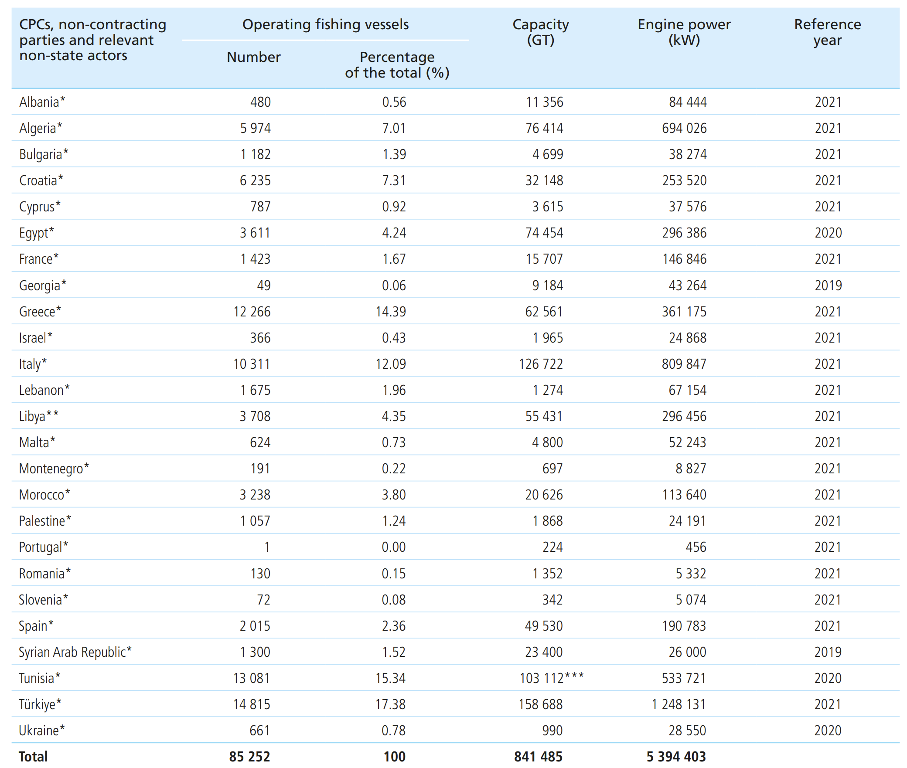
Nepovoljna struktura ribolovne flote Crne Gore vidljivija je i kada se posmatra prosječna starost plovila (Tabela 10). Prosječna starost crnogorske flote iznosi 33 godine i znatno je veća od prosječne starosti plovila u Mediteranu i Crnom moru koja iznosi 30 godina. Interesantno je ovdje primijetiti da flote Jadranskih zemalja spadaju među najstarije flote. Prosječna starost ribolovnih plovila u Albaniji iznosi 39 godina, u Hrvatskoj 41 godinu, U Italiji 37 godina i u Sloveniji 43 godine.
Tablela 10. Starost ribolovnih plovila u Mediteranu i Crnom moru po zemljama
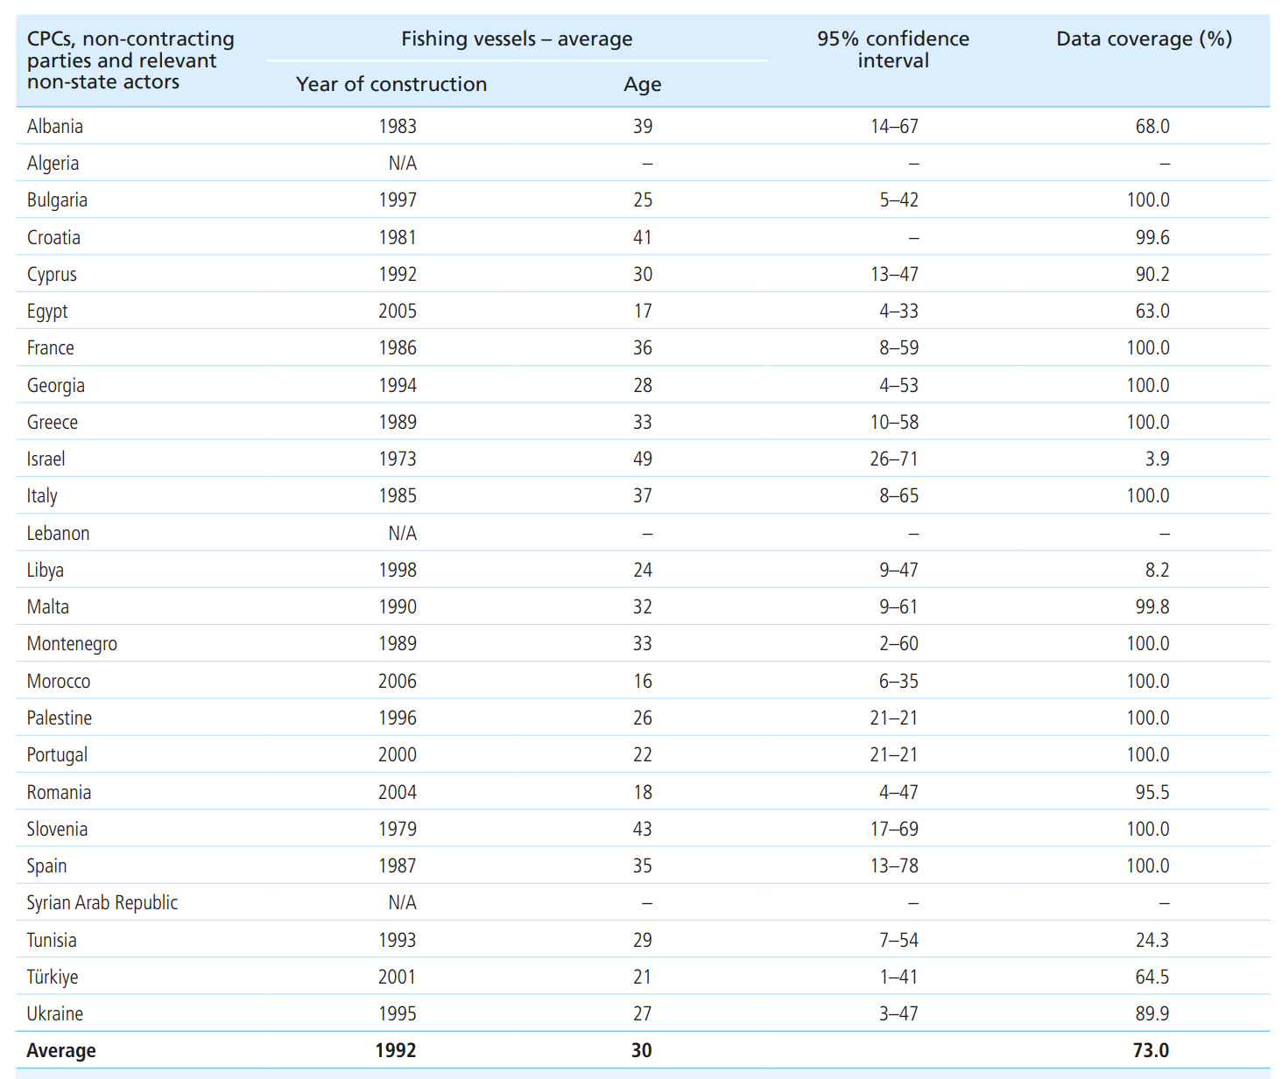

Struktura ribolovne flote po segmentima u Mediteranu i Crnom moru prikazana je u tablici 11. Sa 165 plovila u malom obalnom ribolovu Crna Gora čini 0,27% ribolovne flote tog segmenta Mediterana, a manje plovila ima od nje samo Slovenija. Slična je situacija i s kočarima – sa 10 plovila Crna gora čini 0,17% flote Mediterana (manje od nje imaju Kipar i Slovenija). Relativno je bolja situacija s plivaricama gdje Crna Gora sa 16 plivarica čini 0,41% flote tog segmenta brodova u Mediteranu (Napomena – uključene su i male plivarice do 5 metara Loa).

Tabela 11. Broj plovila po segmentu flote
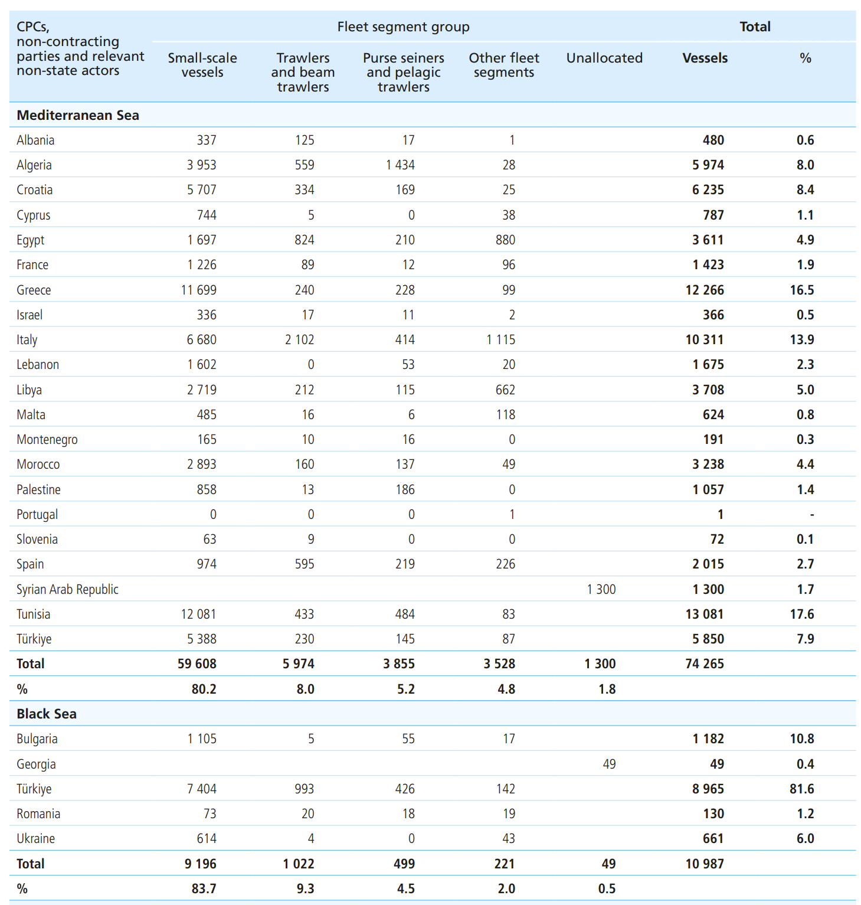

Imajući u vidu opisanu strukturu ribolovne flote, jasno je da je i ukupan godišnji ulov crnogorske flote mali. Prosjek ulova u periodu 2018. do 2020. iznosio je 896 tona i po tom iznosu Crna Gora čini svega 0,12% ulova Mediterana (iza nje su Slovenija i Kipar).
Kada se posmatra samo Jadransko more, najveći ulov ostvaruje italijanska flota (54,7%) zatim hrvatska flota (41,3%), te albanska flota (3,4%). Udio Crnne Gore u ukupnom ulovu u Jadranskom moru čini 0,56%.
Tabela 12. Ukupan ulov po godinama i zemljama u Mediteranu i Crnom moru za razdoblje 2018.- 2020.
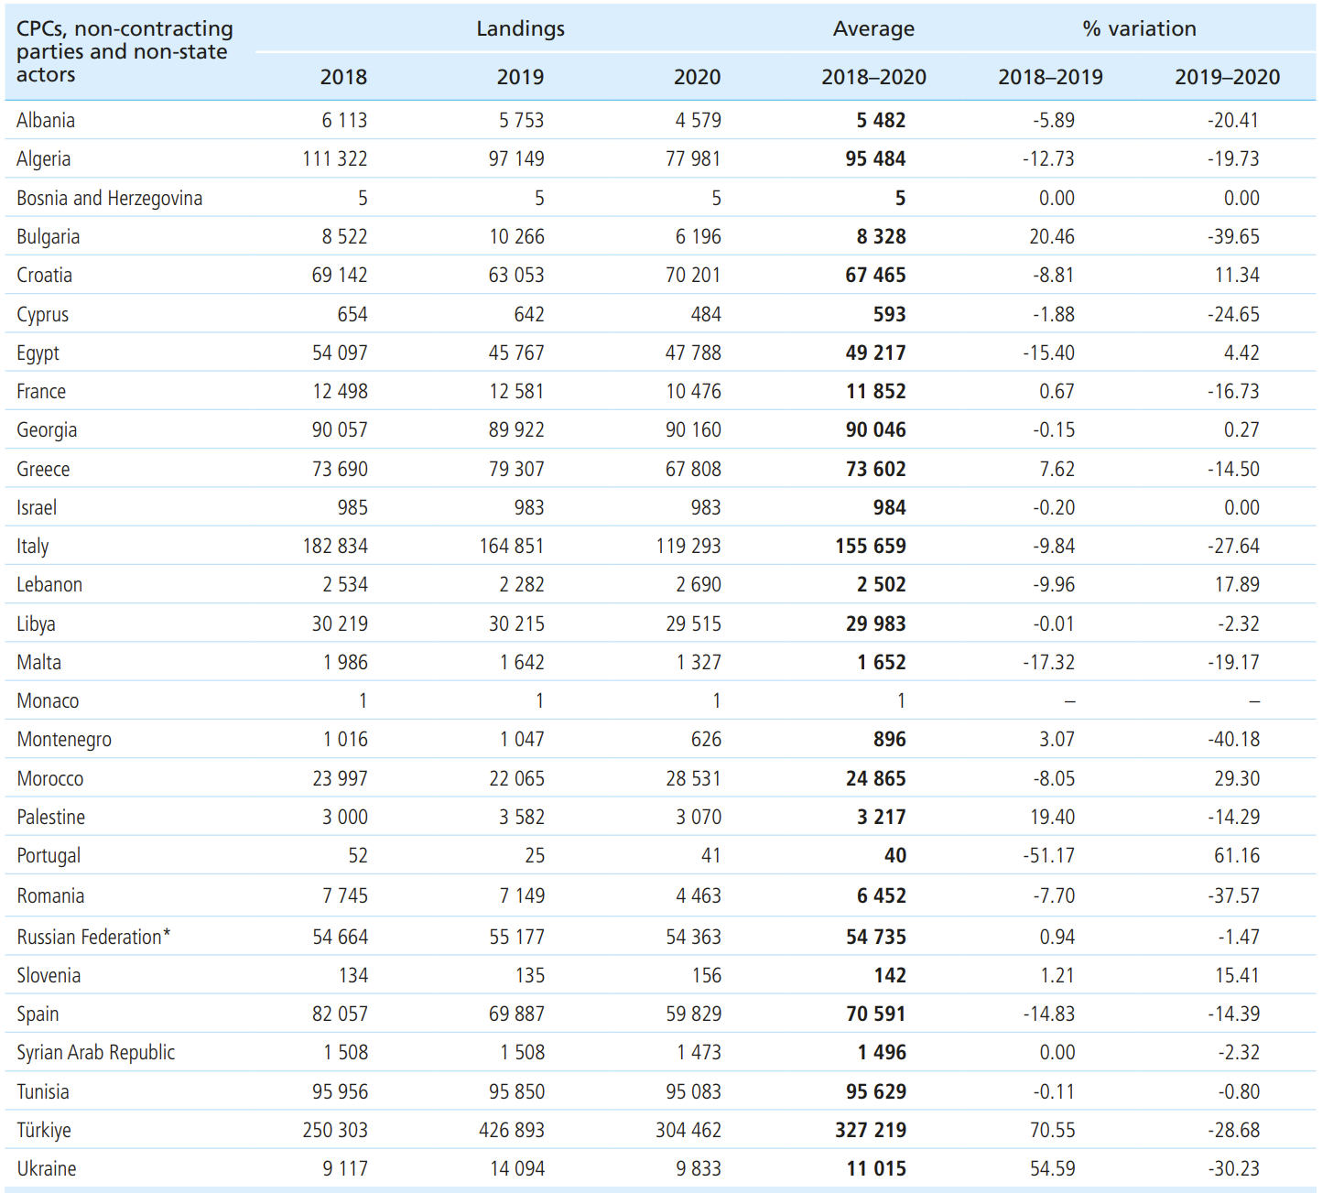

Ukupni prihodi od ribarstva u Mediteranu u 2020. godini iznosili su 2.7 milijardi USD, od čega na Crnu Goru otpada 2.602.429 USD, odnosno 0,09%. Manji udio ima samo Slovenija. Udio priobalnog ribolova u ukupnim prihodima u 2020. godini iznosio je u Crnoj Gori 35% (a u cijelom Mediteranu 28%)(slika 13).
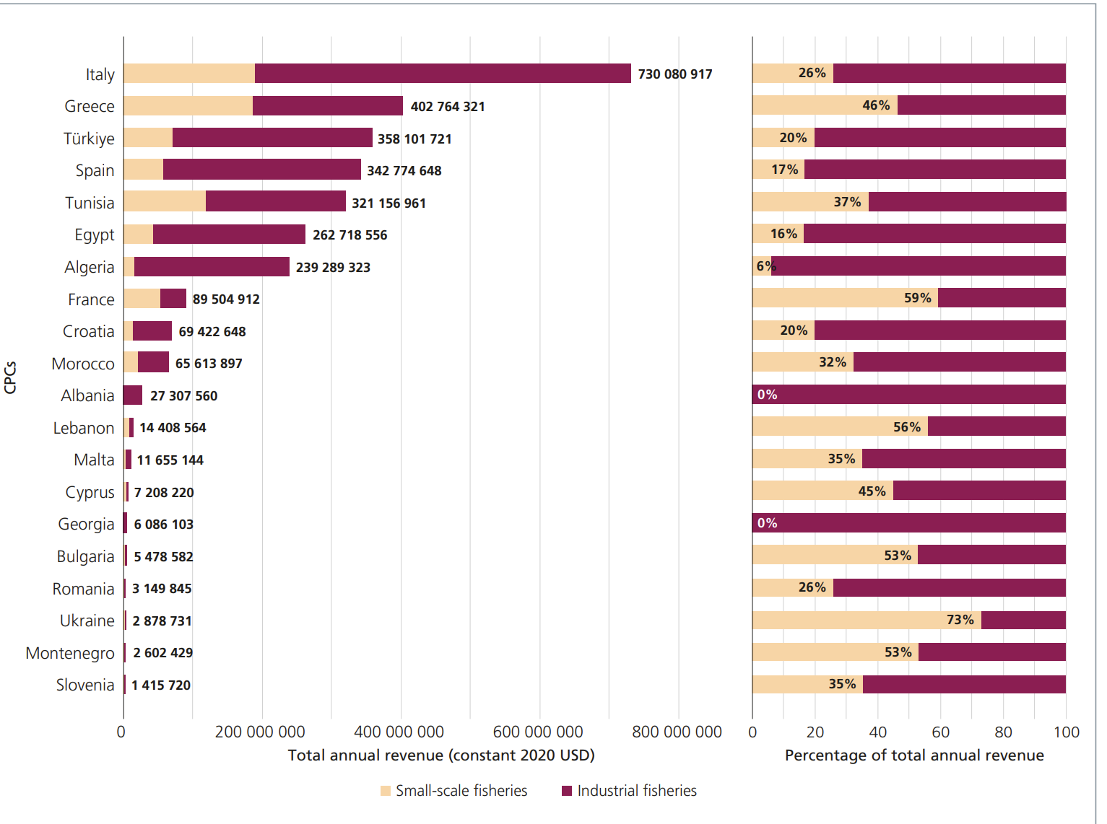
Slika 13. Ukupni prihod od ribarstva po zemljama u Mediteranu i Crnom moru
Još nepovoljnija slika crnogorskog ribarstva dobije se kada se posmatra tzv. standardized trade bilance (STB) koja predstavlja procentualnu razliku između uvoza i izvoza u ribarstvu. Po ovom parametru Crna Gora je u izuzetno negativnom položaju (na zadnjem mjestu u Mediteranu i Crnom moru) jer zavisi gotovo u potpunosti o uvozu ribe, a izvoza skoro pa i nema (slika 14).
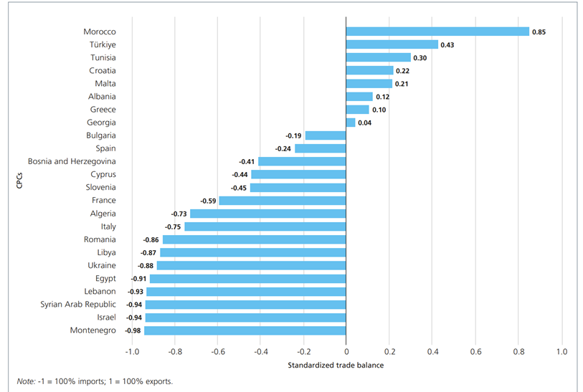
Slika 14. Omjer uvoza i izvoza u području ribarstva u zenljama Mediterana i Crnog mora
Ukupan broj zaposlenih u ribarstvu u Crnoj Gori u 2020 godini iznosio je 256 (slika 15). To je činilo oko 15% ukupno zaposlenih u ribarstvu u Mediteranu. Najveći dio njih bio je zaposlen u priobalnom ribolovu (oko 81 %).
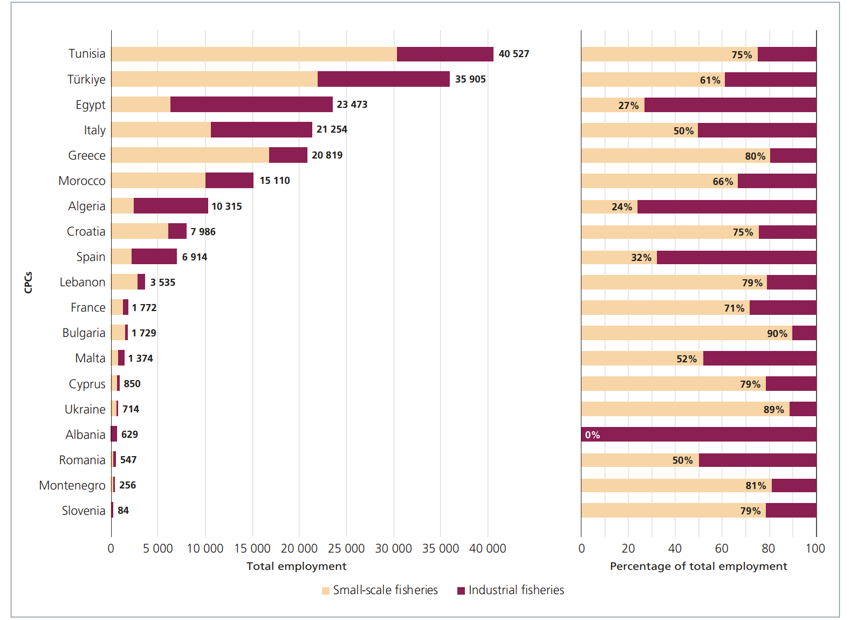
Slika 15. Broj zaposlenika u ribarstvu po zemljama u Mediteranu i Crnom moru u 2020 godini
Interesantno je napomenuti da je udio priobalnog stanovništva zaposlenog na ribolovnim plovilima veoma mali u Crnoj Gori. On iznosi svega 0,04% što je značajnije manje od broja u Hrvatskoj koji iznosi 0,67%. Ovo govori u prilog činjenici da je važnost ribolova za priobalno stanovništvo i uključenost lokalnog priobalnog stanovništva u ribolov u Crnoj Gori relativnom mala (slika 16).
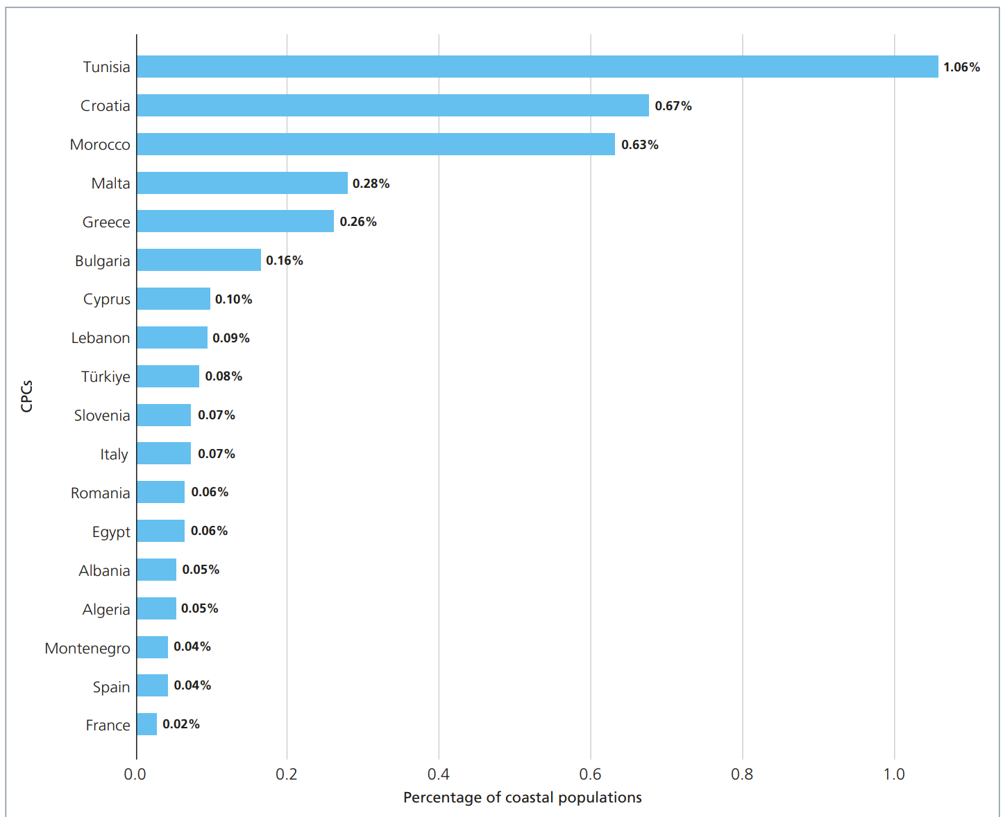
Slika 16. Procenat priobalnog stanovništva zaposlenog na ribolovnim plovilima u zemljama Mediterana

RIBOLOVNA FLOTA CRNE GORE
U tablici 13 prikazane su opšte informacije o ribolovnoj floti Crne Gore. Prema službenim podacima Ministarstva poljoprivrede u godini 2022. bilo je ukupno 338 ribarskih plovila ukupne snage 20.131 kW i 1.858 GT. Vidljivo je da postoji permanentan porast broja plovila u periodu od 2017. godine (161 plovilo), kao i ukupne snage motora (u 2017 11.589 kW) i GT (u 2017. godini 1.451 GT).
Tabela 13. Opšte informacije o ribolovnoj floti Crne Gore
 | Broj plovila | GT | kW | Aktivni | Ne aktivni | VMS | Starost | Posada
2017 | 161 | 1451 | 11589 | 155 | 6 | 23 | 37 | 499
2018 | 197 | 1520 | 12787 | 190 | 7 | 24 | 36 | 570
2019 | 244 | 1602 | 14672 | 224 | 20 | 24 | 33 | 570
2020 | 290 | 1748 | 17411 | 209 | 81 | 28 | 32 | 1076
2021 | 317 | 1806 | 19002 | 190 | 127 | 28 | 32 | 1076
2022 | 338 | 1858 | 20131 | 217 | 121 | 34 | 32 | 478

Iz slike 17. i tablice 13 je vidljivo da osim što raste ukupan broj ribarskih plovila, raste prvenstveno broj neaktivnih plovila i to u zadnje 3 godine. Njihov broj u 2017. godini bio je 6 (što čini 3,7% flote) te je porastao na 121 plovilo u 2022. što čini 15,8% ukupne flote. Riječ je uglavnom o malim plovilima (manjim od 10 metara LoA) koji koriste pasivne priobalne ribolovne alate.
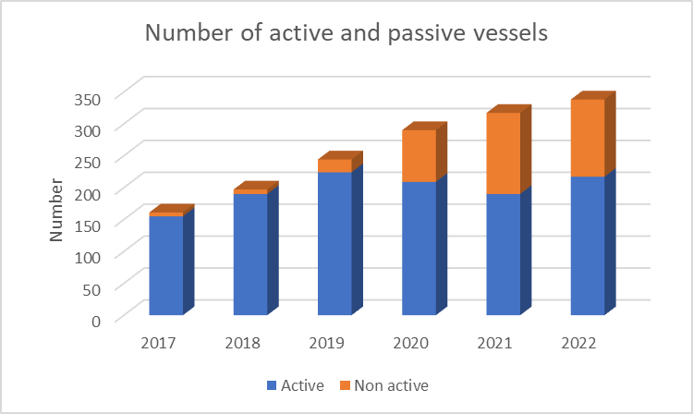
Slika 17. Poređenje broja aktivnih i neaktivnih plovila
Sva ribolovna plovila veća od 10 metara su opremljena VMS sistemom i broj plovila opremljenih VMS - om je rastao od 2017 godine (23 plovila) na 34 plovila u 2022. godini. VMS - om je u 2022. godini manje-više opremljena kompletna flota koja se bavi aktivnim ribolovnim alatima (18 kočara, 7 plivarica) te 7 plovila s plutajućim parangalima i jedno s pridnenim parangalima (Tabela 13).
Od ukupnog broja ribarskih plovila u 2022. godini (338 plovila) u Crnoj Gori, najveći dio plovila spada u kategoriju malih plovila, manjih od 6 metara LoA (92,9%), što je pokazatelj tipičnog priobalnog karaktera crnogorskog ribolova (slika 18). Plovila dužine 12 do 18 metara čine 3,8% ukupnog broja plovila, a plovila u rasponu od 18-24 metra LoA čine 2.1%. U kategorijama većih plovila nalaze se svega 2 plovila dužine 24-30 metara i 2 plovila dužine preko 30 metara.
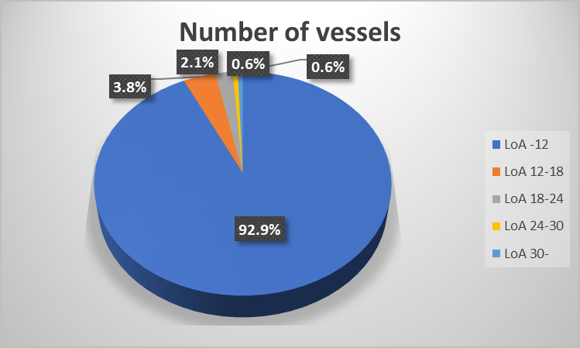
Slika 18. Struktura ribolovne flote prema LoA u 2022. godini
Slična je situacija kada se posmatra struktura flote prema snazi pogonskog motora (slika 19): i u ovom slučaju dominiraju mala plovila sa učešćem u ukupnoj snazi ribolovne flote sa 64%. Slijede plovila dužina 18.24 metra (13%) i 12 do 18 metara (12%). Velika plovila preko 30 metara čine 8% ukupne snage flote.
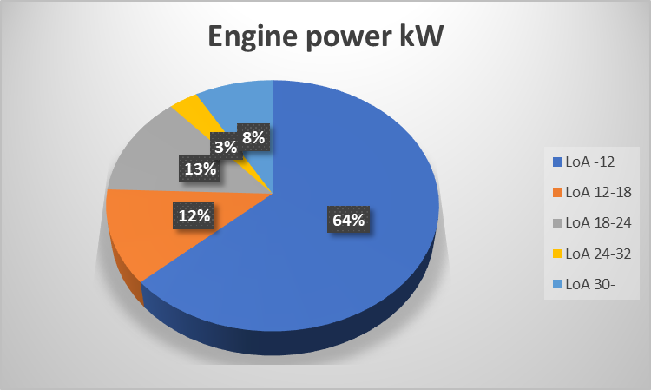
Slika 19. Struktura ribolovne flote prema snazi motora u 2022. godini
Kada se posmatra ribolovna flota u 2022. godini s obzirom na GT, dobije se situacija koja je prikazana na slici 20. Najveći dio GT kapaciteta otpada na plovila dužine 18 do 24 metra (40%), potom na najmanja plovila (ispod 12 metara LoA koja čine 27%), slijede plovila preko 30 metara LoA (14%) te plovila od 24 do 30 metara (11 %) i 12 do 18 metara (8%).
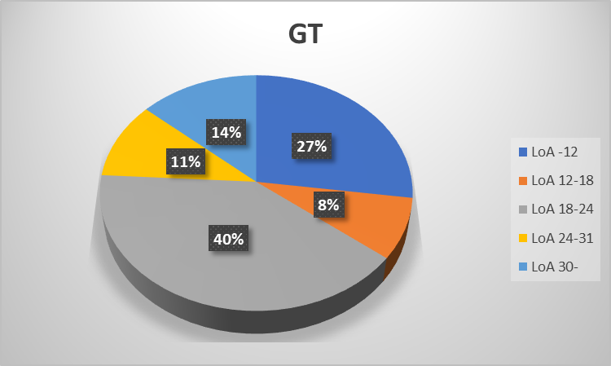
Slika 20. Struktura ribolovne flote prema GT u 2022. godini
Detaljniji uvid u promjene kapaciteta crnogorske ribolovne flote prikazan je u tablici 14. đe se nalaze podaci o kretanju kapaciteta ribolovne flote u odnosu na LoA plovila i to za period od 2017. do 2022. godine.
Tabela 14. Struktura ribolovne flote prema dužini plovila u razdoblju 2017.-2022. godine
 |  | 2017 | 2018 | 2019 | 2020 | 2021 | 2022
LoA -12 | Number | 138 | 173 | 221 | 267 | 294 | 314
LoA -12 | GT | 318 | 387 | 469 | 566 | 626 | 668
LoA -12 | Kw | 4419 | 5617 | 7502 | 10303 | 11730 | 12763
LoA 12-18 | Number | 13 | 13 | 13 | 12 | 12 | 13
LoA 12-18 | GT | 211 | 211 | 211 | 198 | 196 | 206
LoA 12-18 | Kw | 2586 | 2586 | 2586 | 2186 | 2350 | 2446
LoA 18-24 | Number | 6 | 6 | 6 | 7 | 7 | 7
LoA 18-24 | GT | 330 | 330 | 330 | 392 | 392 | 392
LoA 18-24 | Kw | 2279 | 2279 | 2279 | 2617 | 2617 | 2617
LoA 24-30 | Number | 2 | 2 | 2 | 2 | 2 | 2
LoA 24-30 | GT | 259 | 259 | 259 | 259 | 259 | 259
LoA 24-30 | Kw | 625 | 625 | 625 | 625 | 625 | 625
LoA 30- | Number | 2 | 2 | 2 | 2 | 2 | 2
LoA 30- | GT | 333 | 333 | 333 | 333 | 333 | 333
LoA 30- | Kw | 1680 | 1680 | 1680 | 1680 | 1680 | 1680

Ukupan broj plovila najviše je rastao u kategoriji najmanjih plovila (do 12 metara) i to od 138 u 2017. godini na 314 u 2022. godini. U drugim dužinskim kategorijama nije bilo značajnijih promjena u broju plovila: u kategoriji 12-18 metara broj plovila cijelo vrijeme je bio 12-13 plovila, u kategoriji 18-24 metra broj plovila je narastao samo za jedno plovilo (sa 6 na 7 plovila), a kod većih plovila nije bilo promjena: cijeli posmatrani period bila su po 2 plovila u dužinskoj kategoriji 24 do 30 metara i kategoriji preko 30 metara (slika 21).
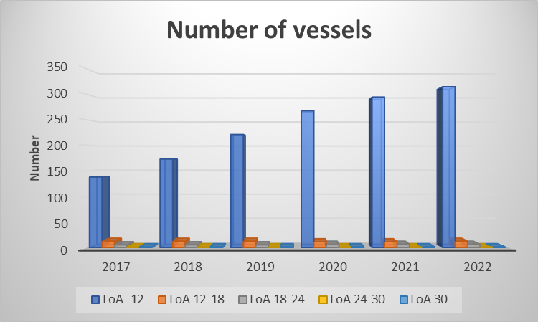
Slika 21. Kretanje broja plovila prema LoA u periodu od 2017. do 2022. godine
Slična situacija je bila i što se tiče ukupne snage motora ribolovne flote (slika 22): najveći porast je zabilježen kod najmanjih plovila ( porast sa 4.419 kW u 2017. godini na 12.763 kW u 2022. godini). U svim ostalim kategorijama nije bilo značajnijih promjena u ukupnoj snazi.
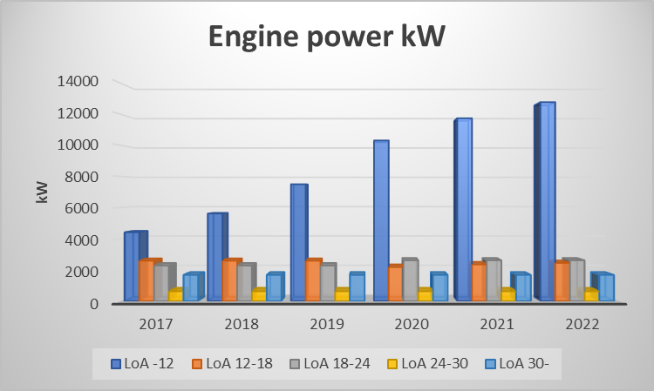
Slika 22. Kretanje broja plovila prema snazi motora u periodu od 2017. do 2022. godine
Promjene, iako manje, bilježe se u ukupnim GT ribolovne flote (slika 23). Najveći porast postoji kod plovila ispod 12 metara LoA (porast sa 318 GT u 2017. godini na 668 GT u 2022. godini). U drugim dužinskim kategorijama nije bilo značajnijih promjena u ukupnim GT u posmatranom periodu.
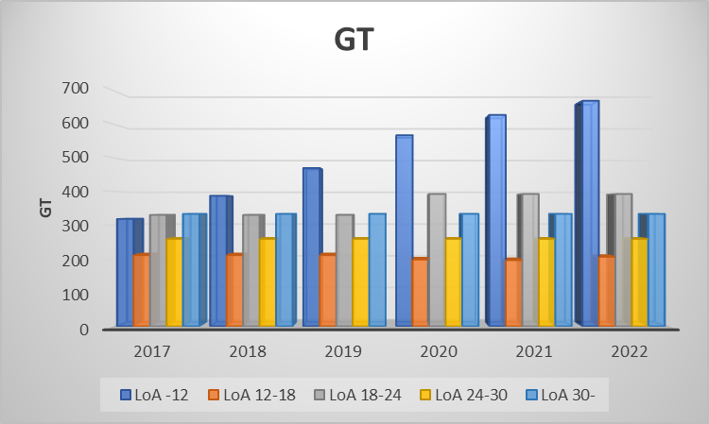
Slika 23. Kretanje broja plovila prema GT u periodu od 2017. do 2022. godine
Broj ukupnih članova posade na ribolovnim plovilima nije se značajnije mijenjao u posmatranom periodu: svo vrijeme se kretao oko 500 članova posade, osim u 2020. i 2021. godini kada je iznosio 1076 članova posade (slika 24).
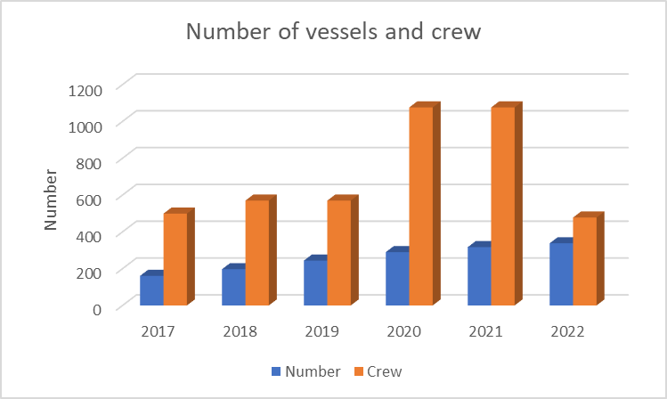
Slika 24. Kretanje broja ribolovnih plovila i članova posade u periodu od 2017. do 2022. godine

RIBOLOVNA FLOTA PREMA RIBOLOVNIM ALATIMA
Struktura ribolovne flote prema glavnim ribolovnim alatima prikazana je za period 2017. do 2022. godine na osnovu podataka Ministarstva poljoprivrede. Podjela je napravljena za 9 glavnih grupa ribolovnih alata koji se koriste u crnogorskom ribarstvu. Veći broj plovila koristi po nekoliko različitih alata od kojih je jedan glavni ribolovni alat. U analizama koje slijede analizirani su brodovi prema glavnim ribolovnim alatima.
U 2022. godini najveći dio plovila koristio je GTR (trostruke mreže stajaćice) i takvih plovila je bilo 128 što čini 38,2% ukupne flote. Riječ je uglavnom o malim plovilima. Slijede takođe mala plovila koja koriste GNS (jednostruke mreže stajaćice) kojih je bilo 78 i čine 23,3% ukupnog broja ribarskih plovila (slika 25). Slijede plutajući parangali LLS (48 brodova – 14,3%) te plivarice PS (25 plovila – 7,5%) i pridnene koče OTB (24 plovila – 7.2%). Udio obalnih mreža potegača SB je 4,5% ili 15 plovila, što je slično pridnenim parangalima LLD (14 plovila – 4,2%). Sve ovo pokazuje tipičan priobalni karakter ribolovne flote.
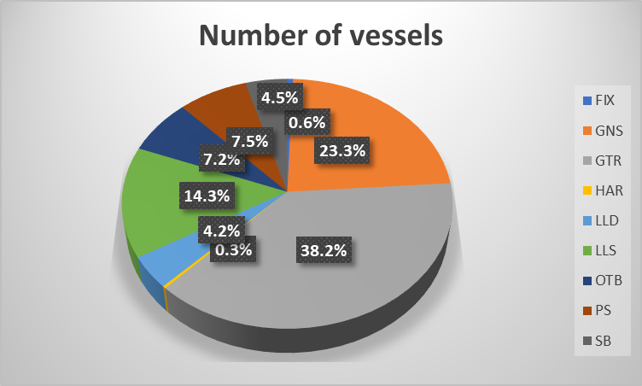
Slika 25. Broj plovila prema ribolovnim alatima u 2022. godini
Iz slike 26 vidljivo je da je situacija drugačija kada se posmatra ukupna snaga ribolovne flote – u ukupnoj snazi u crnogorskoj ribolovnoj floti najzastupljenija su velika plovila pridnene koče (29,8%). Slijede pasivni alati trostruke mreže stajaćice (19,8%) i plutajući parangali (18,1%) te plivarice (14,6%). Udio plovila koja koriste druge ribolovne alate je znatno manji.
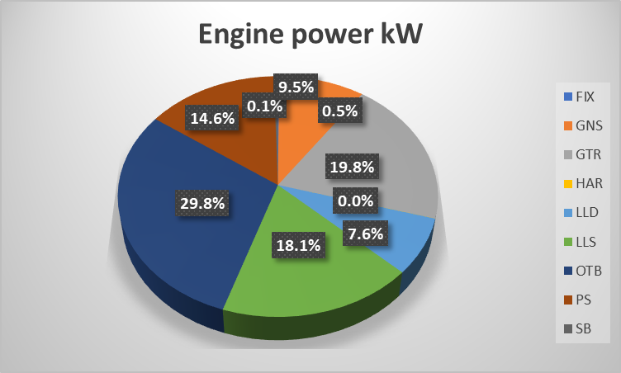
Slika 26. Ukupna snaga motora prema vrsti ribolovnog alata u 2022. godini
Brodovi koji koriste pridnene povlačne mreže koče dominiraju i kada se posmatra ukupan GT ribolovne flote (slika 27) gdje pridnene koče čine 47,1% ukupnog GT - a. Slijede plivarice sa 24.6% i trostruke mreže stajačice (11.3%) te plutajući parangali (7,8%). Udio ostalih alata je mali.
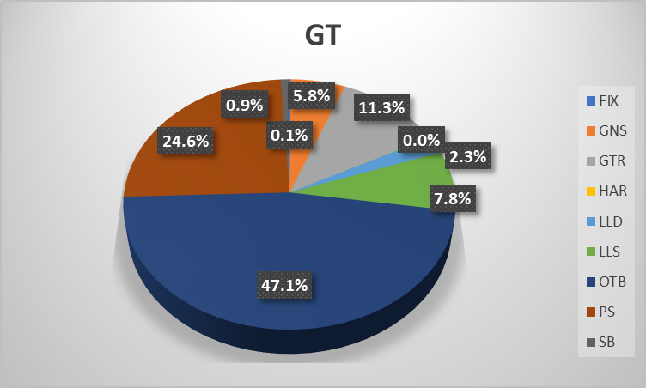
Slika 27. Ukupni GT flote oprema vrsti ribolovnog alata u 2022. godini

Promjene u strukturi crnogorske ribolovne flote u periodu 2017. do 2022. prikazane su u tablici 15 i slikama 28, 29 i 30.

Tabela 15. Struktura ribolovne flote prema glavnom ribolovnom alatu u periodu 2017.-2022. godine
 |  | 2017 | 2018 | 2019 | 2020 | 2021 | 2022
FIX | Number | 0 | 1 | 1 | 1 | 2 | 2
FIX | GT | 0 | 0.9 | 0.9 | 0.9 | 2.5 | 2.5
FIX | Kw | 0 | 6 | 6 | 6 | 27.3 | 27.3
GNS | Number | 42 | 51 | 65 | 77 | 82 | 78
GNS | GT | 86 | 87 | 96 | 110 | 113 | 107
GNS | Kw | 1227 | 1382 | 1637 | 1905 | 1927 | 1910
GTR | Number | 56 | 73 | 92 | 105 | 116 | 128
GTR | GT | 107 | 130 | 166 | 180 | 206 | 208
GTR | Kw | 1509 | 1804 | 2676 | 2952 | 3605 | 3974
HAR | Number | 0 | 1 | 1 | 1 | 1 | 1
HAR | GT |  | 0.9 | 0.9 | 0.9 | 0.9 | 0.9
HAR | Kw |  | 3.7 | 3.7 | 3.7 | 3.7 | 3.7
LLD | Number | 2 | 3 | 6 | 12 | 12 | 14
LLD | GT | 7 | 12 | 18 | 34 | 36 | 42
LLD | Kw | 309 | 479 | 596 | 1269 | 1333 | 1524
LLS | Number | 4 | 9 | 15 | 32 | 41 | 48
LLS | GT | 8 | 29 | 39 | 96 | 122 | 143
LLS | Kw | 161 | 483 | 958 | 2554 | 3151 | 3637
OTB | Number | 22 | 24 | 24 | 23 | 24 | 24
OTB | GT | 795 | 819 | 819 | 816 | 867 | 867
OTB | Kw | 5623 | 5895 | 5895 | 5548 | 5999 | 5999
PS | Number | 17 | 17 | 24 | 24 | 24 | 25
PS | GT | 423 | 423 | 442 | 442 | 443 | 453
PS | Kw | 2661 | 2661 | 2777 | 2777 | 2844 | 2940
SB | Number | 17 | 17 | 15 | 14 | 14 | 15
SB | GT | 18 | 18 | 17 | 17 | 15 | 17
SB | Kw | 71 | 71 | 88 | 85 | 87 | 91

Kod tri vrste ribolovnih alata vidi se porast u posmatranom periodu. On je najveći u slučaju trostrukih mreža stajaćica - porast sa 56 u 2017. godini na 128 plovila u 2022. godini, porast se bilježi i kod jednostrukih mreža stajaćica: sa 42 u 2017. godini na 82 u 2021. godini. Značajniji porast je i kod plutajućih parangala (porast sa 4 u 2017. godini na 48 u 2022. godini) te pridnenih parangala ( 2 u 2017. godini i 14 u 2022. godini). Kod ostalih alata nije bilo značajnijih promjena u posmatranom periodu. Kod obalnih mreža potegača se čak bilježi pad za 2 plovila.
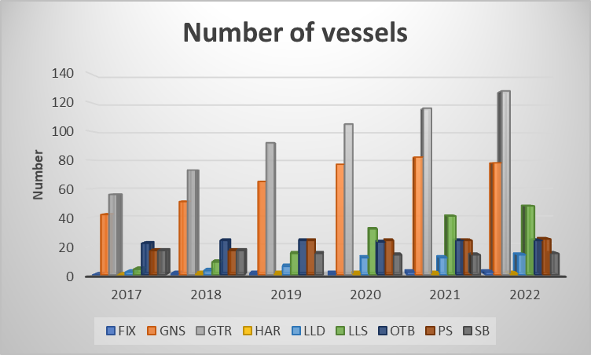
Slika 28. Kretanje broja plovila prema glavnim ribolovnim alatima u periodu od 2017. do 2022. godine

Navedene promjene vidljive su i kada se posmatra ukupna snaga plovila i ukupni GT s obzirom na glavni ribolovni alat (slike 29 i 30): vidljiv je porast kod mreža stajaćica i parangala, te relativno stabilno stanje kod plivarica i pridnenih koča.
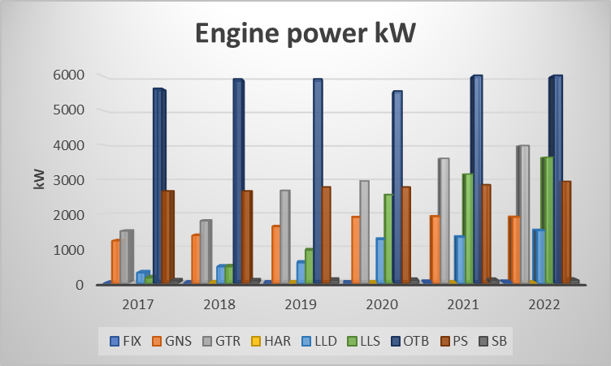
Slika 29 Kretanje ukupne snage plovila prema glavnim ribolovnim alatima u periodu od 2017. do 2022. godine

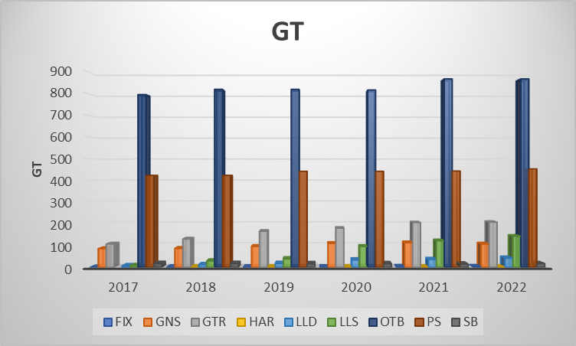
Slika 30. Kretanje ukupnih GT plovila prema glavnim ribolovnim alatima u periodu od 2017. do 2022. godine

RIBOLOVNI NAPOR U CRNOGORSKOM RIBARSTVU
Na slici 31 prikazan je udio pojedinog ribolovnog alata u ukupnom ribolovnom naporu u 2022 godini. Najveći ribolovni napor ostvaren je od strane trostrukih mreža stajaćica GTR (29.9%), jendostruke mreže stajaćice GNS (25,11%), plutajući parangali (13,0%) plivarice PS (4.1%), obalne mreže potegače SB (4,03%), pridnene koče OTB (8.26%). Udio ostalih alata u ukupnom ribolovnom naporu bio je jako mali.
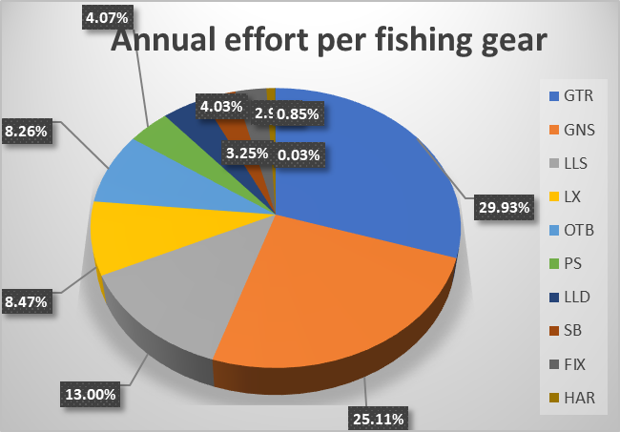
Slika 31. Udio pojedinih ribolovnih alata u ukupnom ribolovnom naporu u 2022. godini
Tabela 14. Ribolovni napor crnogorske flote prema ribolovnim alatima
 | 2017 | 2018 | 2019 | 2020 | 2021 | 2022
GTR | 2362 | 3543.81 | 3674 | 4597 | 5384 | 5568
GNS | 4402 | 4118.32 | 4057 | 2437 | 2632 | 3107
LLS | 1318 | 2256 | 2384 | 1276 | 1505 | 1900
OTB | 910 | 1085 | 974 | 702 | 662 | 582
LX |  | 26 | 226 | 733 | 896 | 1426
PS | 464 | 537 | 555 | 585 | 630 | 481
LLD | 918 | 461 | 645 | 350 | 402 | 423
SB | 437 | 580 | 587 | 310 | 253 | 383
FIX | 2.416667 | 34 | 86 | 280 | 484 | 748
HAR |  | 4 | 40 | 85 | 97 | 104
OTM | 0.25
TOTAL | 10813 | 12645 | 13228 | 11355 | 12945 | 14722

U posmatranom periodu došlo je do povećanja ukupnog ribolovnog napora sa 10.813 ribolovnih dana u 2017. godini na 14.722 ribolovna dana u 2022. godini (Tabela 14). Najveći porast je zabilježen kod trostrukih mreža stajaćica (porast sa 2.632 u 2017. godini na 5.568 u 2022. godini) (slika 32). Za razliku od GTR, kod jednostrukih mreža stajaćica došlo je do pada ribolovnog napora sa 4.402 ribolovna dana u 2017. godini na 3.107 dana u 2022. godini. Do značajnog porasta ribolovnog napora došlo je i kod plutajućeg parangala: sa 1.318 ribolovnih dana u 2017. godini na 1.900 ribolovnih dana u 2022. godini. Kod pridnene povlačne mreže koče došlo je do značajnog pada ribolovnog napora i to sa 910 ribolovnih dana u 2017. godini na 582 dana u 2022. godini. Broj ribolovnih dana mreža plivarica je rastao do 2021. godine, a u 2022. godini zabilježen je lagani pad. Kod obalnih mreža potegača takođe je došlo do smanjenja ribolovnog napora.
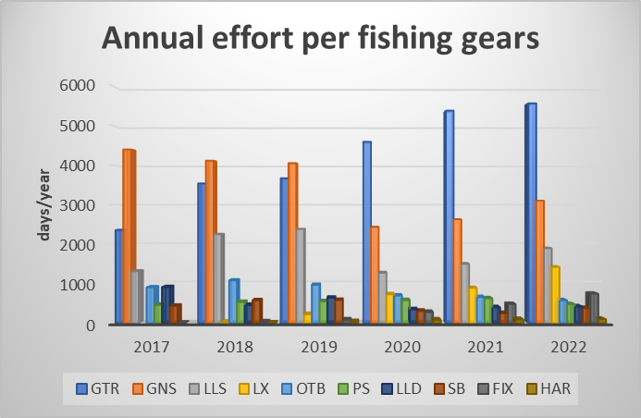
Slika 32. Ribolovni napor po ribolovnim alatima u periodu 2017. do 2022. godine.

GODIŠNJI ULOV U MORSKOM RIBARSTVU CRNE GORE
Struktura godišnjeg ulova, prema podacima MONSTAT - a, po ribolovnim alatima u 2022. godini prikazana je na slici 33, a razvrstana je prema segmentima flote kako se prikazuju za statističke potrebe DCRF GFCM (Tabela 15). Jasno je da se najveći ulovi ostvaruju u segmentima flote S-01 (26,7%), potom P-09 (13.9%), P-05 (12,7%) i S-02 (10,0%) i P-06 (9,8%). Udio drugih alata u ukupnom godišnjem ulovu u 2022. godini bio je znatno manji (slika 33).
Tabela 15. Oznake za segmente ribolovne flote prema DCRF GFCM
L-01 | Longliners / Parangali (0-6)
L-02 | Longliners / Parangali (6-12)
P-01 | Small-scale vessels without engine using passive gears /  Mala obalna plovila bez motora koja koriste pasivne alate (0-6)
P-05 | Small-scale vessels with engine using passive gears /  Mala obalna plovila sa motorom koja koriste pasivne alate (0-6)
P-06 | Small-scale vessels with engine using passive gears /  Mala obalna plovila sa motorom koja koriste pasivne alate (6-12)
P-09 | Polyvalent vessels / Višenamjenska plovila (0-6)
P-10 | Polyvalent vessels / Višenamjenska plovila (6-12)
S-01 | Purse seiners / Plivarice (0-6)
S-02 | Purse seiners / Plivarice (6-12)
S-03 | Purse seiners / Plivarice (12-24)
S-04 | Purse seiners / Plivarice (> 24)
T-10 | Trawlers / Koče (6-12)
T-11 | Trawlers / Koče (12-24)
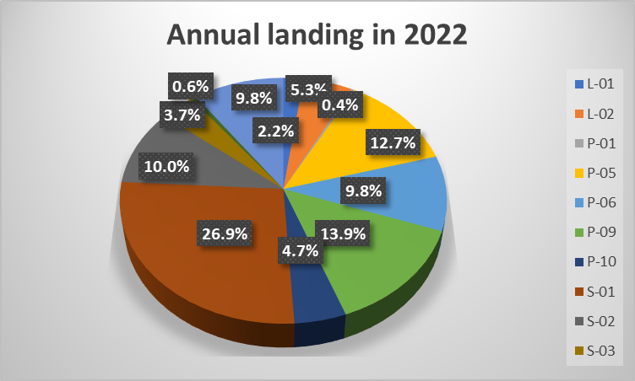
Slika 33. Udio pojedinih ribolovnih alata u ukupnom ulovu u 2022 godini.
Ukupan ulov pokazuje permanentan pad u periodu od 2018. do 2022. godine. U 2018. godini godišnji ulov bio je 1.146.754 kg i pao je u 2022. godini na 657.099 kg (slika 34, Tabela 16). Pad se dogodio u manje-više svim segmentima ribolovne flote. Najaveći pad je zabilježen u segmentu P-09: sa 323.597 kg u 2018. godini na 91.233 kg u 2022. godini. U segmentu S-01 pad je bio sa 303.111 kg u 2017. godini na 176.849 kg u 2022. godini, a u segmentu T-011 pa je bio sa 177.555 kg u 2018. godini na 64.478 kg u 2022. godini.
Tabela 16. Ulov (kg/year) po ribolovnim alatima u periodu 2018. do 2022. godine
 | 2018 | 2019 | 2020 | 2021 | 2022
L-01 |  | 4421 | 7171 | 12915 | 14365
L-02 | 3843 | 7182 | 16273 | 24604 | 34985
P-01 | 60 | 2686 | 3829 | 3154 | 2399
P-05 | 61985 | 71220 | 85198 | 90398 | 83586
P-06 | 74220 | 72815 | 57649 | 54680 | 64668
P-09 | 323597 | 301120 | 115030 | 93621 | 91233
P-10 | 47170 | 50909 | 29256 | 34262 | 30841
S-01 | 303111 | 228406 | 144282 | 172666 | 176849
S-02 |  | 134841 | 81664 | 73163 | 65809
S-03 | 16312 | 27432 | 11898 | 3849 | 24182
S-04 | 106622 | 42638 | 14565 | 18806
T-10 | 32280 | 18110 | 6837 | 6036 | 3705
T-11 | 177555 | 165540 | 96789 | 73269 | 64478
TOTAL | 1146754 | 1127320 | 670440 | 661423 | 657099
n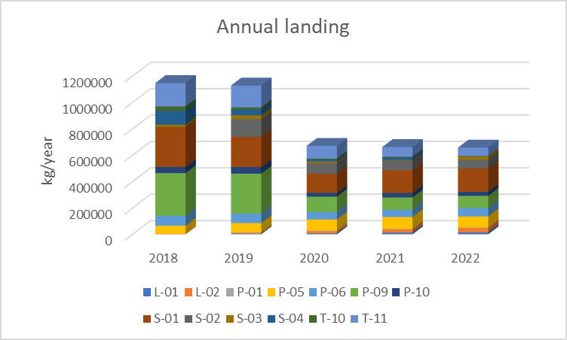
Slika 34. Ulov pro ribolovnim alatima u periodu 2018 do 2022. godine

GODIŠNJI ULOV U CRNOJ GORI PO GLAVNIM VRSTAMA
Kretanje ukupnog ulova morskog ribarstva u Crnoj Gori za period 2012. do 2021. godine prikazano je u tablici 16, a utemeljeno je na podacima o službenoj statistici Crne Gore (MONTSTAT). Treba napomenuti da je u zadnjih pet godina (od 2017. godine) došlo do promjena u metodologiji prikupljanja podataka i poboljšanja u vođenju statistike ribarstva te je ona sada znatno vjerodostojnija.
Tabela 17. Kretanje ukupnog ulova u Crnoj Gori u periodu 2012.-2021.
Najveći dio ulova čini sitna plava riba (55,55%), a slijede demerzalne vrste (34,51%), glavonošci (5,86%) 9 rakovi (3,87%).
Najzastupljenije vrste u ulovu bile su sitne plave ribe srdela (19,92%) i inćun (11,66%), a slijede pridnene vrste oslić (4,21%), trlja blatarica (3.30%) cipol (3.01%) i bukva (2,84%). Među glavonošcima najzastupljenija vrsta u ulovima bila je hobotnica (udio 1,69%), lignja (1,53%) i sipa (1,50%). U ulovima rakova dominirala je kozica sa učešćem od 3,92% te je bila četvrta vrsta po zastupljenosti u cjelokupnom ulovu (slika 35).
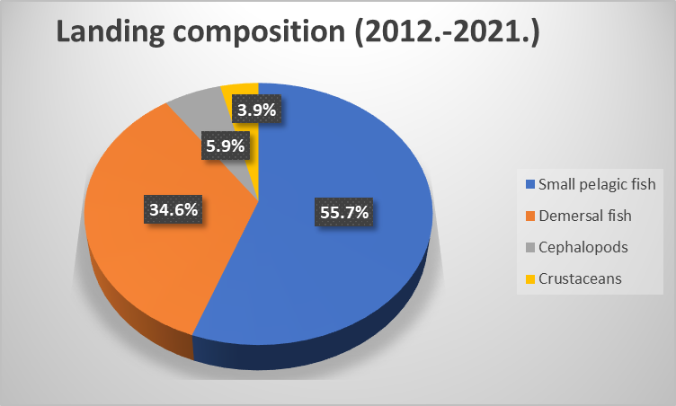
Slika 35. Prosječna struktura godišnjeg ulova u periodu 2012-2021. godine
Ukoliko se posmatra trend ulova u periodu 2012. do 2021. godine (slika 36) vidljivo je kako je postojao trend porasta ulova sve do 2018. godine, kada ukupan ulov dostiže maksimalnu vrijednost (1.147 tona), nakon čega dolazi do pada ulova i on u 2021. godini čini 661 tonu. Isti trend pokazuju sve četiri glavne grupe ulova: sitna plava riba raste do 787 tona u 2018. godini, te potom pada na 411 u 2021. godini. Slična situacija je i s demerzalnim vrstama rast do 313. tona u 2016. godini i potom pad na 208 tona u 2021. godini. Glavonošci i rakovi takođe rastu do 2017.-2018. godine i potom slijedi pad u zadnjih pet godina.
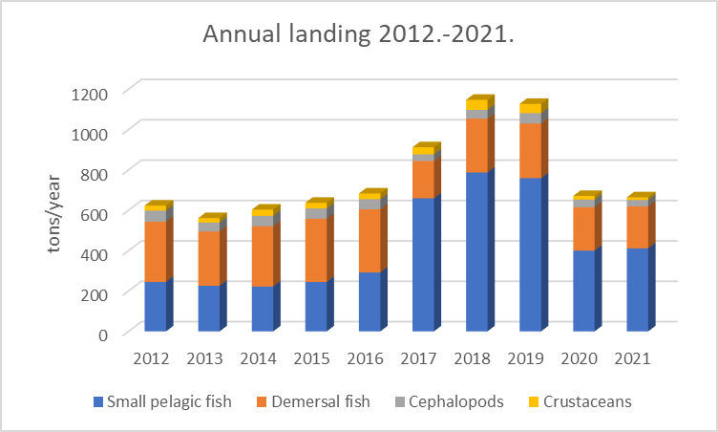
Slika 36. Kretanje godišnjeg ulova u mortskom ribarstvu u periodu 2012.-2021. godine
Kada se posmatra ulov glavnih vrsta sitne plave ribe, i srdela i inćun pokazuju porast u prvom dijelu posmatranog perioda i potom pad. Srdela je rasla sa 36 tona u 2012. godini, na 304. tone u 2018. godini i potom pad na 199. tona u 2022. godini. Inćun je rastao sa 18 tona u 2012. godini na 180 tona u 2019. godini i potom slijedi pad na 104 tona u 2022. godini (slika 37).
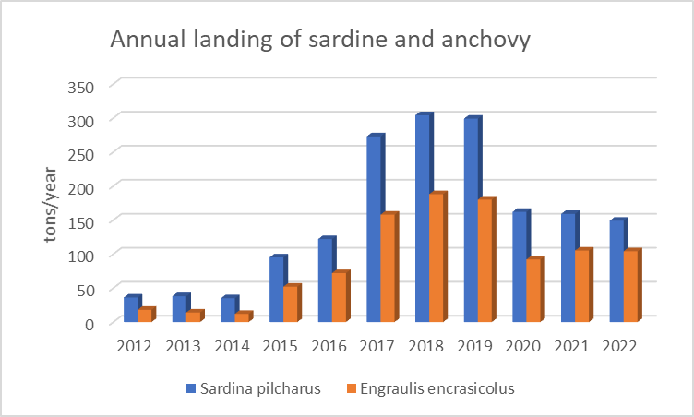
Slika 37. Trendovi ulova srdele i inćuna u periodu 2012-2021

I tri ključne demerzalne vrste: oslić, trlja blatarica i kozica pokazuju rast do 2018.-2019. godine i potom pad ulova u zadnjim godinama. Najmanje smanjenje se bilježi kod oslića (slika 38).
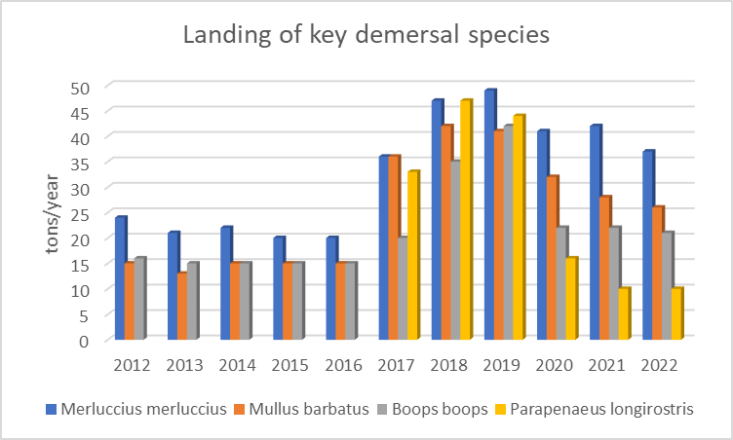
Slika 38. Trendovi ulova demerzalnih vrsta u periodu 2012.-2021.

PRILOV U ULOVIMA
Informacije o prilovu u ulovima za pridnene koče za godinu 2020. i 2021. prikazane su na slici 39. Kao što je i za očekivati – udio u prilovu za vrste velikih tjelesnih dimenzija (raže, kovači, grdobine) su veoma mali. Udio najvažnijih kočarskih vrsta u ulovima kretao se oko desetak posto (trlja 6,9%; kozica 9,5% i oslić 9,7%). Najveći udio prilova je u ekonomski manje važnim vrstama kokotića i bukve. Ovdje je riječ o primjercima koji imaju komercijalnu veličinu, ali je potražnja tržišta za njima mali pa se zbog toga odbacuju kao prilov.
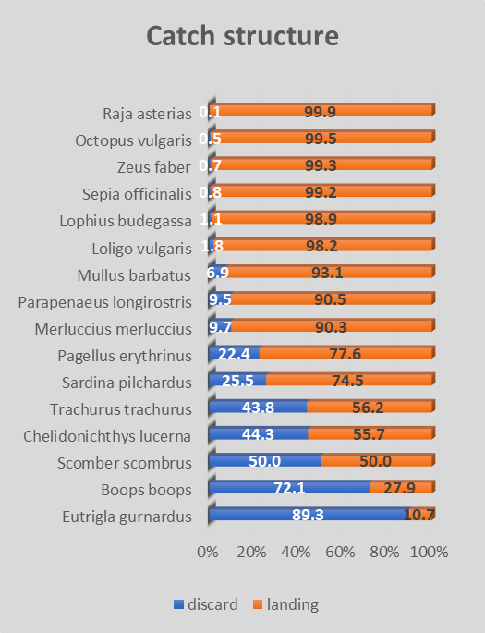
Slika 39. Udio prilova u lovinama najvažnijih vrsta 2020.-2021.

SASTAV ULOVA PO SEGMENTIMA FLOTE
Statistika godišnjeg ulova u Crnoj Gori vodi se prema segmentima flote kako je to propisano u DCRF u okviru GFCM - a. Prema toj podjeli brodovi su razvrstani u trinaest kategorija s obzirom na veličinu, dužinu i vrstu ribolovnog alata koji koriste (Tabela 17).
Na slici 40 prikazano je učešće pojedinih segmenata flote u ukupnom ulovu za 2021. godinu. Vidljivo je da se većina ulova (28,65%) ostvaruje malim plivaricama S-01, potom slijede P-09 mala višenamjenska plovila sa učešćem od 15,26%, velike plivarice S-02 sa učešćem od 11,88%, velike koče T-11 sa učešćem od 10,92% . Učešće polivalentnih plovila koji koriste pasivne alate je 10,45% za plovila P-05 i 7,33% za plovila P-06. Veća polivalentna plovila koja koriste aktivne alate čine 5,53%. Svi ostali sgmenti flote sa ukupnim zajedničkim učešćem u ulovu su ispod 10%.

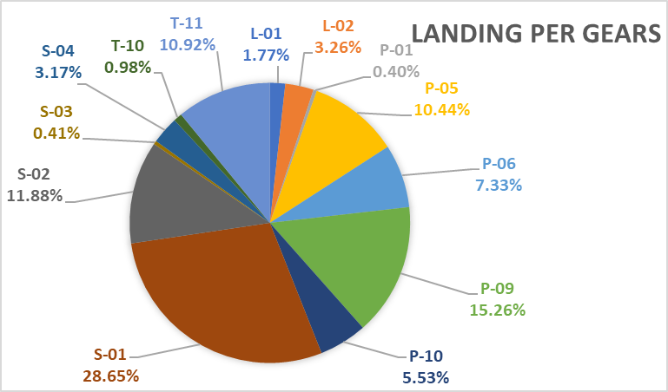
Slika 40. Učešće pojedinih segmenata flote u ukupnom ulovu Crne Gore u 2021. godini
Mala plovila koja koriste parangale (L-01) čine 1,77% ulova, odnosno 10,5 tona u 2021. godini. Najveći dio njihovog ulova činile su vrste Thunnus thynnus (2,11 tona), Xiphias gladius 1,65 tona, Merluccius merluccius (1,55 tona) te Auxius rochei (0,96 tona). Ulov svih ostalih vrsta bio je svega 4,23 tone. Iz ulova je vidljivo da su u ovoj grupi i pridneni parangali i plutajući parangali (slika 41).
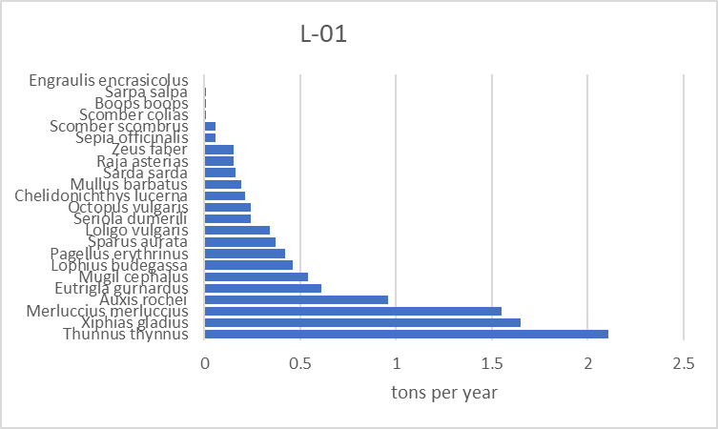
Slika 41. Struktura lovina segmenta flote L-01
I u segmentu flote L-02 se nalaze pridneni i plutajući parangali, što je vidljivo iz strukture ulova. Ulov ovog segmenta flote je veći nego L-01 i iznosio je u 2021. godini 19.33 tone (slika 42). Najzastupljenija vrsta u ulovima je Merluccius merluccius (3.84 tone), Thunnus thynnus (2,9 tona), Raja asterias (2,62 tone), Xiphias gladius (1,91 tona). Ulov svih ostalih vrsta iznosio je 8.06 tona u 2021 godini.
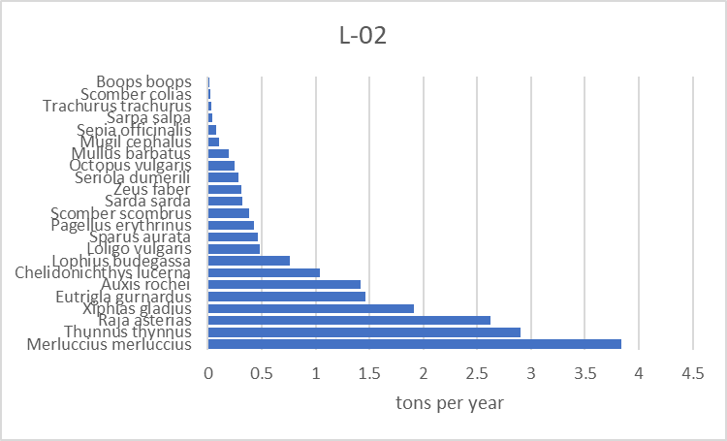
Slika 42. Struktura lovina segmenta flote L-02
Segment flote P-01 činio je svega 0,4% ulova u 2021 godini, odnosno 2,37 tona. Riječ je o malim obalnim plovilima bez motora koji koriste pasivne alate (uglavnom različite vrste mreže stajaćica) i dužine su manje od 6 metara. Najzastupljenija vrsta u ulovima je Mullus barbatus (1.20 tona), Mugil cephalus (0,48 tona) i Merluccius merluccius (0,34 tone). Ulov ostalih vrsta iznosio je 0,35 tona (slika 43).
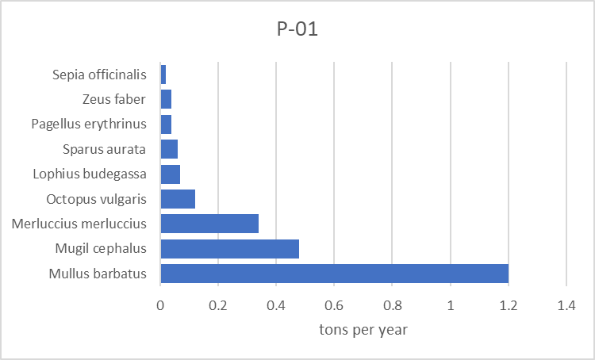
Slika 43. Struktura lovina segmenta flote P-01
Za razliku od prethodne kategorije u ovu grupu malih obalnih plovila spadaju ona plovila koja imaju pogonski motor i koriste pasivne ribolovne alate P-05. Ukupan ulov u 2021. godini koji su ostvarila ova plovila iznosio je 61,95 tona, odnosno 10.44%. Ulov ovog segmenta flote je dosta raznolik što se vrsta tiče, a većinu ulova čine uobičajene priobalne vrste kao što su Mugil cephalus (10,85 tona), Mullus barbatus S(6,23 tone), Sardina pilchardus (4,73 tone), Merluccius merluccius (4.42 tone), Sarpa salpa (4.28 tona), Sepia officinalis (4.13 tona) i Sarda sarda (4.06 tona). Ostale vrste čine ukupno 23,26 tona ulova (slika 44).
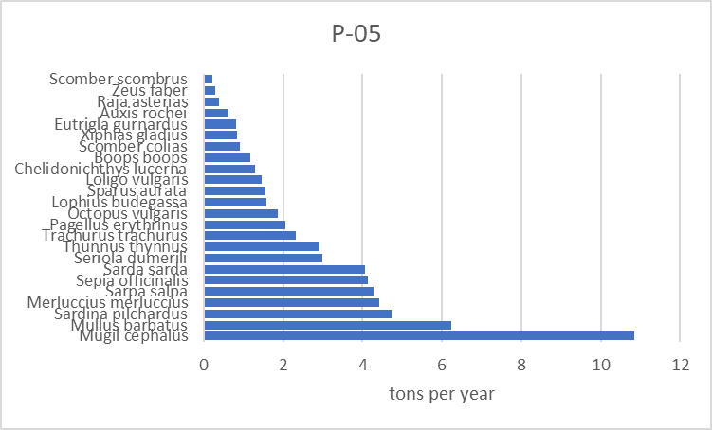
Slika 44. Struktura lovina segmenta flote P-05
Ulov grupe polivalentnih plovila koja koriste pasivne alate a dužine su 6 do 12 metara (P-06) iznosio je 43,45 tona u 2021. godini. Najzastupljenije vrste u ulovima bila je Sardina pilchardus (5,2 tone), potom Thunnus thynnus (3,8 tona), Merluccius merluccius 3,59 tona), Trachurus trachurus (3,22 tone), Mullus barbatus (3.10 tona). Ulov ostalih vrsta iznosio je 24,54 tone (slika 45).
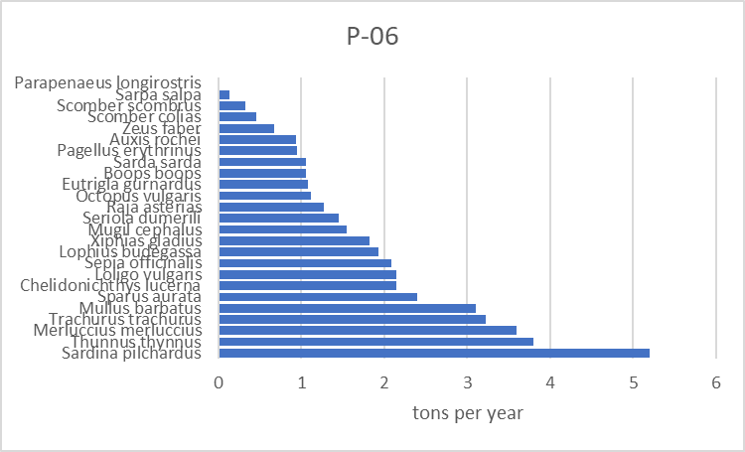
Slika 45. Struktura ulova segmenta flote P-06
Manja polivalentna plovila koja spadaju u segment flote P-09 imala su ukupni ulov od 90.54, tone u 2021. godini (slika 46). Riječ je uglavnom o obalnim potegačama koje ciljaju sitnu plavu ribu. U ulovima dominiraju dvije vrste Sardina pilchardus (42,07 tona) te Engraulis encrasicolus (31,60 tona). Sve ostale vrste su zastupljene u ulovima sa veoma malim učešćem (njihovo ukupno učešće u ulovima iznosilo je 16,63 tone).
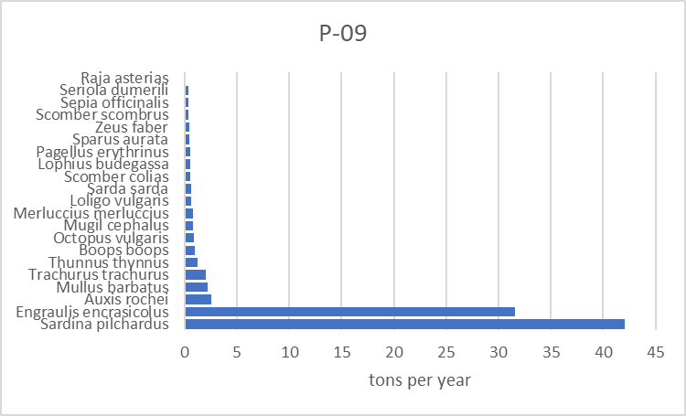
Slika 46. Struktura ulova segmenta flote P-09
U segmentu flote P-10 koju čine veća polivalentna plovila (6-12 metara) takođe dominiraju obalne potegače, pa je samim time i struktura ulova slična onoj kao u prethodnom segmentu (slika 47). Ukupan ulov u 2021. godini za ovaj segment iznosio je 32,81 tonu, a najzastupljenija vrsta bila je Sardina pilchardus (14,17 tona). U značajnijim količinama u ulovima su bile još vrste Engraulis encrasicoulus (3.28 tona). Boops boops (2,21 tona) Mullus barbatus (2,05 tona) i Trachurus trachurus (2,0 tona). Sve ostale vrste činile su 8,75 tona ulova.
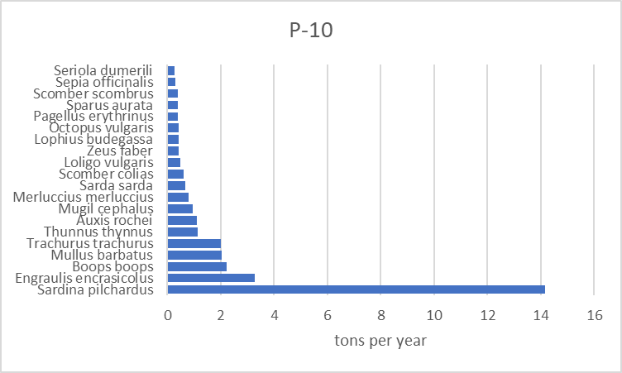
Slika 47. Struktura ulova segmenta flote P-10
Ulov malih plivarice (6 do 12 metara) koje čine segment S-01 činio je 169,94 tone u 2021 godini (slika 48). Najzastupljenije vrsta u ulovima bile su Engraulis encrasicolus (59,78 tona) i Sardina pilchardus (55,30 tona). Značajne količine u ulovima bile su još i pelagične vrste Scomber colias (15,55 tona) i Trachurus trachurus (11,29 tona). Ulov svih ostalih vrsta iznosio je 28,01 tonu.
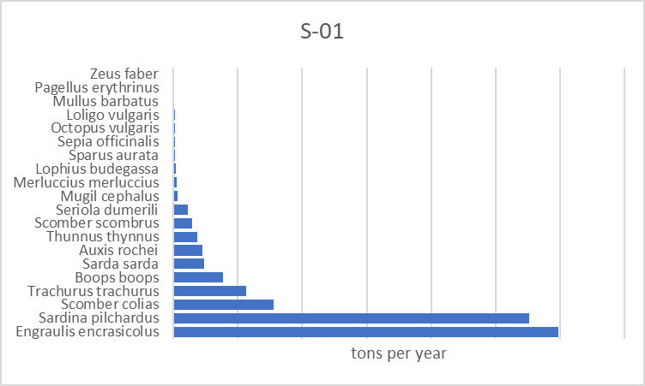
Slika 48. Struktura ulova segmenta flote S-01
Slična struktura ulova je i u segmentu plivarica dužine 6 do 12 metara (S-02) čiji je ukupan ulov u 2021 godini iznosio 70,443 tone (slika 49). Najzastupljenija vrsta u ulovima bila je Sardina pilchardus (23,22 tone), potom Engraulis encrasicolus (10,51 tonu), Trachurus trachurus (10.45 tona), Scomber colias (8,5 tona) i Boops boops (6,86 tona). Ulov svih ostalih vrsta iznosio je 10,93 tone.
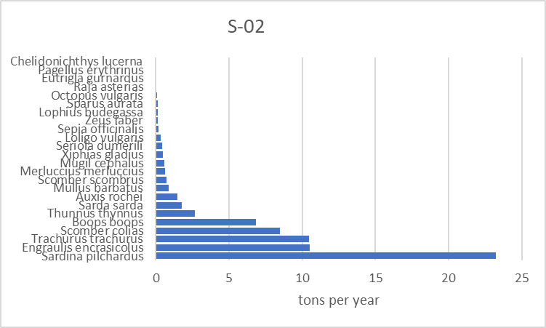
Slika 49. Struktura ulova segmenta flote S-02
Ulov segmenta flote plivarica 12 do 24 metra (segment s-03) bio je veoma mali i iznosio je svega 2,42 tone u 2021. godini, a činilo ga je nekoliko pridnenih i pelagičnih vrsta (slika 50).
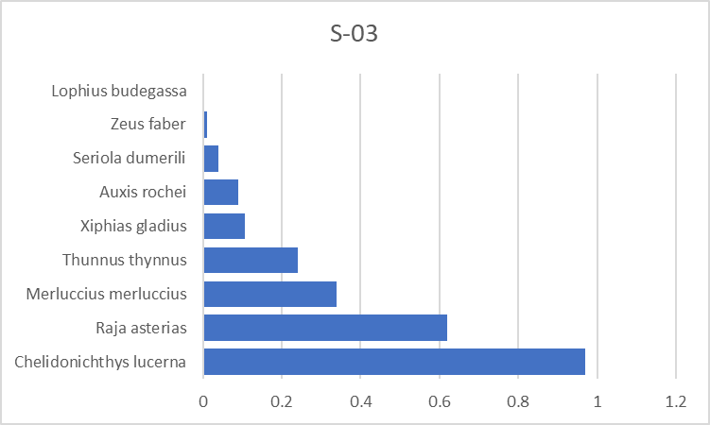
Slika 50. Struktura ulova segmenta flote S-03
Ukupan ulov pridnenih koča u segmentu flote od 6 do 12 metara (T-10) iznosio je svega 5.81 tonu u 2021. godini. Najdominantnije vrste u ulovima bile su tipične pridnene priobalne vrste su Merluccius merluccius (2,1 tonu) i Mullus barbatus (1,15 tona). Ulov ostalih vrsta iznosio je 2,56 tona (slika 51).
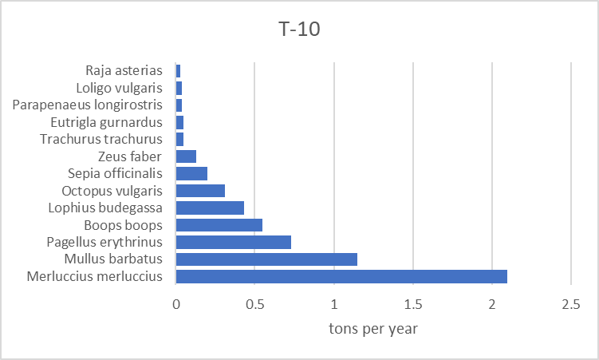
Slika 51. Struktura ulova segmenta flote T-10
Ulov koča dužine 12 do 24 metra (T-11) bio je 64,77 tona u 2021 godini, a najvažnije vrste u ulovima bile su Merluccius merluccius (22.60 tona), Mullus barbatus (10,48 tona), Parapenaeus longirostris (9,40 tona) i Lophius budegassa (5,4 tone). Ulov ostalih vrsta iznosio je 16,89 tona (slika 52).
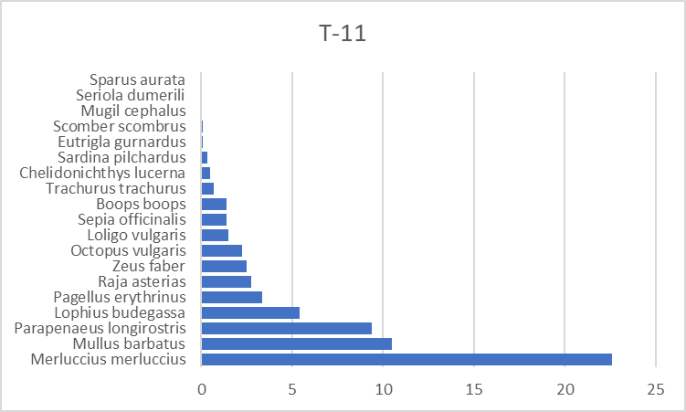
Slika 52. Struktura ulova segmenta flote T-11
DUŽINSKE FREKVENCIJE NAJVAŽNIJIH VRSTA U ULOVIMA
Dužinske frekvencije su prikazane za najvažnije vrste u ulovima i to po grupama plovila na način kako se prezentira u bazi podataka DCRF GFCM. U tablici 15 se nalazi podjela plovila prema dužini i vrsti alata koji se koristi; u grupi L se nalaze parangali; P su priobalna plovila sa i bez motora koja koriste pasivne alate; S – su plovila različitih dužina koja koriste plivarice, a T su pridnene povlačne mreže koče. U ovom nacionalnom planu upravljanja su analizirane dužinske frekvencije prikupljene 2020. godine.
Oslić
Glavni segmenti flote kojima se lovi oslić su pridnene povlačne mreže koče (T10 manje od 12 metara i T11 – veće od 12 metara) te priobalna plovila koja koriste pasivne alate (P05 – manja od 6 metara, P06 – dužine 6 do 12 metara) i to uglavnom mreže stajaćice.
Koče ribolov obavljaju na otvorenom, dok su stajaćice u zalivima ili u uskom priobalnom području. U skladu sa time je i izgled dužinskih frekvencija u ulovima. U stajaćicama se love veći primjerci (slika 53), dok se u kočarskim ulovima nalaze i primjerci ispod minimalne lovne dužine MCRS (20 cm), a njihov udio je veći u segmentu flote T11 – tj. veći kočari koji odlaze dalje na otvoreno more.
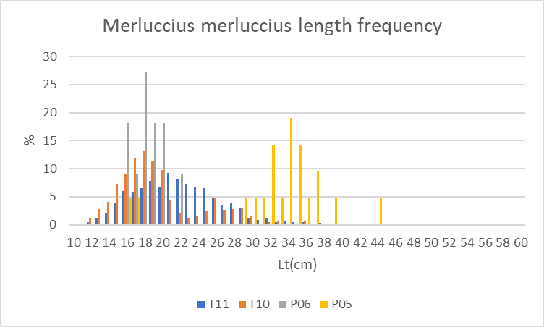
Slika 53. Dužinske frekvencije oslića lovljenog različitim segmentima ribolovne flote

Trlja blatarica
I kod trlje blatarice ulov se ostvaruje istim segmentima flote kao i kod oslića: pridnene povlačne mreže koče (T10 manje od 12 metara i T11 – veće od 12 metara) te priobalna plovila koja koriste pasivne alate (P05 – manja od 6 metara, P06 – dužine 6 do 12 metara) i to uglavnom mreže stajaćice (slika 54). Vidljivo je da su u svim alatima primjerci trlje u dužinama većim od MCRS (11 cm).
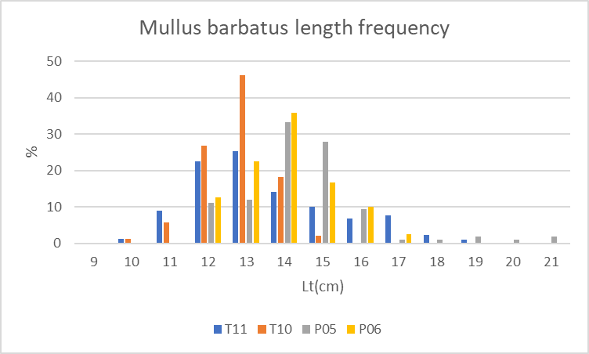
Slika 54. Dužinske frekvencije trlje batarice lovljene različitim segmentima ribolovne flote
Arbun
Arbun se lovi uglavnom pridnenim kočama, a ulovi u drugim alatima su mali. Dužinske frekvencije ostvarene različitim kočama nalaze se na slici 55. Učešće primjeraka manjih od MCRS u oba segmenta flote kočara je ispod onog propisanog nacionalnom zakonskom regulativom (20%).
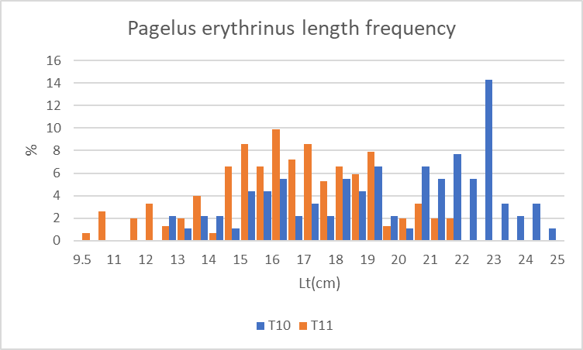
Slika 55. Dužinske frekvencije arbuna lovljenog različitim segmentima ribolovne flote

Kozica
Kozica se lovi samo u segmentima plovila koja koriste pridnenu povlačnu mrežu koču (slika 56). Udio primjeraka manjih od MCRS su manji od maksimalnih vrijednosti propisanih nacionalnom zakonskom regulativom.
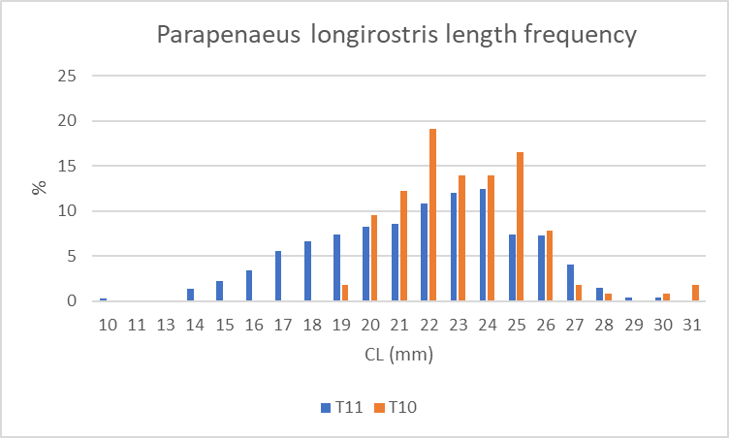
Slika 56. Dužinske frekvencije kozice lovljene različitim segmentima ribolovne flote

Srdela
Najvažniji alati za lov srdele su velike mreže plivarice srdelare u otvorenom moru te u Bokokotorskom zalivu male mreže plivarice srdelare i obalne mreže potegače. Iz slike 57 je vidljivo da ovi različiti alati love različite dužinske kategorije srdele: u Bokokotorskom zalivu u ulovima se nalazi veliko učešće primjeraka ispod MCRS (11 cm). Učešće takvih primjeraka u obalnim mrežama potegačama je 74,32%; u malim plivaricama 37,17% i u velikim plivaricama 2,30%. Kako je prema nacionalnom pravilniku o MCRS minimalna dozvoljena dužina za lov srdele i inćuna u Bokokotorskom zalivu 6 cm, učešće takvih primjeraka u ulovima je 8,34% u obalnim mrežama potegačama, a 2,93% u malim plivaricama. U skladu s nacionalnom regulativom, u ribolovnom alatu ne smije biti više od 20% nedoraslih primjeraka, te su stoga ulovi obalnih mreža potegača i malih plivarica u skladu s nacionalnom regulativom.
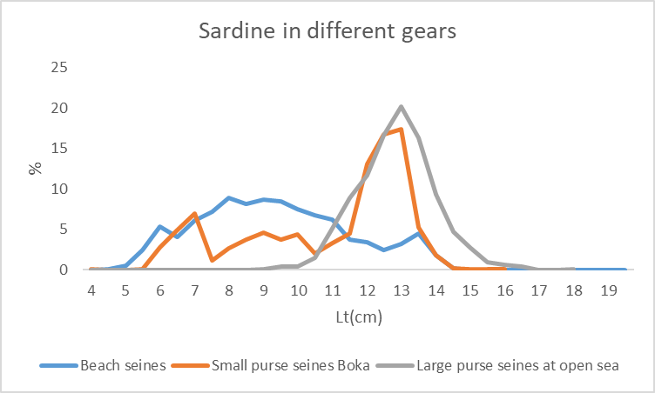
Slika 57. Dužinska struktura lovina srdele u različitim ribolovnim alatima
Iz slike 58 vidljivo je da je dužinska struktura ulova u pojedinim ribolovnim alatima manje-više slična i u zadnjim godinama.
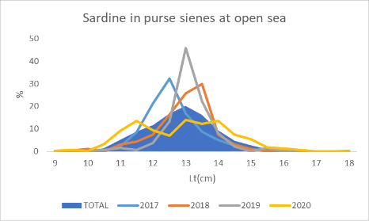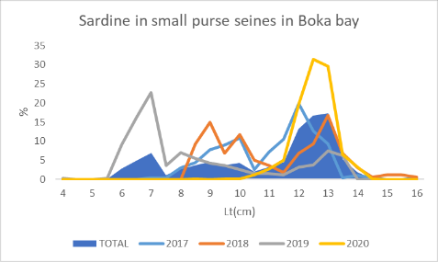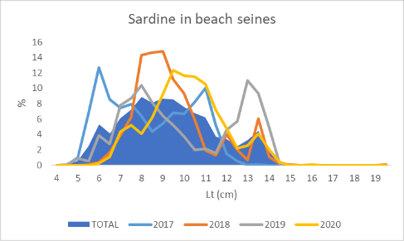
Slika 58. Dužinska struktura srdele po godinama u različitim ribolovnim alatima(2017-2020 godine)

Inćun
Kao i u slučaju inćuna ključni alati za ulov su velike mreže plivarice srdelare u otvorenom moru te u Bokokotorskom zalivu male mreže plivarice srdelare i obalne potegače (slika 59). I ovdje je vidljivo da se u ulovima u Bokokotorskom zalivu love veći dijelom nedorasli primjerci, ispod MCRS (9 cm). Učešće takvih primjeraka u ulovima iznosi 49.73% u obalnim potegačama, 34,33% u malim plivaricama te 1.82% u velikim plivaricama na otvorenom moru. Imajući u vidu da je MCRS za inćuna u Bokokotorskom zalivu 6 cm; udio primjeraka ispod te dužine je 5,91% u obalnoj potegači i 0,41% u maloj plivarici, što je daleko ispod procenta primjeraka ispod minimalne dužine koji je propisan za ribolov u Bokokotorskom zalivu (20%).
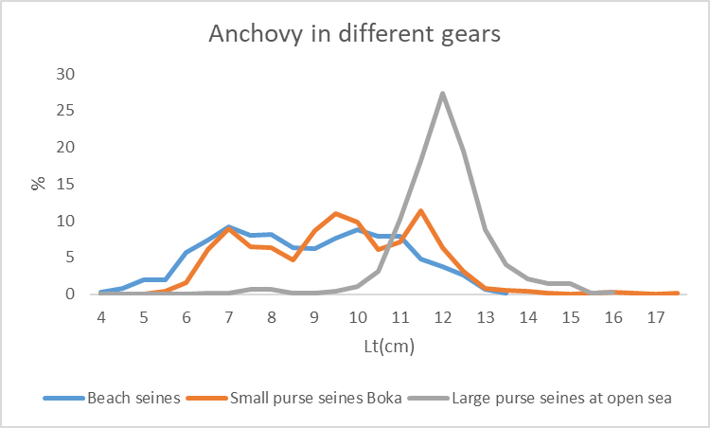
Slika 59. Dužinska struktura lovina inćuna u različitim ribolovnim alatima (2017-2020 godine)
U posmatranom periodu 2017. do 2020. godine dužinske frekvencije su bile dosta slične i pokazivale su dominaciju juvenilnih primjeraka u području Bokokotorskog zaliva (slika 60).
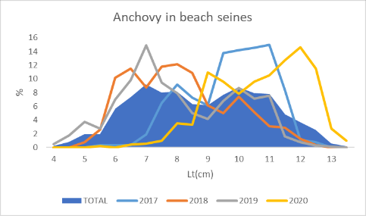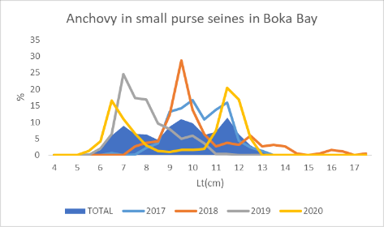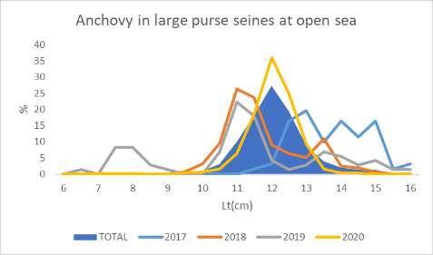
Slika 60. Dužinska struktura inćuna po godinama u različitim ribolovnim alatima(2017-2020 godine)

BIOLOŠKE KARAKTERISTIKE EKONOMSKI NAJVAŽNIJIH VRSTA
Najdetaljniji opis bioloških karakteristike ekonomski najznačajnijih vrsta za područje Crne Gore sačinjen je kroz projekt Sustainable Management of Marine Fishery Project: Europeaid/128947/C/SER/ME in Montenegro (2012), gdje su opisane biološke i ribarske karakteristike najvažnijih vrsta riba i drugih morskih organizama.
Trlja blatarica (Mullus barbatus)
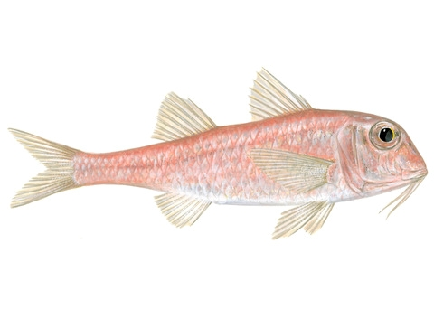
Trlja blatarica je tipična i široko rasprostranjena vrsta u Jadranskom moru. Kako joj i samo ime kaže, preferira muljevite sedimente, a hrani se tražeći hranu u morskom sedimentu. Nastanjuje kanalna i obalna područja cijelog Jadrana, a brojna je i u otvorenom moru do dubina od oko 200 metara. Najgušća je populacija u sjevernom otvorenom Jadranu i kanalskim područjima srednjeg i južnog istočnog Jadrana.
Dinamika rasta trlje blatarice u Crnogorskom moru opisana je sljedećim parametrima von Bertalanffyeve krivulje rasta: L∞ = 25.6 cm, growth constant, K = 0.64, t₀ = - 0.8 cm.
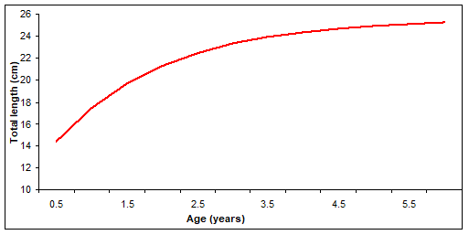
Slika 61. Grafik rasta trlje blatarice u Crnoj Gori
Dužinsko masni odnos pokazuje razlike između polova, ali je za oba pola odvojeno i za cijeli uzorak b veći od 3, tj. vrsta pokazuje pozitivan alometrijski rast.
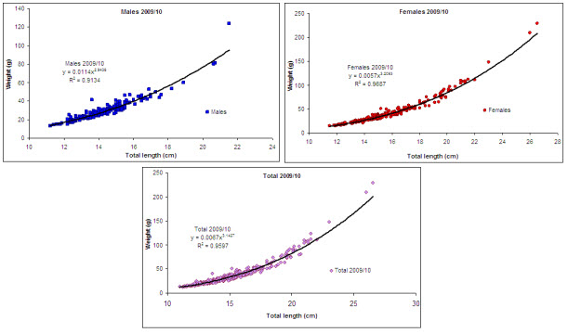
Slika 62. Dužinsko maseni odnost trlje blatarice
Dužina prve polne zrelosti (dužina kod koje je 50% primjeraka polno zrelih) za trlju blataricu iznosi 14, 56 cm TL (mužjaci 13,95 cm TL i ženke 15.09 cm TL), što su veće vrijednosti nego u srednjem i sjevernom Jadranu.
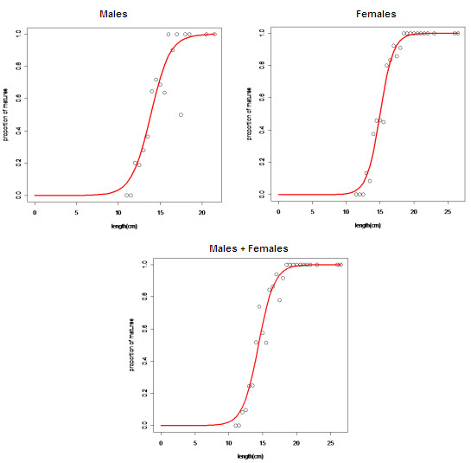
Slika 63. Grafik polnog sazrijevanja trlje blatarice po polovima
Gonosomatski indeks GSI pokazuje porast koji počinje u januaru i dostiže maksimum u martu i aprilu i potom polako opada prema julu. Dakle može se reći da je period mrijesta ove vrste u Crnogorskom moru od polovine zime do početka ljeta. Do sličnih zaključaka se dolazi i kada se posmatra postotak primjeraka u mrijestu po mjesecima (slika 64).
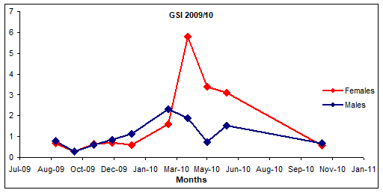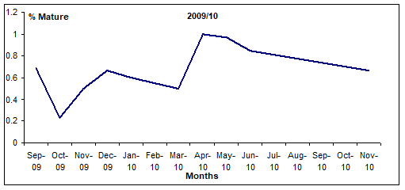
Slika 64. GSI trlje blatarice po mjesecima (lijevo) i procenat primjeraka u mrijestu(desno)
Iz slike 65 se vidi da je trlja blatarica uglavnom vrsta cirkalitorala i lovljena je u Crnoj Gori tokom istraživanja uglavnom na dubinama manjim do 170 metara, što je u skladu i sa rezultatima za ostatak Jadranskog mora.
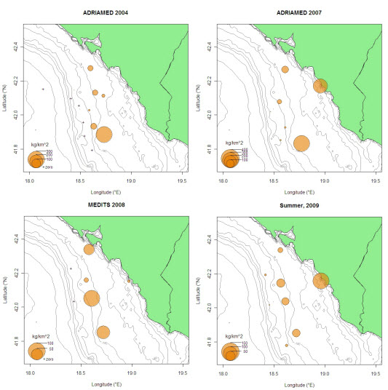
Slika 65. Rasprostranjenost trlje blatarice u Crnogorskom ribolovnom moru

Oslić - Merluccius merluccius
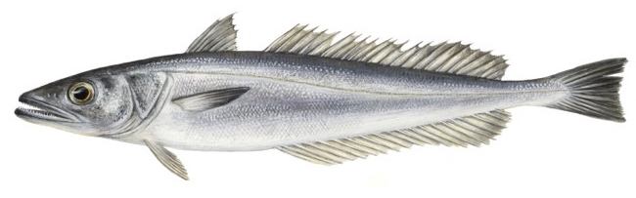
Prema literaturnim podacima oslić u južnom Jadranu živi na dubinama od nekoliko metara u obalnom području do 800 metara. Uglavnom jedinke i 0+ se nalaze na dubinama između 100 i 200 metara. Oslić se mrijesti tokom cijele godine s vrhuncem ljeti i zimi. Vrhunac regrutacije događa se zimi i u kasno proljeće nakon vrhunca gustoće ličinki koji se javlja od oktobra do juna.
Von Bertalanffyevi parametri grafika rasta (slika x) za područje ribolovnog mora Crne Gore iznose: asymptotic length: L∞ = 104 cm; growth constant: K = 0.2^{-year} t₀ = −0.01 cm.
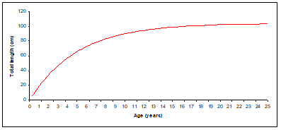
Slika 66. Grafik rasta oslića u ribolovnom moru Crne Gore
U dužinsko masnom odnosu faktor b bio je stalno viši od 3 što ukazuje na alometrijski pozitivan rast, te ukazuje na brži porast u visinu ili širinu nego u dužinu. Slika 67 prikazuje dijagrame odnosa dužine i težine za oba pola odvojeno i kombinovano.
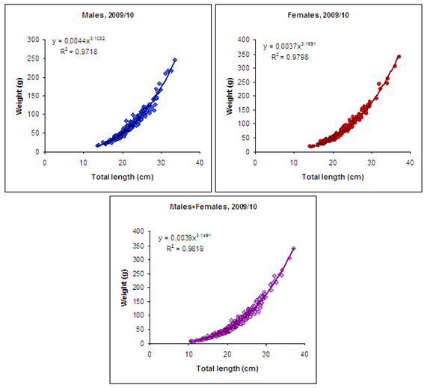
Slika 67. Dužinsko maseni odnos u populaciji oslića u ribolovnom moru Crne Gore
Analizom polnog sazrijevanja dobijaju se rezultati da je 50% dužina polnog sazrijevanja oslića u Crnogorskom ribolovnom moru 23,9 cm TL (21,83 cm TL za mužjake I 26,62 cm TL za ženke) (slika 68)
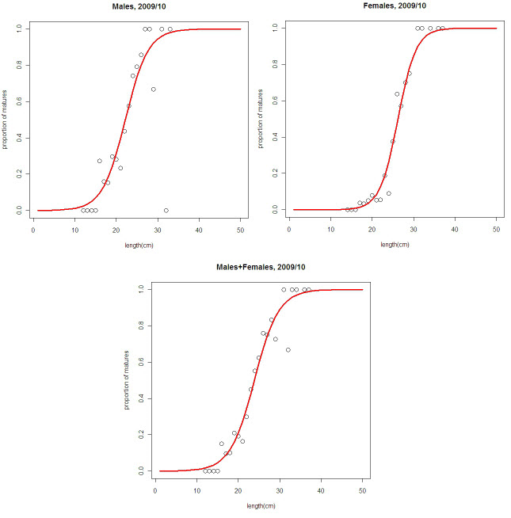
Slika 68. Grafik polnog sazrijevanja oslića
Učešće primejraka u fazi mrijesta po mjesecima pokazuje kada dolazi do mrijesta vrste. To učešće se kretalo od 0% u novembru, pa do preko 50% u maju. Nagli pad u junu i julu treba prepisati metodologiji uzorkovanja, a ne stvarnom ponašanju vrste, jer je poznato da se u Jadranskom moru upravo u tom vremenu događa najintenzivnije mriješćenje (slika 69).
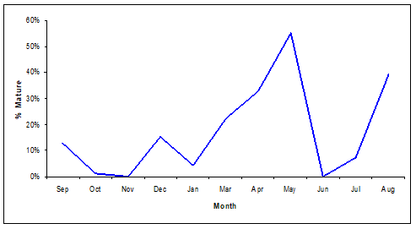
Slika 69. Učešće primjeraka oslića u mrijestu po mjesecima
Kao i u slučaju trlje blatarice, najveći dio populacije je lovljen na dubinama manjim od 200 metara, a gustoća populacije je bila veća u jesenskom ljetnjem periodu (slika 70).
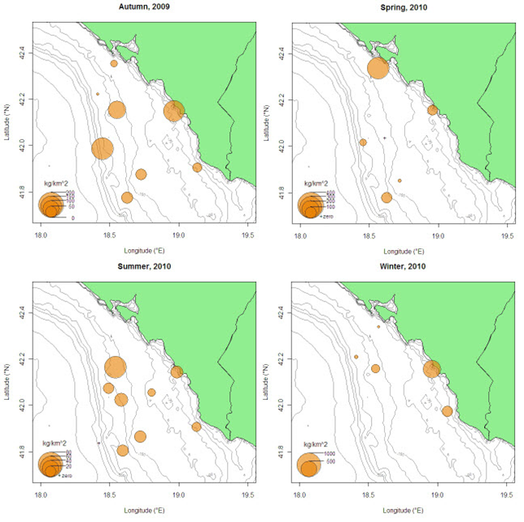
Slika 70. Rasprostranjenost oslića u ribolovnom moru Crne Gore

Kozica – Parapenaeus longirostris
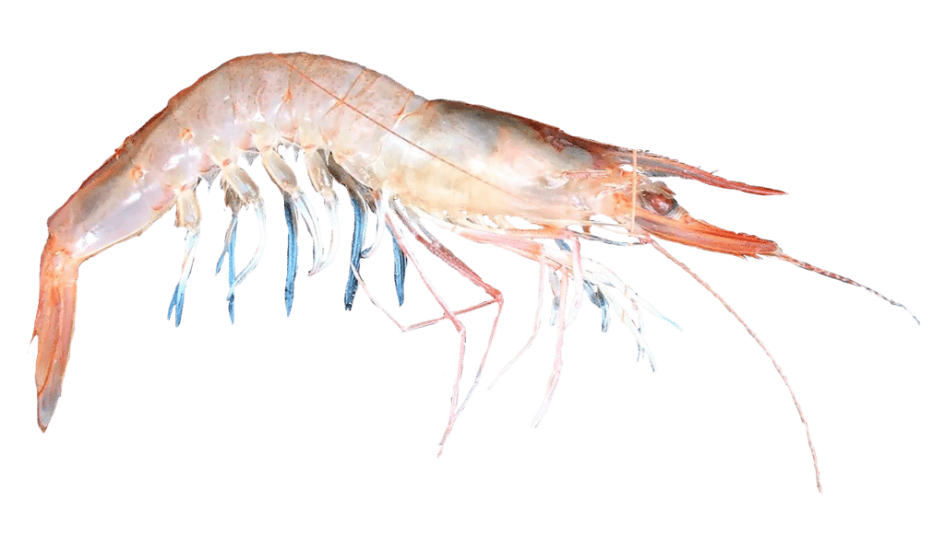
Kozica je brzo rastuća I kratkoživjeća vrsta sa termofilnim preferencijama koje naročito dolaze do izražaja u rasprostranjenosti i brojnosti ove vrste u zadnjim godinama zbog globalniog zagrijavanja mora. Nastanjuje vodeni stub u neposrednoj blizini morskog dna te spada u demerzalne vrste.
Parametri rasta vrste u Crnogorskom ribolovnom moru su sljedeći: L∞ = 47.00 mm, K = 0.7, t₀ = - 0.01 mm, a starost od prve godine dostiže sa 23.82 mm. Životni vijek ove vrste iznosi oko 4 godine
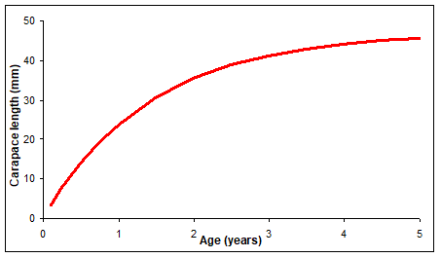
Slika 71. Grafik rasta kozice u Crnogorskom ribolovnom moru

Rezultati za odnos dužine i težine izračunati za svaki pol i cijeli uzorak pokazuju negativnu alometriju u rastu, dajući b vrijednosti značajno manje od 3, i to izraženije kod mužjaka nego u kod ženki.

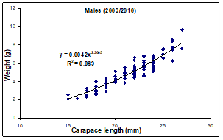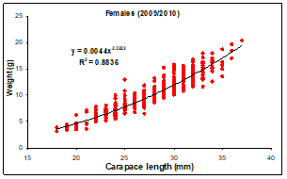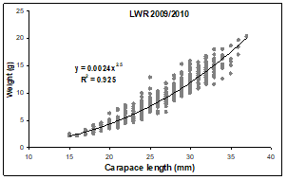
Slika 72. Dužinsko maseni odnos u kozice u Crnogorskom ribolovnom moru
Dužine prve polne zrelosti (L50%) procijenjivana je u Crnogorskom ribolovnom moru samo za ženke, iz razloga što pridnena koča zbog svojih karakteristika selektivnosti i manjih tjelesnih dužina mužjaka ne lovi nedorasle mužjake. Dužina prve polne zrelosti za ženke iznosila je 19,91 cm CL (slika 73)
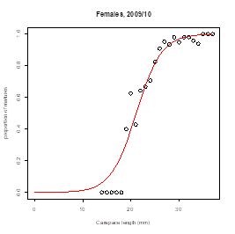
Slika 73. Dužina prve polne zrelosti ženki kozice
GSI je kod ženki je povećan u oktobru, maju i avgustu, a postotak ženki u mrijestu takođe pokazuje porast u periodu oktobar-novembar, potom januar-mart i u maju. Sve ovo je vezano uz rokove mrijesta ženki, a mužjaci polno zreli se nalaze tokom cijele godine.
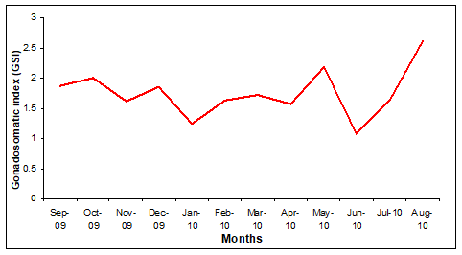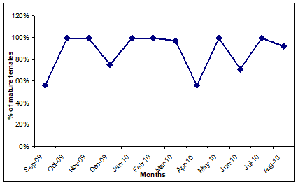
Slika 74. GSI i procenat polno zrelih primjeraka po mjesecima u populaciji kozice
Iz slike 75 na kojoj je prikazana distribucija pozitivnih stanica, vidljivo je da je gustoća populacije i biomasa veća na većim dubinama u otvorenom moru Crne Gore.
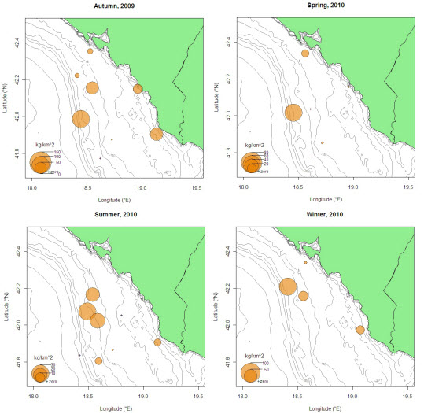
Slika 75. Rasprostranjenost kozice u Crnogorskom ribolovnom moru

Srdela Sardina pilchardus
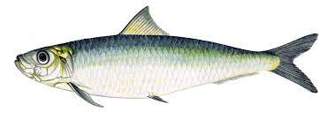
Srdela predstavlja najvažniju vrstu pelagične ribe u Jadranskom moru, a od izuzetne je važnosti i u Crnogorskom ribolovu plivaricama i obalnim potegačama. Rasprostranjena je u cijelom Jadranu od obalnog područja do dubljih dijelova mora. Spada u grupou kratko živećih i brzo rastućih vrsta.
Rast joj je u Crnogorskom ribolovnom moru opisan sljedećim parametrima von Bertalanffyve jednadžbe rasta: L∞ = 20.25; K = 0.545, t0 = −0.344, a grafik rasta vrste prikazan je na slici 76.
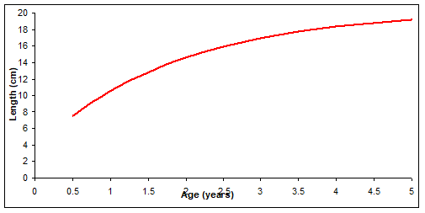
Slika 76. Grafik rasta srdele
Dužinsko masni odnos je stalno veći od 3 kod ženki što pokazuje pozitivni alometrijski rast, a za mužjake blagi alometrijski negativan rast, jer je b malo manji od 3. Za cijelokupnu populaciju koeficijent b je veći od tri.

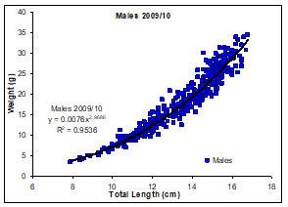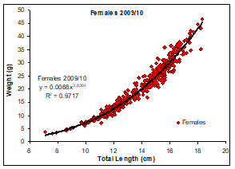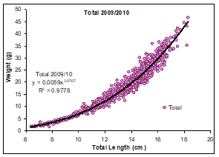
Slika 77. Dužinsko maseni odnos u srdele u Crnogorskom ribolovnom moru
Dužina prve polne zrelosti (L50%) u populaciji srdele iznosi 12,3 cm TL (12,2 cm u slučaju ženki i 11,6 u slučaju mužjaka) (slika 78).

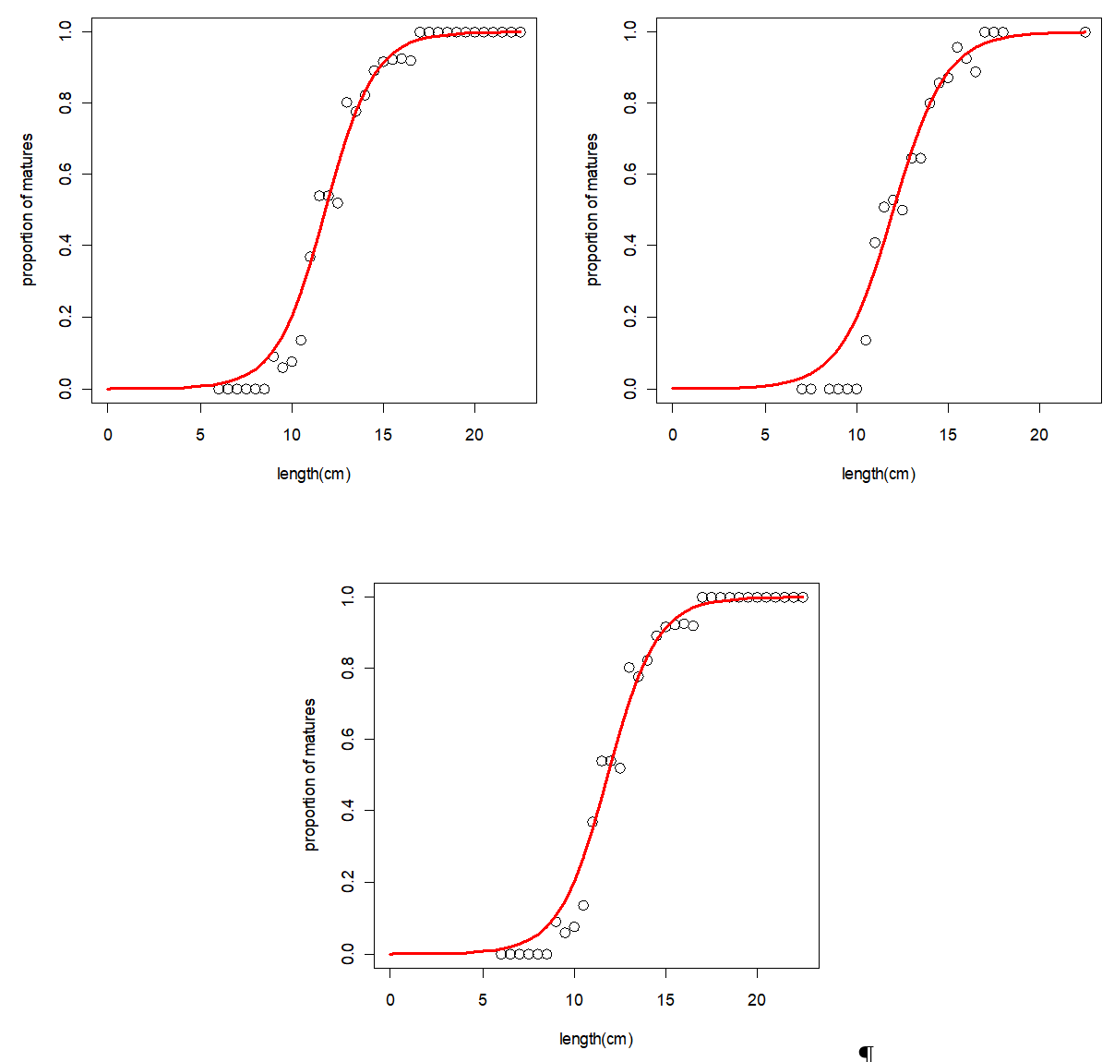
Slika 78 Grafik polne zrelosti u srdele
GSI pokazuje najveće vrijednosti u zimskom periodu, a najniže u ljetnjem periodu za oba pola. U vrijeme mrijesta javlja se više pikova koji govore u prilog da je srdela multiple spawner. Uopšteno, prema GSI period mrijesta vrste je dugačak i traje od oktobra do juna. Slična situacija se dobije i kada se posmatra učešće primjeraka u mrijestu po mjesecima – i oni pokazuju da je spawning period od oktobra/novembra pa sve do marta/aprila (slika 79).
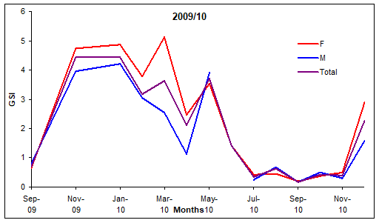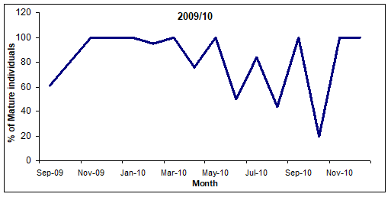
Slika 79. Gonosomatski indeks I učešće primjeraka u mrijestu u populaciji srdele po mjesecima

Inćun Engraulis encrasicolus
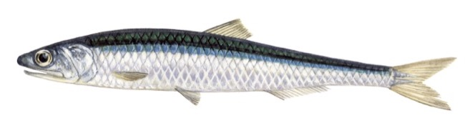
Inćun je druga po važnosti vrsta plave ribe u Jadranskom moru. Rasprostranjena je kao i srdela po cijelom Jadranskom moru, od kanalskih područja pa sve do otvorenog mora. Ipak, gustoća populacije i dostupna biomasa veća je uz zapadnu obalu Jadrana te u otvorenom sjevernom Jadranu i kanalima sjevernog Jadrana.
Inćun je brzo rastuća i kratko živeća vrsta, a parametri von Bertalanfyeve jednadžbe rasta u ribolovnom moru Crne Gore su sljedeći L∞ = 19.4 cm; K = 0.57/god; t₀ = −0.5 god. Grafik rasta je prikazana na slici 80.
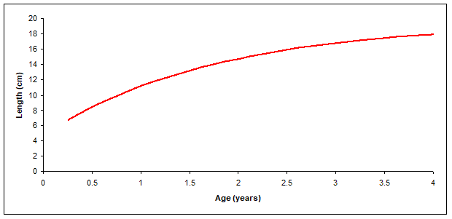
Slika 80. Grafik rasta inćuna u ribolovnom moru Crne Gore
Dužinsko masni odnos pokazuje pozitivnu alomeriju – b je značajno veći od 3 za oba pola i kombinovano za cijelu populaciju. Vrijednost b iznosi za cijelu populaciju 3,35, za mužjake 3,31 i za ženke 3,52 (slika 81).

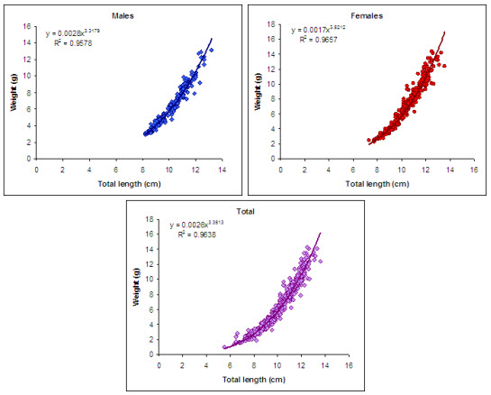
Slika 81. Dužinsko maseni odnos u populaciji inćuna u ribolovnom moru Crne Gore
Dužina prve polne zrelosti L50% je 9.05 za cjelokupnu populaciju, a za mužjake iznosi 9,22 cm i za ženke 9.20 cm (slika 82).
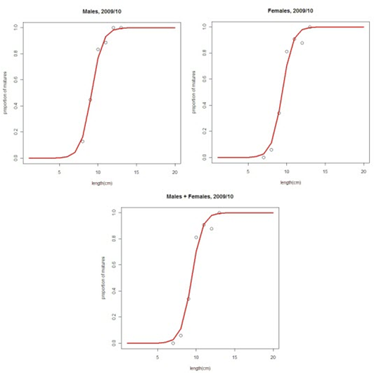
Slika 82. Grafik polne zrelosti inćuna
Vrijednosti GSI pokazuju slične vrijednosti i za mužjake i za ženke: GSI počinje rasti od februara/marta i dostiže maksimum u maju te potom pada do avgusta. Slični rezultati se dobiju i kada se analizira učešće primjeraka u mrijestu po mjesecima (slika 83) – najintenzivniji mrijest vrste događa se u proljećnom periodu i početkom ljeta.

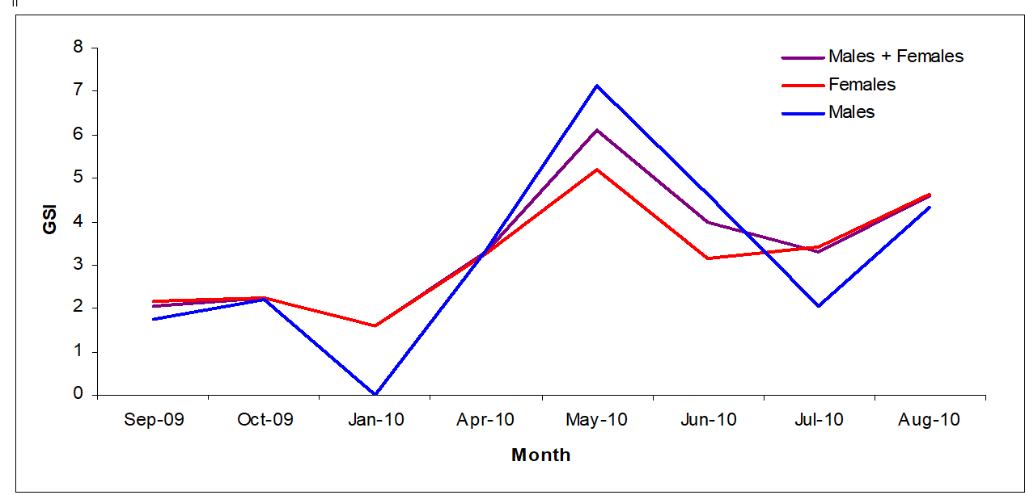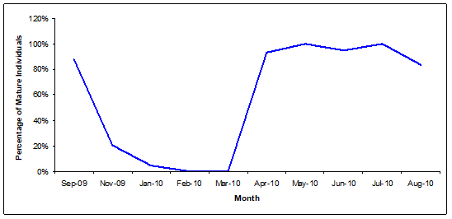
Slika 83. Gonosomatski indeks I učešće primejraka u mrijestu po mjesecima u populaciji inćuna

PROCJENE STANJE RESURSA
Stanje resursa u ribolovnom moru Crne Gore treba se posmatrati u kontekstu stanja resursa u cijelom Jadranskom moru, jer su gotovo svi resursi koji se iskorišćavaju biološki jedinstvene populacije. Na taj način se i obavljaju procjene stanja resursa – za Jadransko more, odnosno za GSA 17 i GSA 18. Navedene procjene se rade u okviru GFCM - a, a zadnje procjene stanja prezentirane su na SAC GFCM 2023. godine u Rimu. U tekstu koji slijedi navodi se ocjena stanja za ključne resurse sitne plave ribe i pridnene resurse u Jadranskom moru u čijem izlovu učestvuje i Crna Gora.
Stanje resursa sitne plave ribe
Zadnja ocjena stanja prihvaćena je na sastanku SRC AS 2023. u Splitu i rađena je zajedno za cijelo Jadransko more (GSA 17 i GSA 18). Tom prilikom su prezentovani i podaci o ribolovnoj floti koja izlovljava sitnu plavu ribu u Jadranskom moru iz kojih je jasno vidljivo da je učešće Crne Gore u ribolovnoj floti sitne plave ribe u Jadranskom moru jako malo (slika 84).
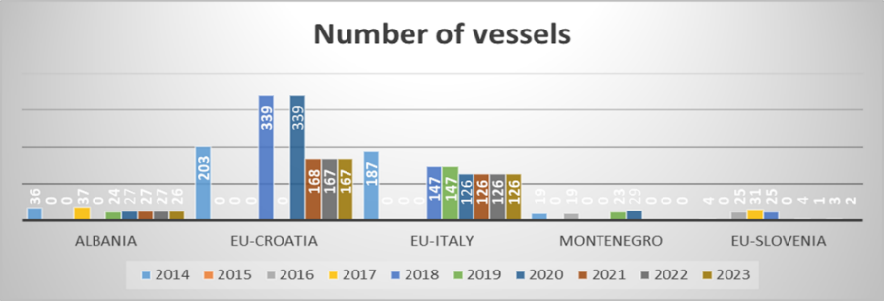
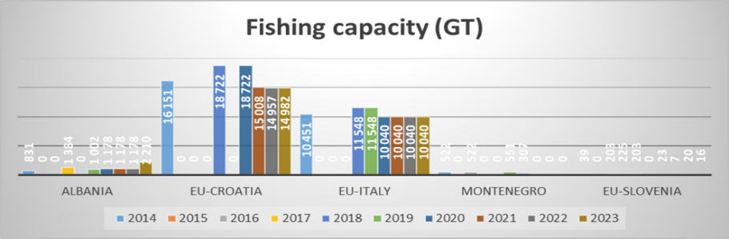
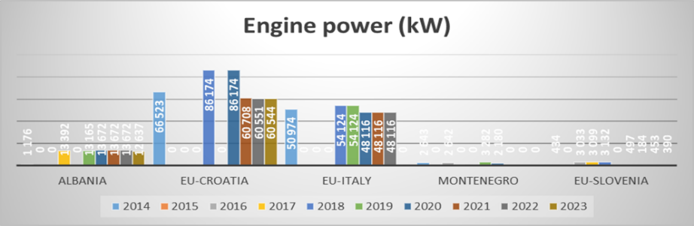
Slika 84. Broj plovila, ribolovni kapacitet (GT) i ukupna snaga motora flote koja lovi sitnu plavu ribu u Jadranskom moru po zemljama
Slična je situacija kada se posmatra i ukupan godišnji ulov sitne plave ribe po zemljama u Jadranskom moru (slika 85 i slika 86). Ulov koji ostvaruje flota Crne Gore je simboličan u odnosu na ulove ostalih zemalja i ukupan ulov u Jadranskom moru. Shodno tome, i uticaj ribolovne flote u ukupnoj smrtnosti je veoma mali.
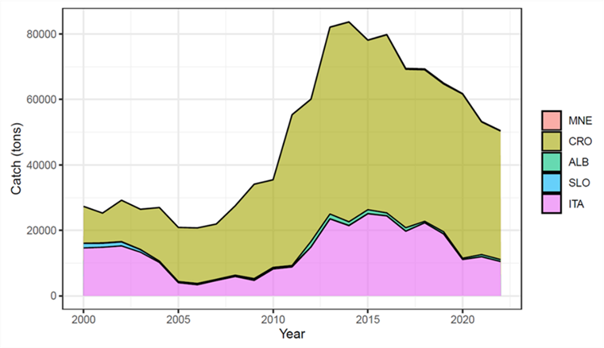
Slika 85. Godišnji ulov srdele u Jadranskom moru prema zemljama
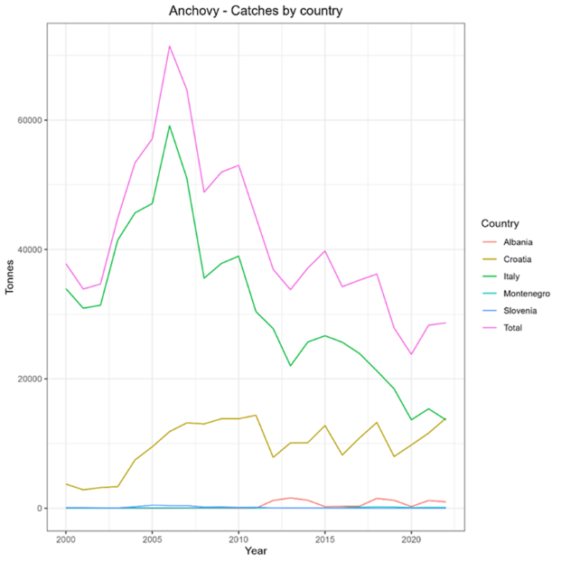
Slika 86. Godišnji ulov inćuna u Jadranskom moru prema zemljama
Sumarni rezultati procjene stanja srdele i inćuna u Jadranskom moru prikazani su na slici 87. Procjena stanja resursa inćuna izrađena je korišćenjem FLSAM metode (uz validaciju kvantitativne preporuke pomoću a4a modela), a za srdelu pomoću SPiCT metode.
Status resursa inćuna je ocijenjen kao „overexploited and in overexploitation“ sa F/Fmsy =1,24 te SSB/SSBlim =1,25 i SSB/SSBpa= 0,94 uz preporuku potrebe hitne redukcije ribolovne smrtnosti.
Status resursa srdele je ocijenjen kao „increased risk ofbeing overexplited and in overexploitation“ sa F/Fmsy = 1,44 i B/Bmsy =0,68; B/Bpa =1.35 i B/Blim = 2,25. uz preporuku redukcije ribolovne smrtnosti.
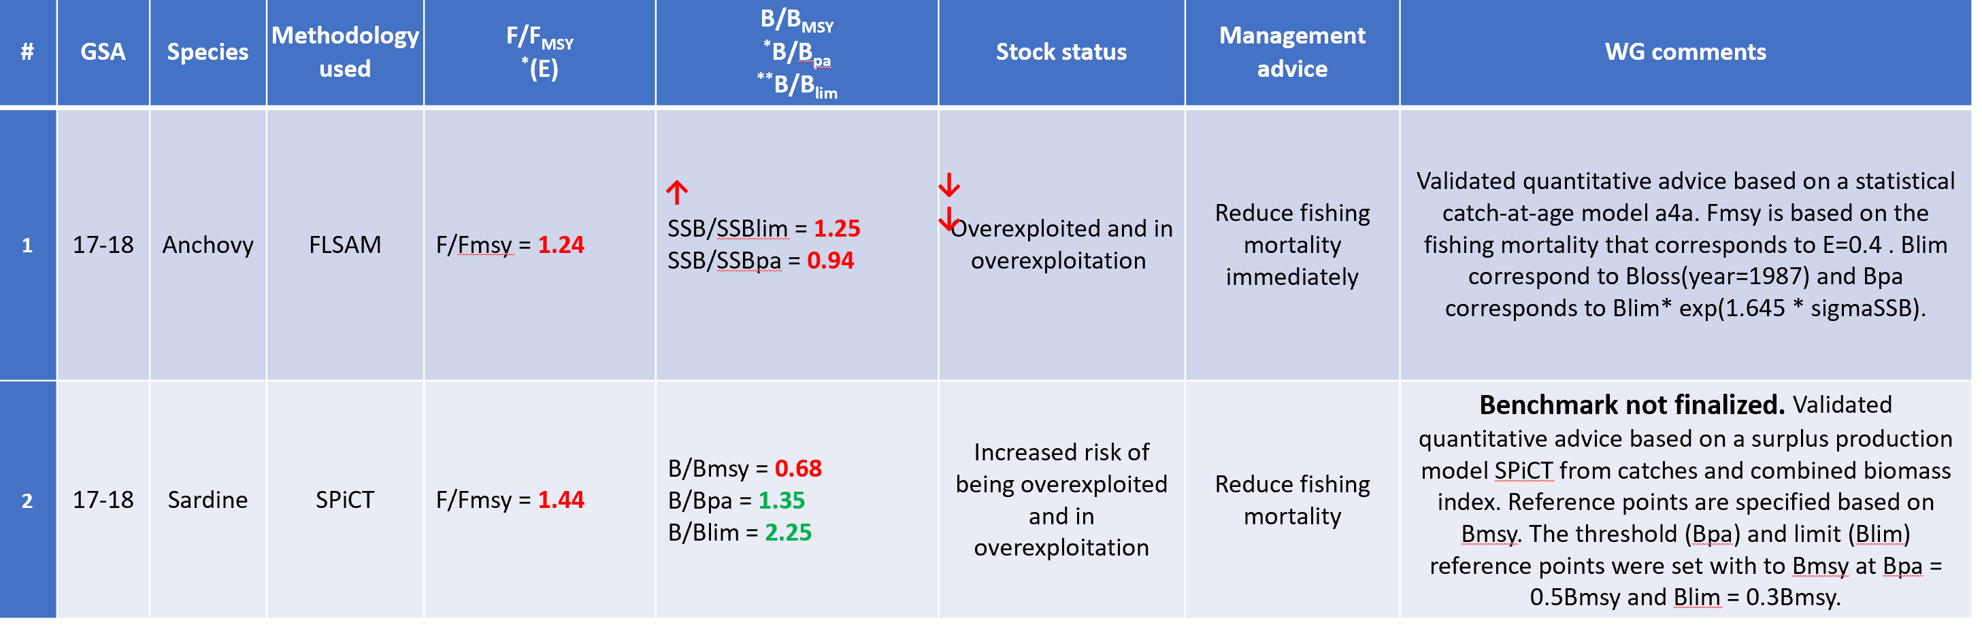
Slika 87. Sumarni prikaz stanja stokova sitne plave ribe u Jadranskom moru
Da je stanje inćuna u jadranskom moru izuzetno loše vidljivo je iz slike 88. Biomasa resursa u mrijestu (SSB) pokazuje značajan pad u zadnjih petnaestak godina, ribolovna smrtnost u navedenom periodu pokazuje rast, a vidljivo je i smanjenje intenziteta podmlađivanja (Rec).
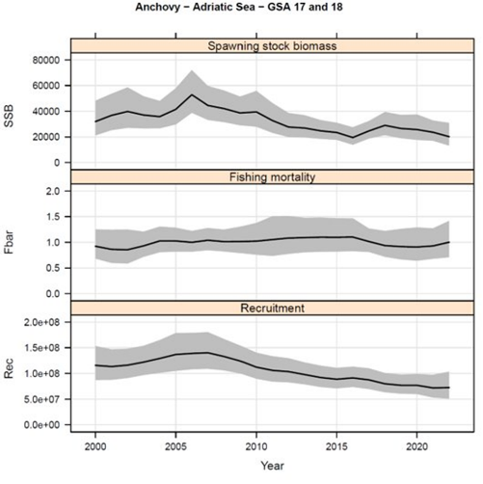
Slika 88. Kretanje SSB, Fbar i Rec u populaciji inćuna u Jadranskom moru
Slična situacija vidljiva je i u populaciji srdele: pad relativne biomase, porast ribolovne smrtnosti i pad ulova – što pokazuje da se populacija nalazi u stanju prelova (slika 89)
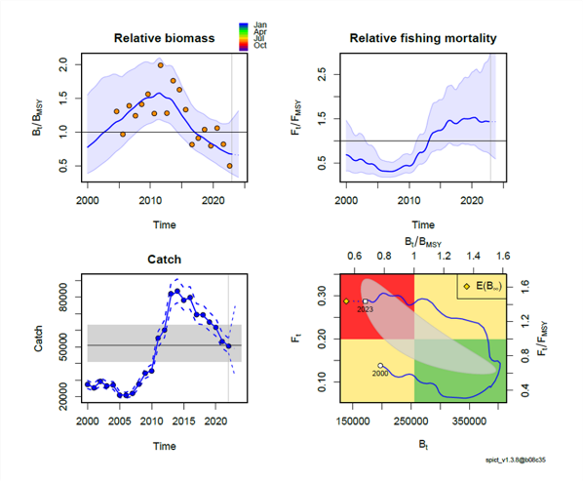
Slika 89. Kretanje relativne biomase, relativne ribolovne smrtnosti i ulova srdele
Stanje resursa demerzalnih vrsta
Ocjena stanja demerzalnih resursa Jadrana prihvaćena je na sastanku SRC AS 2023. godine u Splitu i rađena je zajedno za cijelo Jadransko more (GSA 17 i GSA 18). U uvodnom dijelu procjene stokova prezentirani su podaci o ribolovnoj floti koja izlovljava demerzalne resurse u Jadranskom moru. Kao i u slučaju sitne plave ribe, i u demerzalnom ribolovu crnogorska ribolovna flota čini minoran dio u ukupnom kapacitetu i aktivnosti u Jadranskom demerzalnom ribolovu (slika 90).

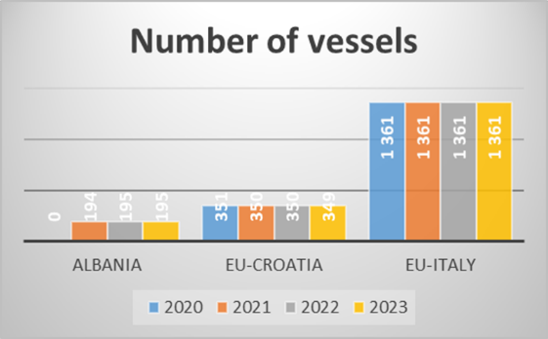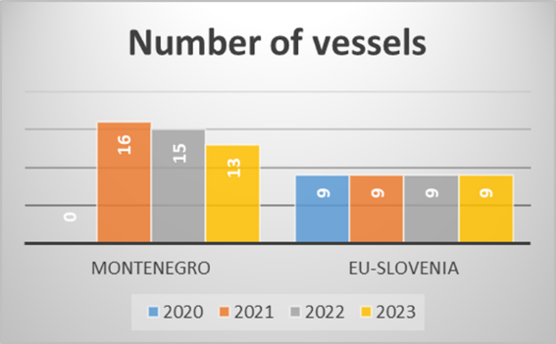
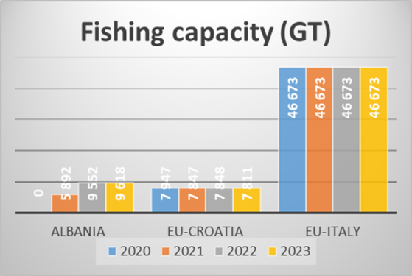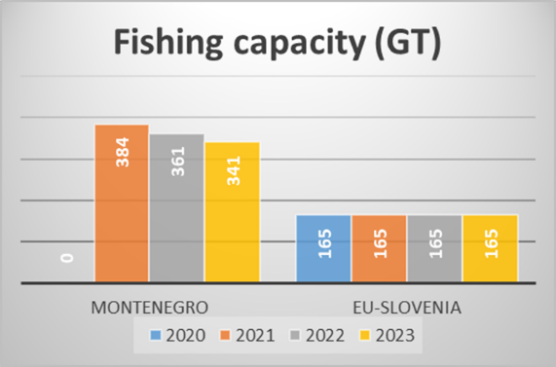
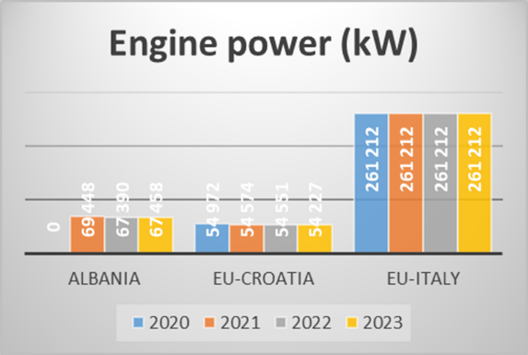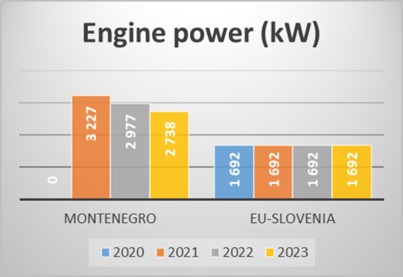
Slika 90. Broj plovila, ribolovni kapacitet (GT) i ukupna snaga motora kočarske flote u Jadranskom moru po zemljama
Minoran značaj crnogorske flote u Jadranskom moru vidljiv je ukoliko se posmatra i ukupan godišnji ulov dvije najznačajnije demerzalne vrste oslić i trlja blatarice (slika 91 i slika 92). Vidljivo je da je u cijelom posmatranom periodu crnogorski ulov izrazito mali.
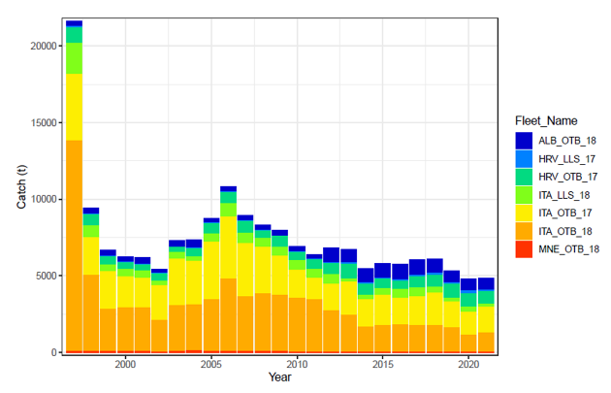
Slika 91. Godišnji ulov oslića u Jadranskom moru po zemljama
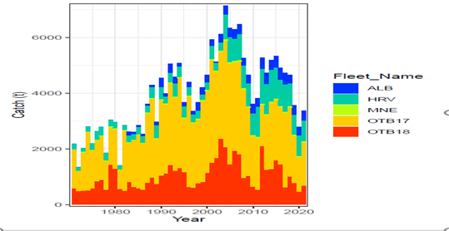
Slika 92. Godišnji ulov trlje balatarice u Jadranskom moru po zemljama
Sumarni rezultati najnovije procjene demerzalnih resursa u jadranskom moru nalaze se na slici 93. Stanje resursa koji su relevantni za crnogorski ribolov je sljedeće:
Oslić je procjenjivan SS3 metodom i dobijeno je da je F/Fref = 1,7 te je populacija definisana kao „in overexploitation“ sa preporukom da se reducira ribolovna smrtnost.
Trlja blatarica je procjenjivana također SS3 metodom i dobijene u sljedeće vrijednosti: F/Fref = 0,199; B/Btarg = 2,19; B/Bpa = 4,38 i B/Blim = 8,72 te je resurs definisan kao „susteinbly exploited“.
Kozica je procijenjivana SPiCT metodom i dobijene su sljedeće vrijednosti: F/Fref = 1,26; B/Btarg =0,85; B/Bpa = 1,70 te B/Blim = 2,55. Ocjena stanja resursa je „ increased risk of being overexploited and in overexploitation“ uz preporuku redukcije ribolovne smrtnosti.
Bijeli muzgavac je procjenjivan metodom CMSY-BSM i dobijeni su sljedeći rezultati F/Fref = 0,79; B/Btarg = 0,77 te je resurs definisan kao „overexploited with low fishing mortality“ uz preporuku da se reducira ribolovna smrtnost te da se uspostavi plan oporavka.
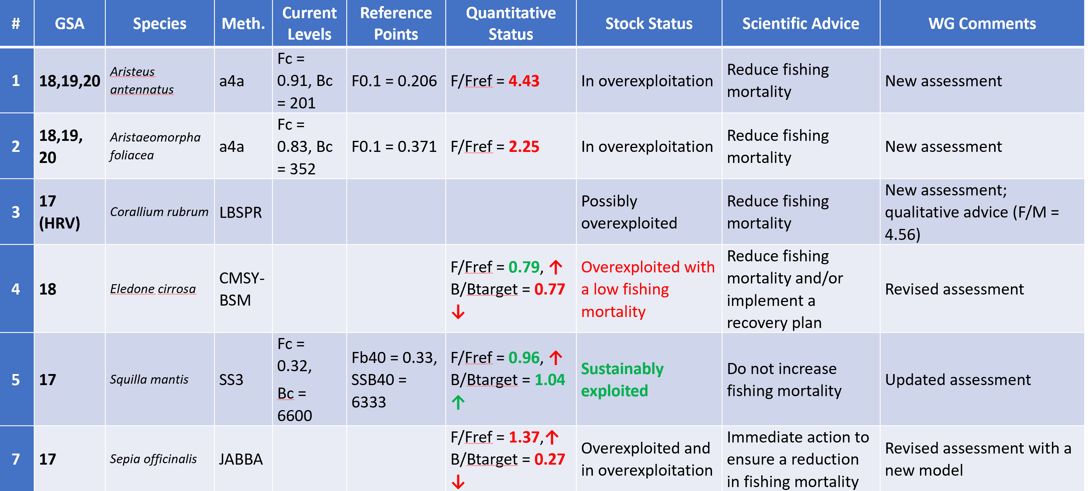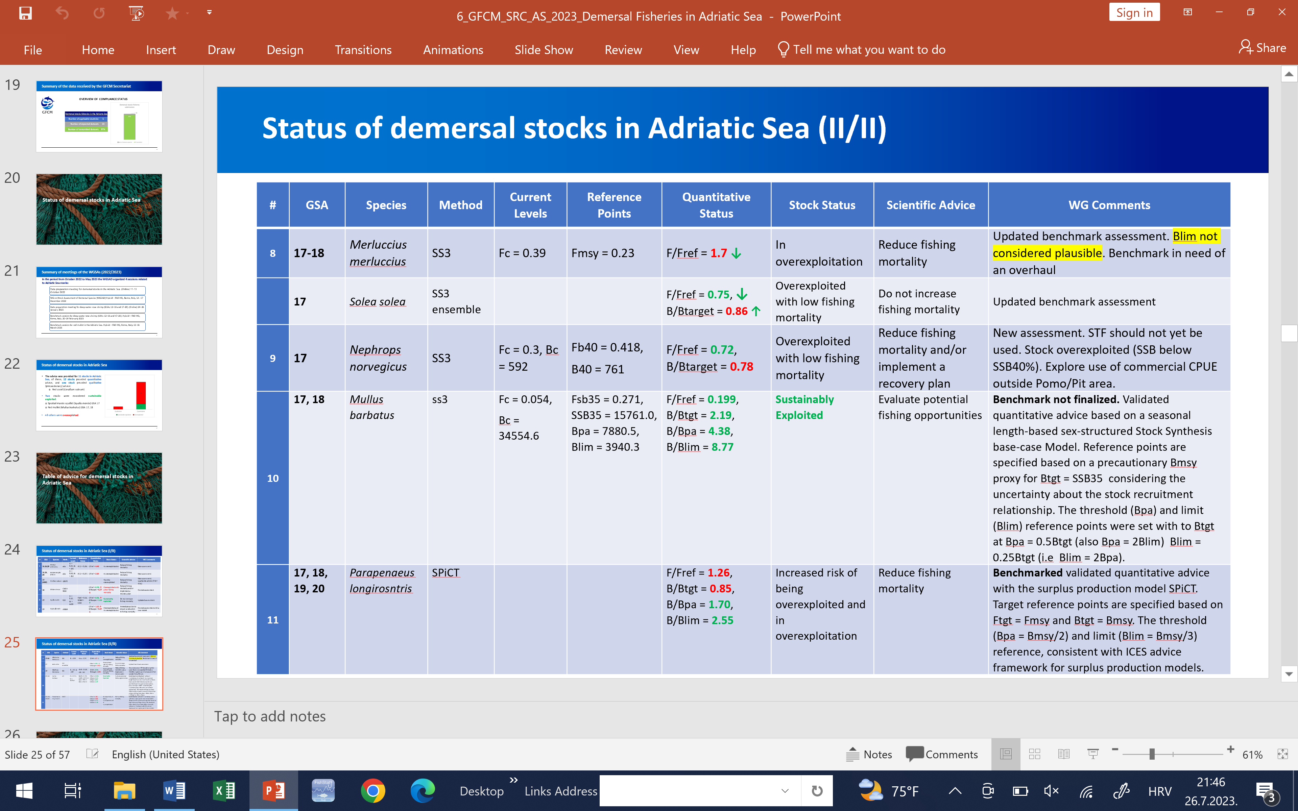
Slika 93. Sumarni prikaz stanja demerzalnih stokova u Jadranskom moru
Iz slike 94 je vidljivo kako je u slučaju resursa oslića u zadnjih petnaestak godina vidljiv permanentni pad podmlađivanja, kao i ukupnog godišnjeg ulova. Međutim, nakon 2015. godine uočava se oporavak biomase i značajan pad ribolovne smrtnosti što se djelomično može povezati s uspostavljanjem FRA Jabuka u srednjem Jadranu.
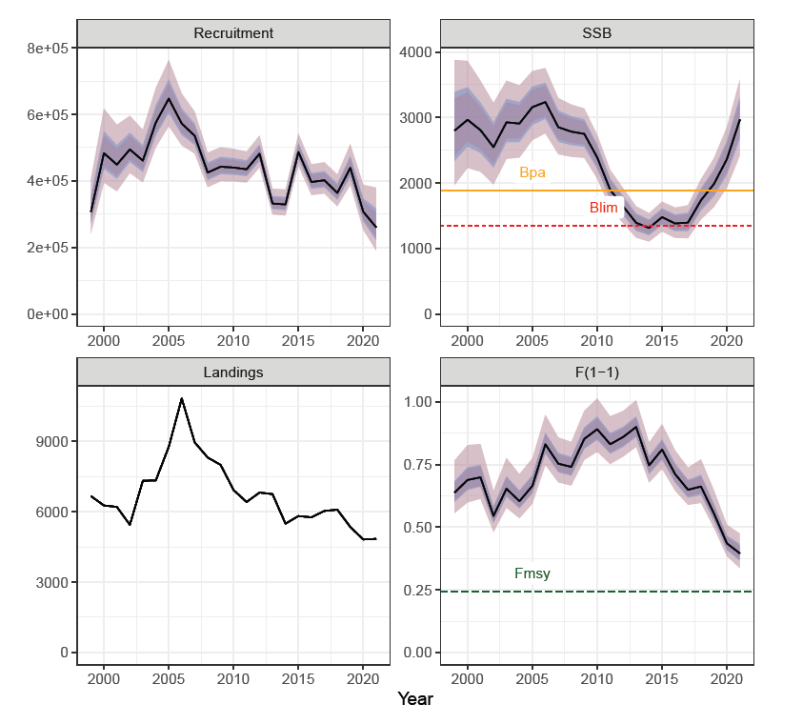
Slika 94. Kretanje novačenja, SSB, ulova i ribolovne smrtnosti kod stoka oslića u Jadranskom moru
Trlja blatarica u zadnjih dvadesetak godina pokazuje permanentan porast indeksa podmlađivanja, te nakon 2005. godine porast biomase, prvenstveno SSB. Istovremeno je došlo do velikog smanjenja ribolovne smrtnosti (slika 95).
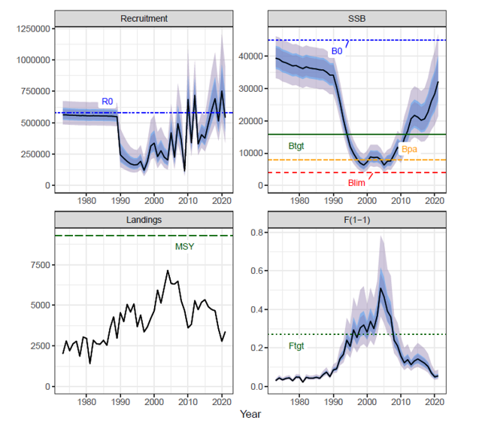
Slika 95. Kretanje novačenja, SSB, ulova i ribolovne smrtnosti kod stoka trlje blatarice u Jadranskom moru
Svi pokazatelji stanja biomase kozice pokazuju pad u zadnjih desetak godina, uz porast ribolovne smrtnosti. Međutim, uočavaju se velike fluktuacije u godišnjim ulovima (slika 96).
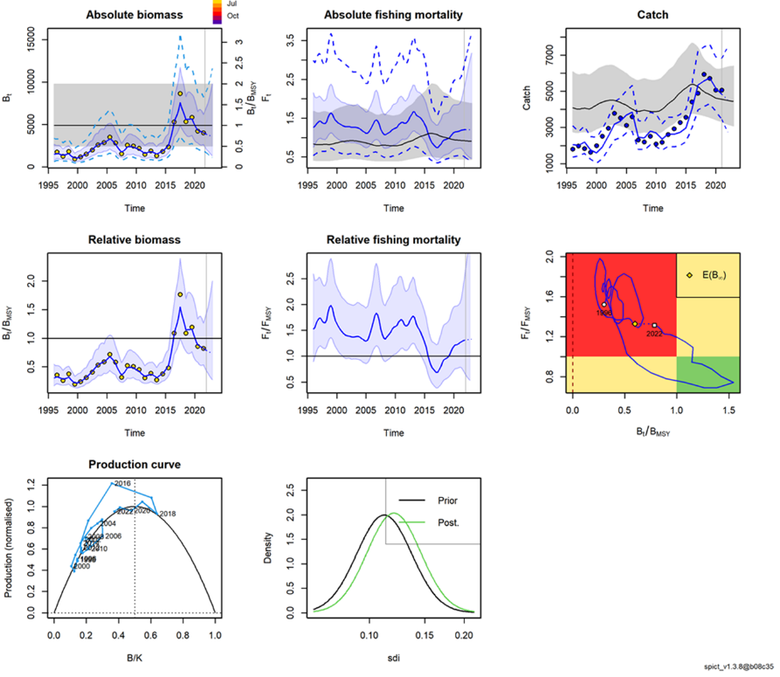
Slika 96. Kretanje pokazatelja biomase, ulova i ribolovne stoka kozice u Jadranskom i Jonskom moru

MJERE ZA PROVEDBU NACIONALNOG PLANA UPRAVLJANJA

Ovaj plan upravljanja predstavlja prijelazno razdoblje u regulaciji Crnogorskog ribolova od sadašnjeg nacionalnog načina reguliranja ribolova prema onome koje je u potpunosti usklađeno s pravnom stečevinom EU. Sve sadašnje mjere regulacije ribolova koje nisu u skladu s pravnom stečevinom, prvenstveno s Mediteranskom uredbom i Tehničkom uredbom, u prijelaznom razdoblju će biti će usklađene te implementirane u nacionalnu zakonsku regulativu i biti će primijenjene u praksi.
U tekstu koji slijedi navode se ključne mjere koje će se primjenjivati za vrijeme trajanja ovog plana upravljanja, te način na koji će se dosadašnje mjere regulacije ribolova uskladiti s onima koje su dio pravne stečevine EU.
Za one ribolovne alate i za one mjere regulacije ribolova koji se neće moći u potpunosti prilagoditi pravnoj stečevini EU, Crna Gora će zatražiti dobivanje izuzeća uz detaljno obrazloženje o ispunjavanju uvjeta za dobivanje izuzeća.
Mjere regulacije ribolova navedene u ovom poglavlju odnose se na sljedeće ribolovne alate: pridnene povlačne mreže koče, kružne mreže plivarice srdelare i obalne mreže potegače srdelare.
Autorizacija
Crna Gora će provesti autorizaciju sudionika u ribolovu obanim potegačama srdelarama na koje se odnosi plan upravljanja, a koji su aktivno ribarili u proteklom razdoblju, odnosno dodjelu prava korištenja alata samo onim ovlaštenicima povlastica koji imaju povijesni zapis aktivnosti. Na taj će se način osigurati održiva razina ribolovnog napora i spriječiti povećanje ribolovnog kapaciteta kroz aktivaciju starih ili ulazak novih plovila u ribolov. U svrhu predostrožnog pristupa, primjenjivat će se strogi kriteriji u smislu broja ribolovnih dana – referentno razdoblje prethodnih 5 kalendarskih godina za određivanje prosjeka godišnjeg broja ribolovnih dana.
Za alate: pridnena povlačna mreža koča i okružujuća mreža srdelara koje su pod višegodišnjim planom upravljanja GFCMa (demerzalni ribolov (GFCM Recommendation 43/2019/5) i ribolov sitne plave ribe (GFCM Recommendation 44/2021/20) izdavati će se autorizacije i za ona plovila koji nisu do sada bila aktivna u ribolovu, a imajući u vidu mogućnost maksimalnog maksimalnog povećanja kapaciteta flote za 50% u odnosu na referentno razdoblje (kao što je to omogućeno kroz višegodišnje planove upravljanja GFCMa).

Trajna obustava ribolovnih aktivnosti
Radi usklađivanja kapaciteta s raspoloživim resursima u Crnogorskom ribolovnom moru i Jadranskom moru općenito, a imajući u vidu opći cilj i pokazatelje provedbe plana upravljanja, nakon provedbe autorizacije, planirano je ukoliko se ukaže potreba, provesti i mjeru trajne obustave brisanjem plovila iz Registra flote uz naknadu.
Zamrzavanje kapaciteta ribolovne flote
Imajući u vidu višegodišnje planove upravljanja za demerzalni ribolov (GFCM Recommendation 43/2019/5) i ribolov sitne plave ribe (GFCM Recommendation 44/2021/20) ne planira se zamrzavanje kapaciteta za tipove ribolova pridnena koča i plivarice srdelare. Crna Gora će pristupiti povećanju kapaciteta do maksimalno dozvoljenog kapaciteta sukladno višegodišnjim planovima upravljanja (povećanje do 50% u odnosu na referentni period 2015. ili srednja vrijednost za razdoblje 2015-2017).
Kod obalnih potegača srdelara neće se povećavati postojeći kapacitet ribolovne flote.
Zaštićena ribolovna područja
Obavljanje ribolova u Crnoj Gori je zabranjeno u svim zaštićenim ribolovnim područjima. Zabranjen je ribolov u Bokokotorskom zaljevu za sljedeće ribolovne alate: pridnen koče, lebdeće koče i plivarice velikog ribolova. Crna Gora je proglasila zaštićena područja Park prirode PLATAMUNI, Park prirode KATIČ, Park prirode STARI ULCINJ.
Unutar Bokokotorskog zaljeva područje Dražin vrt i Sopot stavljeni su pod režim preventivne zaštite i u nima je zabranjen svaki vid ribolovnih aktivnosti.
Crna Gora planira, u dogovoru s ostalim zemljama Jadranskog mora, zabraniti ribolov pridnenim kočama na dubinama većim od 500 metara, umjesto 1000 koliko propisuje MEDREG.
Ribolov je zabranjen i u ribolovnim rezervatima (ukupno 9 rezervata) koji se nalaze na ušćima rijeka u more.
Zaštićena staništa
U Crnoj Gori je zabranjen ribolov povlačnim mrežama kočama, plivaricama i obalnim potegačama iznad dna prekrivenog morskim cvjetnicama. Zabraniti će se ribolov povlačnim mrežama kočama i obalim potegačama iznad staništa koraligena i maerla. Zabranjen je i ribolov povlačnim kočama na dubinama većim od 1000 metara.

Prostorna ograničenja ključnih ribolovnih alata u Crnoj Gori
U Crnoj Gori upotreba pridnenih mreža koča je zabranjena na udaljenostima od 3 NM od obale, odnosno dubina 50 metara, ukoliko se izobata od 50 metara nalazi na manjoj udaljenosti od 3 NM.
Kočarenje plovilima dužine veće od 24 metra smije se odvijati samo u području od 8 do 12 NM od kopna u teritorijalnom moru te u epikontinentalnom pojasu
Ribolov obalnim potegačama dozvoljen je u Bokokotorskom zaljevu i to isključivo na „ribarskim postama“. Prema zakonu, ribarska posta u Bokokotorskom zaljevu je prostor u moru gdje se poteže mareža i dio obale, do 150 metara dužine, sa šljunkovitim i pjeskovitim dnom, koje nije ograđeno i na kojem nije izgrađena ponta ili molo, odnosna na kojem se neometano može izvući mreža sa ulovom na obalu. Ribarska posta koristi se isključivo noću i ranim jutarnjim satima. Na postama se tijekom dana može odvijati kupanje.
Položaj ribolovnih posta u Bokokotorskom zaljevu prikazan je na slici 97, na kojoj je prikazana i rasprostranjenost livada Posidonije (izvor podataka IBM Kotor). Iz slike je vidljivo da gotovo i nema preklapanja posti s rasprostranjenosti livada Posidonija.
Na području Bokokotorskog zaljeva postoji 107 posti, međutim veliki dio njih se više ne koristi. Stoga će Crna Gora napraviti reviziju broja posti na kojima će se moći obavljati ribolov obalnim potegačama u budućnosti. Posebna pozornost će se obratiti na činjenicu da se poste ne nalaze na područjima na kojima se eventualno nalaze livade posidonije.
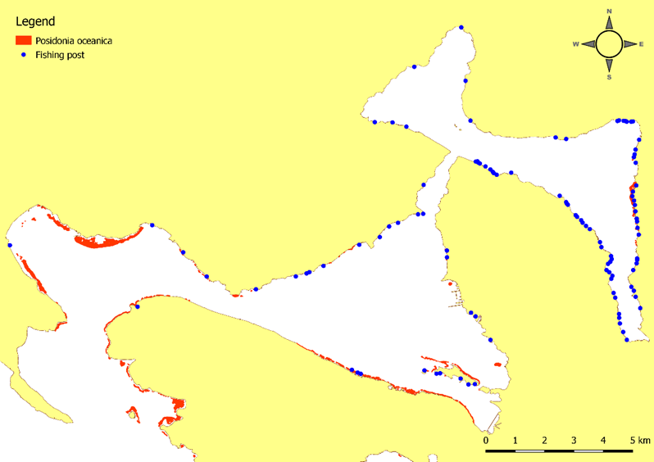
Slika 97. Položaj ribarskih posta i rasprostranjenopst posidonije u Boikokotorskom zaljevu (izvor IBM Kotor)
Kako se obalne potegače srdelare koriste isključivo unutar Bokokotorskog zaliva i to na jako lokalizovanim područjima (postama) za ovaj tip ribolova tražiće se derogacija.
Visina plivarice
Prema zakonskoj regulativi najveća dužina plivarica u Crnoj Gori može biti 800 metara, a najveća visina je propisana kao 1/3 armane mreže (dakle, maksimalna visina mreže može biti maksimalno 267 metara). U praksi je dužina malih plivarica 60 do 100 metara i visina 20 do 30 metara. Velike plivarice su dužina oko 220 metara i visine do 60ak metara.
Mediteranska uredba propisuje da se mreže plivarice ne smiju upotrebljavati na dubinama manjim od 70% ukupne visine mreže plivarice, to jest visina mreže može biti najviše 70% dubine mora na mjestu gdje se mreža koristi. Osnovna intencija ove zabrane je da se onemogući negativan uticaj mreža plivarica na pridnene zajednice i zajednice morskog dna.
Isto tako Mediteranska uredba i Tehnička uredba propisuju da je maksimalna dužina plivarica (osim onih za lov tune) dužine 800 metara i visine 120 metara.
Crna Gora, kao i ostale zemlje Jadranskog mora ima problem kod primjene ove odredbe. Naime, kako ribari istu mrežu plivaricu srdelaru koriste na različitim područjima u ribolovnom moru na različitim dubinama, to znači da bi za ribolov morali imati veliki broj mreža različitih visina mrežnog tega. Isto tako, manipulacija s mrežama kako ih propisuje Mediteranska uredba stvarala bi probleme i onemogućavala ribolov. S toga su naučnici Jadranskih zemalja kroz projekt FAO AdriaMed sproveli detaljno istraživanje mreža plivarica i njihov uticaj na pridnene vrste i bentonska staništa. Navedena istraživanja su rađena u suradnji s eminentnim stručnjacima za mreže plivarice iz Norveške. Navedena istraživanja su pokazala da ne postoji negativan uticaj plivarica koje se koriste u Jadranskom moru na pridnene vrste i bentonska staništa. Rezultati navedenih istraživanja su u prilogu ovog dokumenta.
Udaljenost od obale
U Crnoj Gori upotreba pridnenih mreža koča je zabranjena: na udaljenostima manjim od 3 NM od obale, odnosno na dubina manjim od 50 metara, ukoliko se izobata od 50 metara nalazi na manjoj udaljenosti od 3 NM. U skladu sa Mediteranskom uredbom (EC 1967/2006) u Crnoj Gori će se zabraniti obavljanje kočarskog ribolova do udaljenostima manjim od 1,5 NM od obale, bez obzira na dubinu mora.
Prema recentnoj zakonskoj regulativi u Crnoj Gori minimalna udaljenost korišćenja plivarica od obale kopna i ostrva nije definisana. U narednom periodu, u skladu sa Mediteranskom uredbom (EC 1967/2006) planira se zabrana upotreba velikih mreža plivarica na udaljenosti manjoj od 300 metara od obale ili unutar izobate od 50 metara, ako se ta udaljenost dostigne na kraćoj udaljenosti od obale.
Obalne mreže potegače u Crnoj Gori se koriste na način da se mreža poteže prema obali konopom čovjekovom fizičkom snagom na ribarskoj posti.
Mediteranska uredba zabranjuje upotrebu povlačnih alata, što uključuje i obalne potegače, na 3NM od obale ostrva ili kopna ili na dubinu manju od 50 metara. Međutim, postoji mogućnost dobijanja derogacije za ovu zabranu pod određenim uslovima. Crna Gora smatra do ispunjava uslove za dobijanje derogacije za udaljenost od kraja.
Veličina oka mreža
Minimalna veličina oka na vreći pridnene povlačne mreže iznosi 40 mm (kvadratni teg) odnosno 50 mm (romboidni teg) što je u skladu sa Mediteranskom uredbom.
Minimalna veličina oka plivarica srdelara iznosi 20 mm, što je u skladu s Mediteranskom uredbom u kojoj je minimalno oko propisano na 14 mm.
Prema Mediteranskoj uredbi minimalna veličina mrežnog tega na saki obalnih potegača iznosi 40 mm (kvadratni teg) odnosno 50 mm (romboidni teg). U Crnoj Gori se koristi obalna potegača srdelara čija je minimalna veličina mrežnog tega 12 mm i koristi se isključivo u Bokokotorskom zalivu. Kako su predmet izlova ove mreže mali primjerci srdele i inćuna, promjena veličine oka na 40 mm faktički bi onemogućila ribolov ovim alatom. S toga će Crna Gora tražiti izuzeće za korišćenje ovog ribolovnog alata. Važno je napomenuti da je već na traženje Crne Gore, na sastanku SAC GFCM u junu 2023. godine u Rimu, prihvaćeno je da Crna Gora dobije izuzeće za ulov nedoraslih srdela i inćuna u Bokokotorskom zalivu.
Minimalne ulovne dužine
Minimalne ulovne dužine za organizme ulovljene u ribolovnom moru Crne Gore propisane su Naredbom o zabrani lova i stavljanja u promet riblje mlađi, nedoraslih riba i drugih morskih organizama (Službeni list CG br 65/2015). Crna Gora je uskladila MCRS sa onima koje su propisane kroz Uredbu (EU) 1241/2019. Nadalje, Crna Gora ima propisane MCRS za brojne druge vrste za koje EU nema propisane MCRS, te ih Crna Gora planira zadržati i u budućnosti kao dodatnu mjeru zaštite resursa u moru. U tablici 18 nalaze se MCRS propisane za Crnu Goru, a sivom bojom su osjenčane vrste koje se nalaze u Uredbi (EU) 1241/2019.

Tabela 18 . Minimalne lovne dužine u Crnoj Gori
 | Ribe |  | Skraćenica |  | Dužina
 | Rombun (Pagellus erythrinus) |  | PAC |  | 15 cm
 | Rombun batoglavac (Pagellus acarne) |  | SBA |  | 17 cm
 | Rombun okan (Pagellus bogaraveo) |  | SBR |  | 33 cm
 | Bežmek (Uranoscopus scaber) |  | UUC |  | 16 cm
 | Bukva (Boops boops) |  | BOG |  | 13 cm
 | Cipol balavac (Liza ramada) |  | MGC |  | 27 cm
 | Cipol bataš (Mugil cephalus) |  | MUF |  | 40 cm
 | Cipol mržnjak (Liza saliens) |  | LZS |  | 28 cm
 | Cipol putnik (Chelon labrosus) |  | MLR |  | 32 cm
 | Cipol zlatar (Liza aurata) |  | MGA |  | 28 cm
 | Fratar (Diplodus vulgaris) |  | CTB |  | 18 cm
 | Gavun obični (Atherina hepsetus) |  | AHH |  | 8 cm
 | Gavun oliga (Atherina boyeri) |  | ATB |  | 6 cm
 | Gljara oblica (Spicara smaris) |  | SPC |  | 12 cm
 | Gljara oštrulja (Spicara flexuosa) |  | PIC |  | 12 cm
Inćun (Engraulis encrasicolus) |  | ANE |  | 9 cm
Patarača (Platichthys flesus luscus) |  | FLE |  | 25 cm
Jegulja (Anguilla anguilla) |  | ELE |  | 30 cm
Kanjac (Serranus cabrilla) |  | CBR |  | 16 cm
Kavala (Sciaena umbra) |  | CBM |  | 30 cm
Kernja (Epinephelus marginatus) |  | GPD |  | 45 cm
Kernja glavulja (Polyprion americanus) |  | WF |  | 45 cm
Kokot glavaš (Trigloporus lastoviza) |  | CTZ |  | 24 cm
Orada (Sparus aurata) |  | SBG |  | 20 cm
Šanpjer (Zeus faber) |  | JOD |  | 25 cm
Švoj (Solea vulgaris) |  | SOL |  | 20 cm
Lancarda (Scomber japonicus) |  | MAS |  | 18 cm
Brancin (Dicentrarchus labrax) |  | BSS |  | 25 cm
Tragalj (Spicara maena) |  | BPI |  | 14 cm
Oslić, Luc (Merluccius merluccius) |  | HKE |  | 20 cm
Marmora (Lithognathus mormyrus) |  | SSB |  | 20 cm
Pagar (Pagrus pagrus) |  | RPG |  | 18 cm
Palamida (Sarda sarda) |  | BON |  | 45 cm
Pas čukov (Mustelus mustelus) |  | SMD |  | 75 cm
Pas kostelj (Sljualus acanthias) |  | DGS |  | 65 cm
Pas piknjavac (Mustelus punculatus) |  | MPT |  | 60 cm
Pic (Diplodus puntazzo) |  | SHR |  | 18 cm
Pišmolj, Ugotica velika
(Merlangius merlangius euxinus) |  | WHG |  | 12 cm
Pirka (Serranus scriba) |  | SRK |  | 15 cm
Raža kamenica (Raja clavata) |  | RJC |  | 73 cm
Ražica modropjega (Raja miraletus) |  | JAI |  | 32 cm
Sabljarka (Xiphias gladius) |  | SWO |  | 120 cm
Salpa (Sarpa salpa) |  | SLM |  | 22 cm
Skuša (Scomber scombrus) |  | MAC |  | 18 cm
Smokva (Labrus bimaculatus) |  | USI |  | 18 cm
Srdela (Sardina pilchardus) |  | PIL |  | 11 cm
Šarag (Diplodus sargus) | SWA | 23 cm
Škrpina (Scorpaena scrofa) | RSE | 25 cm
Škrpun (Scorpaena porcus) | BBS | 14 cm
Šnjur (Trachurus trachurus) | HOM | 15 cm
Šnjur pučinar (Trachurus mediterraneus) | HMM | 15 cm
Špar (Diplodus annularis) | ANN | 12 cm
Barbun kamenjarka (Mullus surmeletus) | MUR | 11 cm
Barbun (Mullus barbatus) | MUT | 11 cm
Trupac (Auxis rochei) | BLT | 32 cm
Tunj (Thunnus thynnus) | BFT | 90 cm/15 kg
Ugor (Conger conger) | COE | 40 cm
Ukljata (Oblada melanura) | SBS | 17 cm
Vrana (Labrus merula) | WRM | 22 cm
Zubatac (Dentex dentex) | DEC | 30 cm
Rakovi (CRUSTACEA)
Karlo, Hlap (Homarus gammarus) | LBE | 30 cm UD
Karlo, Hlap (Homarus gammarus) | LBE | 10,5 cm DK
Jastog (Palinurus elaphas) | SLO | 28 cm UD
Jastog (Palinurus elaphas) | SLO | 9 cm DK
Grancigula (Maja squinado) | SCR | 10 cm UD
Škamp (Nephrops norvegicus) | NEP | 7 cm UD
Škamp (Nephrops norvegicus) | NEP | 2 cm DK
Crni gambor (Penaeus kerathturus) | TGS | 10 cm UD
Kozica (Parapenaeus longirostris) | DPS | 9 cm UD
Kozica (Parapenaeus longirostris) | DPS | 2 cm DK
Glavonošci (CEPHALOPODA)
Sipa (Sepia officinalis) | CTC | 12 cm
Hobotnica (Octopus vulgaris) | OCC | 1 kg
Muzgavci (Eledone moschata) | EDT | 0,2 kg
Školjke (BIVALVIA)
Dagnja (Mytilus galloprovincialis) | MSM | 5 cm
Jakovljena kapica (Pecten jacobaeus) | SJA | 10 cm
Kamenica (Ostrea edulis) | OYF | 6 cm
Kokoš (Venus gallina) | SVE | 2,5 cm
Kućica (Ruditapes decussatus) | CTG | 2,5 cm
Kunjka (Arka noae) | RKQ | 5 cm
Prnjavica (Venus verrucose) | VEV | 2,5 cm

Privremene prostorno vremenske obustave ribolova
U skladu s višegodišnjim planom upravljanja za kočarski ribolov – postoji obaveza prostorne zabrane kočarskog ribolova. Propisana je zabrana kočarenja do udaljenosti 6 NM od obale (odnosno 4 NM od obale za plovila koja ne smiju izaći dalje) bez obzira na dubinu mora u neprekidnom iznosu od osam nedelja godišnje. Kao alternativa može se zatvoriti na 30 neprekidnih dana godišnje 20% mora koje je prepoznato kao značajno za migracije i mriješćenje ključnih vrsta.
Crna Gora ispunjava ove uslove sadašnjim režimom prostorno vremenske zabrane koja se odnosi na Bokokotorski zaliv, te na zabranu korišćenja pridnenih povlačnim mreža koča na udaljenostima manjim od 50 metara i 3 NM od obale.
VMS
Svi brodovi prema višegodišnjem planu upravljanja u Jadranskom moru (kočari i plivaričari veći od 12 metara moraju imati VMS (do 1.1.21) i elektronski log - book (do 1.1.2022). Za manja plovila će se s Compliance Committee (CoC) pronaći adekvatni mehanizmi za manje brodove.
Lovostaji
Prema višegodišnjem planu za malu plavu ribu zabranjuje se ribolov sitne plave ribe u neprekidnom trajanju od 30 dana i to u periodu od 1. oktobra do 31. marta . za srdelu i od 1.aprila do 30. septembra za inćuna. I ovdje postoji izuzetak koji se odnosi na Crnu Goru jer se takva privremena zatvaranja može sprovesti za period ne kraći od 15 uzastopnih dana za nacionalne flote s manje od 15 plovila koji love sitnu plavu ribu.
U ribolovnom moru Crne Gore zabranjeno je loviti inćuna (Engraulis encrasicolus) u periodu od 1. aprila do 30. aprila i srdelu (Sardina pilchardus) u periodu od 15. januara do 15. februara. Pored ovog, nacionalnim zakonodavstvom je regulisano da ne smije da se obavlja ribolov mrežama plivaricama 4 dana prije i nakon punog mijeseca.
Isto tako, prema višegodišnjem planu upravljanja ribarstvom - u uspostavlja se obaveza prostorne obustave ribolova za plovila duža od 12 metara na period ne manji do 9 mjeseci koji treba pokrivati najmanje 30% teritorijalnih voda koje su važne za zaštitu juvenila.
Imajući u vidu zabranu lova velikim plivaricama srdelarama u Bokokotorskom zalivu i batimetrijske karakteristike otvorenog južnog Jadrana (nagli pad dubine u priobalnom području i velike dubine u otvorenom moru) koji uvelike onemogućuju ribolov plivaricama, područje u kojem se ne obavlja ribolov plivaricama srdelarama prelazi 30% teritorijalnog mora Crne Gore.

Maksimalan broj dana za lov male plave ribe
U skladu sa višegodišnjim planom za ribolov sitne plave ribe GFCM - a, nacionalnom regulativom u ribolovnom moru Crne Gore ograničena je upotreba ribolovnih alata i to: pelagična mreža koča za lov srdele i inćuna, kružna mreža plivarica srdelara i obalna mreža potegača srdelara na maksimalno 144 ribolovna dana po plovilu u toku jedne god.
Catch limit
Prema preporuci GFCM/44/2021/20 Višegodišnji plan upravljanja za malu plavu ribu u Jadranu temeljiće se na pristupu u dva koraka: i) u prvom koraku dvije godine (2022/2023), s mogućnošću treće prelazne godine uvode se procentualna smanjenja ulova i prostorno-vremenske mjere; a od 2024. ili 2025., na bazi novih naučnih podataka, SAC će ocijeniti stanje resursa i predložiti, osnovu pravila kontrole izlova (HCR), dalje mjere i preporučljiva godišnja ograničenja ulova po vrstama koje bi pomogle u postizanju Fmsy ili Fmsy proxyja i održavanju resursa unutar sigurne biološke granice.
Međutim za zemlje s prijavljenim ulovom manjim od 2 500 tona u 2014. (a tu spada i Crna Gora), biće uspostavljena ograničenja zajedničkog ulova gdje se primjenjuju ista procentualna smanjenja kao ona kod zemalja s ulovom većim od 2.500 tona s tim da pojedina zemlja ne smije preći 70 posto ukupnog zajedničkog ograničenja ulova.
Redukcija ribolovnog napora koča
Redukcija ribolovnog napora u kočasrkom ribolovu propisana je MAP (GFCM 43/2019/5). Po njemu se kao referentna godina ribolovnog napora uzima 2015 (ili prosjek za 2015-2018) i za svaku godinu se u zavisnosti od stanja resursa propisuje smanjenje ribolovnog napora. Dogovoreno je da je smanjenje ribolovnog napora različito za različite nacionalne flote u zavisnosti od njihovog doprinosa u ukupnom ribolovnom naporu i (to prema formuli [CPC a reduction = Overall reduction * (CPCa2/ (CPCa2+CPCb2+ CPCc2+CPCd2+CPCe2))].
Ovo smanjenje se ne odnosi na zemlje koje imaju manje od 1.000 radnih dana godišnje (MNE) i te zemlje ne smiju prijeći 3.000 dana godišnje.
Prema zadnjoj preporuci GFCM vezano uz kočarski ribolov u Jadranu (Recomendation 45/2022/8) zbog lošeg stanja resursa određuje se smanjenje ribolovnog napora za 5.2% za OTB i 3% za TBB. Preporuka za godinu prije (GFCM Recoimendatiuon 44/2021/1) bila je smanjenje kočarenja za 7% i Ramnpona 3%. Međutim, ove preporuke se ne odnosi na Crnu Goru zbog malog ribolovnog napora, već ona ne smije preći 3.000 radnih dana kočarenja.

Privremene obustave ribolova
Imajući u vidu opšte ciljeve i indikatore sprovođenja plana, privremena obustava ribolovnih aktivnosti predviđena je za posebne situacije koje utiču na biomasu, odnosno održivo iskorištavanje ciljanih vrsta. Predlog za uspostavljanje privremene obustave ribolova nadležnom Ministarstvu podnosi IBM Kotor na osnovu podataka o stanju obnovljivih resursa koji se prate kroz nacionalni plan za prikupljanje podataka u području ribarstva.
Interventne obustave ribolova u slučaju pojave veće koncentracije nedoraslih primjeraka
Na dojavu ribara i/ili IBM Kotor o pojavi većeg broja nedoraslih primjeraka na određenom dijelu ribolovnog mora resorno Ministarstvo može uvesti interventnu obustavu jednog ili više tipova ribolova za određeni period i određeni dio ribolovnog mora.
Discard
Kako Crna Gora nema adekvatnih kapaciteta u iskrcajnim mjestima za prihvat discarda, to obaveza Landing obligation još nije u primjeni. IBM Kotor kroz nacionalni plan za prikupljanje podataka u ribarstvu prikuplja informacije o discardu glavnih komercijalnih vrsta. Isto tako, u narednom periodu radiće se na osiguravanju kapaciteta za prihvat diskarda na iskrcajnim mjestima. U prethodnom period Crna Gora je sprovodila Discard monitoring programe u okviru GFCMa gdje je praćen discard u kočarskom ribolovu, a od 2022. godine prati se discard u malom obalnom ribolovu i to prvenstveno kod mreža stajaćica.
U narednom periodu intenziviraće se aktivnosti vezane za prikupljanje podataka o discardu, kao i o landing obligation.
By-catch osjetljivih vrsta
Crna Gora će u prvom dijelu sprovođenja ovog plana upravljanja saprovesti dodatni pilot projekat prikupljanja podataka o slučajnom ulovu ugroženih i zaštićenih vrsta u komercijalnom ribolovu, a potom će na osnovu dobijenih rezultata dodatno poboljšati već postojeći sistem praćenja slučajnog ulova ciljanih vrsta u okviru nacionalnog plana prikupljanja podataka u ribarstvu DCRF.

Unaprjeđenje sistema prikupljanja podataka o morskom ribarstvu
Crna Gora je uspostavila sistem prikupljanja podataka u morskom ribarstvu u okviru DCF-DCRF - a i on je u velikoj mjeri u skladu sa propisima koje daje GFCM i STECF. Sistem je relativno dobro osmišljen i dobro se sprovodi za najvažnije tipove ribolova kao što su kočarski ribolov i ribolov sitne plave ribe. Međutim, u periodu koji slijedi potrebno je učiniti značajne napore kako bi se ovaj sistem dodatno unaprijedio. To se prvenstveno odnosi na detaljnije prikupljanje podataka o najvažnijim ribolovnim alatima u priobalnom ribolovu koji za sada nisu na adekvatan način pokriveni nacionalnim planom prikupljanja podataka.
Isto tako, važnu komponentu ribarstva čine sportski i rekreativni ribolov na moru, a oni nisu za sada obuhvaćeni nacionalnim planom prikupljanja podataka. S toga će se pristupiti prikupljanju i ovih podataka, za početak kroz pilot studiju, a kasnije kroz uspostavljanje kontinuiranog monitoringa.
U narednom periodu intenzivirće se napori radi što detaljnijeg prikupljanja podataka o uticaju morskog ribarstva na morske ekosistema i to uglavnom prikupljanja podataka o odbačenom ulovu i slučajnom ulovu ugroženih i zaštićenih vrsta.

PRAĆENJE I PROCJENA NAPRETKA U OSTVARIVANJU CILJEVA PLANA UPRAVLJANJA
Resursi koje eksploatišu crnogorski ribari spadaju u kategoriju djeljivih resursa i većina njih radi velike migracije u okviru GSA 18, ali i u okviru cijelog Jadranskog mora. S toga se samo dio pojedinog resursa (i to veoma mali) nalazi u crnogorskom ribolovnom moru i to često puta samo u jednom dijelu godine (zahvaljujući migracijama).
Nadalje, naročito negativna specifičnost južnog Jadrana (velika dubina, uzak šelf, kamenita obala,…) lociraju ribolov u uska priobalna i zalivska područja, te je gotovo cijeli ribolov Crne Gore priobalnog tipa – izuzev nekoliko pridnenih kočara i plivarica koje rade u plićem dijelu otvorenog mora, ali uvijek u okviru teritorijalnog mora.
Isto tako, u zadnjim godinama se ostvaruju rekordno niske vrijednosti ulova i ribolovnog napora većine ribolovnih alata. Razlozi su različiti i često puta izvan mogućnosti uticaja crnogorskih ribara i crnogorske administracije. Radi se o rekordno visokom cijenama goriva, poremećajima na tržištu kao posljedica rata u Ukrajini, klimatske promjene i njihov uticaj na ribarstvo, smanjenje i prelovljenost većine ribolovnih resursa u Jadranskom moru, ali i Mediteranu.
Nadalje, za većinu crnogorskih ribara ribarstvo ne predstavlja glavnu privrednu djelatnost, nije im glavni izvor prihoda, već je to dodatna, komplementarna djelatnost drugim djelatnostima (kao što su turizam, poljoprivreda i sl.), s toga je učešće ribarstva u ukupnim prihodima mnogih ribara je prilično nizak.
Crna Gora će doprinijeti postizanju ciljeva zajedničke ribarske politike kako je definisano u član 2. Uredbe (EU) br. 1380/2013 o zajedničkoj ribarskoj politici svojim nastojanjima da postigne održivu ravnotežu između ribolovnog kapaciteta i ribolovnih mogućnosti svoje ribarske flote, sprovođenjem pravila upravljanja i očuvanja CFP-a i onih usvojenih na nivou GFCM - a. Međutim, treba imati na umu da Crna Gora iskorišćava zajedničke i migratorne resurse u Jadranskom moru u vrlo malim količinama, koje se mogu smatrati gotovo zanemarljivim, dok te resurse u neuporedivu većoj mjeri iskorišćavaju regionalne zemlje, prvenstveno Italija, Hrvatska i Albanija te se razlika između crnogorskog ribarstva i ribarstva regionalnih država može razlikovati faktorom od nekoliko stotina. To znači da doprinos crnogorskog ribarskog sektora postizanju MSY-a može biti samo proporcionalan stvarnoj veličini i uticaju crnogorskog ribarstva na iskorišćavane žive morske resurse u Jadranu.
Ovo načelo već je uzeto u obzir donošenjem „Preporuke GFCM/43/2019/5 o višegodišnjem planu upravljanja održivim pridnenim ribolovom u Jadranskom moru (GSA 17 i 18). )”. Ova Preporuka u stavu 11. propisuje da svaka dotična zemlja osigurava da je njezino smanjenje napora proporcionalno njezinom doprinosu ukupnom naporu u referentnim godinama u području po grupama alata, a u stavu 12. da će se godišnje kvote napora utvrditi u godinama 2022. -2026. GFCM će osigurati da, za svaku dotičnu članicu, povećanje ili smanjenje raspodjele napora bude u skladu s formulom u Dodatku 4. Formula raspodjele omogućiće obračun kvota napora koje su proporcionalne doprinosu svake članice ukupnom naporu , u određenoj referentnoj godini i grupi napora.
Takođe, Preporuka GFCM/43/2019/5 utvrđuje odstupanje od ovih obveza u stav 13. za one članice čije ribarske flote jedva da utiču na iskorišćavanje dotičnih resursa. One zemlje čije su nacionalne flote radile sa OTB-om i imale manje od 1 000 ribolovnih dana godišnje tokom referentnog perioda (među njima i Crna Gora), mogu povećati svoje ribolovne aktivnosti do ograničenja napora od 3 000 ribolovnih dana godišnje. Crna Gora i dalje daje prednost takvom pristupu upravljanja zajedničkim resursima.
Slična je situacija i kod višegodišnjeg plana upravljanja ribolovom sitne plave ribe (Rec. GFCM /44/2021/20 u kojoj se propisuje smanjenje ribolovnog napora i kapaciteta flote, ali se ono ne odnosi na zemlje s malim ribolovnim naporom i malom flotom (kao što je Crna Gora) i omogućeno je čak 50% povećanje kapaciteta flote.
Iz razloga navedenih u ovom planu upravljanja nije moguće odrediti mjerljive ciljeve upravljanja mjera koje se sprovode na nacionalnom nivou. Isto važi i za definiciju bioloških ciljeva i MSY na nivou Crne Gore.
Umjesto toga, u skladu sa GFCM višegodišnjim planovima upravljanja za pridneni ribolov (Rec GFCM GFCM/43/2019/5) i ribolov sitne plave ribe (Rec. GFCM /44/2021/20) referentne vrijednosti ribolovne smrtnosti i dostupne biomase ključnih vrsta računaju se na godišnjem nivou za cijelo Jadransko more za ključne ribolovne resurse. To obuhvata srdelu i inćuna od sitne plave ribe, a u pridnenom ribolovu vrste: oslić, trlja blatarica, list, kozica i škamp.
Podaci o crnogorskom ribarstvu, ulovu i ribolovnom naporu su uključeni u ove procjene stanja resursa, a izradu resursa obavljaju u zajedničkim timovima i naučnici iz Crne Gore u okviru radnih grupa SAC GFCM i STECFa.
Prilikom sprovođenja mjera ovog nacionalnog plana upravljanja Crna Gora će posebnu pažnju posvetiti prikupljanju podataka kroz DCRF i dodatne studije kako bi se što detaljnije i vjerodostojnije opisalo stanje resursa i ulova unutar crnogorskog ribolovnog mora te kako bi se mogli u budućnosti definisati i nacionalni indikatori stanja.
Nadalje, intenziviraće se i prikupljanje detaljnih socio-ekonomskih podataka sa ciljem davanja detaljne socio-ekonomske slike crnogorskog ribarstva i procjene učinaka različitih mjera regulisanja ribolova ne samo na stanje resursa nego i na socio ekonomsku sliku ribara i ribarstva. Naime, iako se značajan dio podataka prikuplja već sada kroz DCRF, ograničenost serije podataka (od svega nekoliko godina) i količina podataka nisu dovoljne da bi se napravila kvalitetna socio-ekonomska studija.
MONITORING, NADZOR I KONTROLA
U Crnoj Gori je uspostavljen Ribarski informacioni sistem, koji objedinjuje sve podatke o licima koja se bave ribarstvom, plovilima koja koriste, dozvolama za ribolov, dnevnicima ulova, kao i istraživačkim i biološkim podacima koje prikuplja Institut za biologiju mora; kao i Ribarski Monitoring Centar (RMC), koji funkcioniše po principu 24/7 i omogućava relevantnim inspekcijskim službama kontinuirani monitoring i nadzor ribolovnih aktivnosti, kako na moru tako i na slatkim vodama na kojima se obavlja privredni ribolov.
Prema nacionalnom zakonodavstvu sva plovila dužine preko 10 metara moraju da posjeduju VMS (Vessel Monitoring System – sistem satelitskog monitoring ribolovnih plovila) i u Crnoj Gori 9,9% plovila ima ugrađen VMS, dok AIS (uređaji za automatsku identifikaciju) ima ugrađeno 8,4% plovila, čime je u značajnoj mjeri povećana bezbjednost plovidbe i lica koja učestvuju u ribolovu.
U Crnoj Gori još uvijek nisu na terenu određena i obilježena mjesta prvog iskrcaja i ribarske luke. U nekim postojećim lukama i marinama određen je broj vezova za ribarska plovila (Meljine – Lazaret, Tivat – Kalimanj), dok se za vez ribarske flote u Baru kao i Herceg Novom traže najbolja rješenja. Na teritoriji Opštine Ulcinj, na Rtu Djeran, započete su aktivnosti za pripremu svih neophodnih preduslova za rad na izgradnji ribarske luke. U postojećim lukama nedostaju skladištni prostori za ribu sa pratećom opremom (rashladne komore, ledomati, voda), osim u luci Bar. Tokom ljetnjih mjeseci kada postojeće luke svoje aktivnosti orijentišu ka turizmu, cijene vezova za plovila rastu u velikoj mjeri. Vlasnici malih ribolovnih plovila na području Bokokotorskog zaliva i rijeke Bojane svoja plovila vezuju u privatnim mandraćima, čime je ugrožena bezbjednost plovila tokom loših vremenskih uslova. Ne postoji organizovan otkup ribe aukcijskog tipa, već profesionalni ribari svoje ulove plasiraju direktno na tržište, putem prodaje na pijacama, restoranima, itd.
Svi ribari koji se bave privrednim ribolovom u Crnoj Gori imaju obavezu dostavljanja podataka o ulovu i prilovu koje se dostavlja na dnevnoj bazi. Ono sadrži podatke o području i vremenu ribolova, ribolovnom naporu te podatke o ulovu i prilovu prikazano po vrstama .
Prikupljanje statističkih podataka o ribarstvu obavlja se na osnovu Godišnjeg programa prikupljanja podataka u ribarstvu Crne Gore (DCF-DCRF). Prikupljanje podataka obuhvaća podatke o ribolovu, akvakulturi i prerađivačkoj industriji kao i prikupljanje podatka o morskim ekosistemima. Zadužena institucija za provedbu prikupljanja bioloških podataka je IBM Kotor.
U okviru DCF-DCRF prikupljaju se sljedeći podaci:
- Socio-ekonomski podaci
- Biološki podaci
- Transverzalni podaci
- Međunarodno istraživanje pridnenom kočom u Mediteranu (MEDITS) i Međunarodno akustičko istraživanje u Mediteranu (MEDIAS)
- Podaci o morskim ekosistemima
Ocjene stanja ribolovnih resursa obavljaju se u Jadranskom moru na godišnjem nivou za cijelo Jadransko more. Ove procjene se rade u okviru SRCAS GFCMa kao i u okviru raznih radnih grupa STECF - a. U procjenama stanja resursa aktivno učestvuju i crnogorski naučnici, a u sve procjene su uključeni i podaci koji se sakupljaju u Crnoj Gori.

TRAŽENJE IZUZEĆA
Imajući u vidu specifičnosti Crnogorskog ribolova i potrebu za očuvanje pojedinih tipova ribolova radi socio-ekonomske i kulturološke važnosti za lokalnu zajednicu, Crna Gora u procesu priključenja EU i prilogođavanju ribarstva na pravnu tekovinu EU će tražiti izuzeća za pojedine tipove ribolova. Imajući u vidu strukturu crnogorske ribolovne flote i geomorfološke karakteristike južnog Jadrana (strma obala, velike dubine, mali šelf), neprihvatanje traženih izuzeća imalo bi katastrofalne posljedice za crnogorske ribare jer bi trebali značajno reducirati ili u potpunosti obustaviti pojedine ribolovne aktivnosti.
Kratki opis alata za koje se traže izuzeća
Obalna mreža potegača „sredlara“
Ribolov obalnom potegačom – srdelarom ima viševjekovnu tradiciju u Bokokotorskom zalivu. Prvi podaci o ulovu srdele čuvaju se u Istorijskom arhivu Kotor i potiču iz 1331. godine (Basioli 1958). Ovaj tradicionalni način ribolova ima izraženu socio-ekonomsku komponentu za lokalno stanovništvo, ali i neznatno učešće u ukupnom ulovu. Ovaj način predstavlja i kulturološku dimenziju načina življenja obalnog stanovništva.
Obalna potegača za ciljanje sitne plave ribe - ”srdelara” sastoji se od 2 dugačka krila na koja su pričvršćena dva konopa za skupljanje i vreće (vreće). Dužina mreže je 60-120 metara (većina 80-100 metara), dok je visina mreže od 1 metar na početku krila, do maksimalno 12-15 metara na vreći mreže gdje je najviša tačka. Veličina oka na ovim mrežama iznosi 24 mm, konopi za povlačenje mreže ne smeju biti duži od 500 metara na svakoj strani i ne smeju biti okićeni, jačina svjetla ne smije biti veća od 2000 W ili 2000 kandela po plovilu, a mreže se ne smeju povlačiti ribolovnim plovnim objektom u pokretu. U Crnoj Gori postoji manje od 20 obalnih potegača, veličine oka 12-20 mm. Prosječna dužina plovila koja se koriste za ovaj način ribolova je 5,76 m, a većina ih je na ljudski pogon i bez motora (jer bi motor bukom rastjerao ribu).
Za mladog mjeseca jedno plovilo sa svijetlom privlači jata riba u prosjeku 3 do 4 sata. Potom drugo plovilo mrežom okružuje jata riba i polako povlači do tačke obale (ribarske postaje) gdje je moguće izvući samu mrežu. Kada je jato opkoljeno, mreža se ručno povlači (minimalno 6 ribara) do ribarske poste dok se ne povuče saka s ulovom.
Ova vrsta ribolova može se obavljati samo u periodu bez mjesečine (radi okupljanja ribljih jata po svijetlu) i u mirnom vremenu, bez vjetra. Dodatno, Zakonom je propisano da je 4 dana prije i 4 dana poslije Velikog mjeseca zabranjen ulov i prodaja sitnih plavih vrsta, čime se ovaj način ribolova ograničava na određeni broj ribolovnih dana u godini.
Ribolov s plažnim potegačama strogo je lokalizovan na ribarskim postama dužine 20-150 m. Ne utiče na morsko dno, posebno ne na morske cvjetnice koje se ne nalaze na ribarskim postajama, pokazuju podaci dobijeni kartiranjem Bokokotorskog zaliva. Mreža ostaje u vodi tokom cijelog procesa ribolova, a dno mora dotakne tek kada se izvuče na obalu.
Sve ribarske poste u Bokokotorskom zalivu uređene su Pravilnikom o načinu korišćenja, održavanja, zaštite, obilježavanja, kao i dužini obale, nazivu i mjestu ribarskih postaja (Sl. Crna Gora 8/11 i 8/15) i koriste se vjekovima.
Mreža plivarica „srdelara“
Lov male plave ribe na Crnogorskom primorju tehnikama industrijskog ribolova na otvorenom moru još uvek je nerazvijen. Trenutno na Crnogorskom primorju postoje samo tri komercijalna broda plivaričara za lov male plave ribe (dužine preko 12 metara) i 14 manjih plivarica. Prema Zakonu o morskom ribarstvu i marikulturi ribolov mrežama plivaricama velikog ribolova zabranjen je na području Bokokotorskog zaliva. U Bokokotorskom zalivu od mjesta Rose do rta Arza u cijeloj dužini istočne obale, na udaljenosti do 1000 m, kao i na području oko ostrva Lastavice-Mamula, dozvoljen je ribolov mrežama plivaricama čija visina ne prelazi 70 m i dužina 400 m. Male mreže plivarice koje su u upotrebi na ovom području dužine su 80-100 metara i visine do 40 metara. Veličina oka mrežnog tega iznosi 20 mm. Prosječna dužina plovila koja koriste male mreže plivarice iznosi 7,5 metara, a njihov ukupan GT iznosi 45,95 i 498,67 kW. Upotreba ovog alata strogo je geografski lokalizovana i limitirana samo na noćne časove kada se uz upotrebu vještačkog svijetla sakupljaju jata riba. Samom veličinom plovila upotreba ovog alata je onemogućena u lošim vremenskim uslovima, a upotreba vještačkog svijetla za okupljenje jata uslovljava upotrebu ovog alata na period bez punog meseca. Ujedno zakonom je regulisano da se ribolov plivaricama i puštanje u promet plave ribe zabranjuje četiri dana prije i četiri dana poslije punog mjeseca, što ukupan broj ribolovnih dana tokom godine veoma ograničava. Preko 90 % ulova mrežama plivaricama čine srdela, inćun i gavun i zastupljenost ostalih vrsta, bukva i šnjurje veoma mala. Kompletan ulov koristi se isključivo za ljudsku upotrebu u svežem stanju.
Kvalitativna i kvantitativna struktura ulova alata za koje se traže derogacije
Struktura ulova predmetnih alata obavljena je na osnovu podataka prikupljenih kroz nacionalni monitoring koji sprovodi Institut za biologiju mora u Kotoru. Istraživanja su sprovedena na komercijalnim plovilima u periodu od 2017. do 201. godine, a obuhvatala su mreže plivarice srdelare u Bokokotorskom zalivu i otvorenom moru te obalne potegače srdelare u Bokokotorskom zalivu.
Kao što je vidljivo iz slike 98 glavninu ulova u plivaricama srdelarama u otvorenom moru čini plava riba. Udio plave ribe u ulovima je 99,97%, demerzalne vrste čine svega 0,03%, a od glavonožaca u ulovima je bila prisutna samo lignja (udio 0,02%). Glavne vrste u ulovima su srdela (udio 62,78%), sarun (12,35%), bukva (11,28%) i inćun (1,81%).
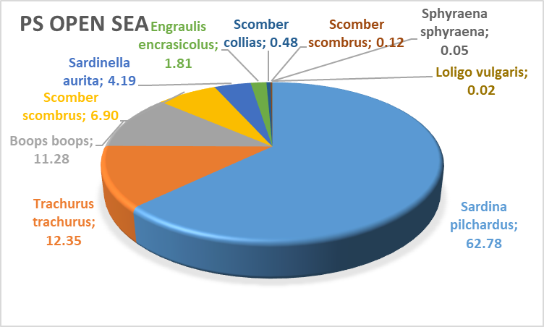
Slika 98. Struktura ulova u procentima za plivarice srdelare u otvorenom moru
U plivaricama u Bokokotorskom zalivu situacija je slična (slika 99): učešće plave ribe u ulovima je 99,40%, demerzalnih vrsta je 0,60%, a jedini glavonožac je lignja sa učešćem od 0,48%. Najzastupljenija vrsta u ulovima je srdela (48,71%) i inćun (30,92%).

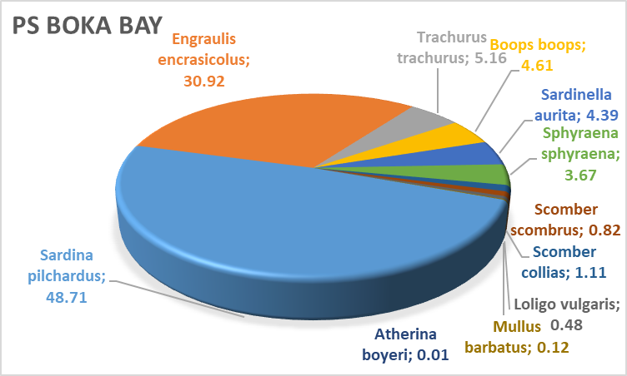
Slika 99. Struktura ulova u procentima za plivarice srdelare u Bokokotorskom zaljevu
U obalnim potegačama u Bokokotorskom zalivu (slika 100) 99,94% ulova čini plava riba, demerzalne vrste 0,06% a od glavonožavca u ulovima je prisutna samo lignja (0,01%). Najzastupljenjija vrsta u ulovima je srdela sa učešćem, od 75,35% i inćun ss učešćem 20,12%.
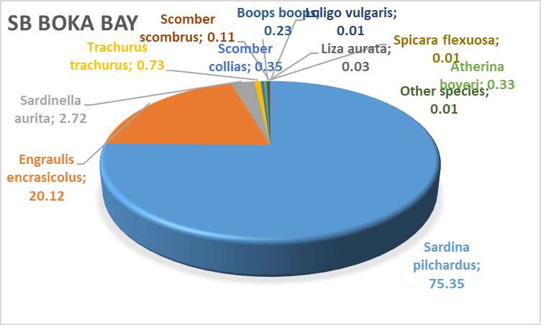
Slika 99. Struktura ulova u procentima za potegače srdelare u Bokokotorskom zaljevu
Sumarni prikaz argumenata za traženje izuzeća
U tablici 19 daje se prikaz koja sve izuzeća i za koje alate traži Crna Gora, te koje potrebne uslove ispunjava za dobijanje derogacija.
Tabela 19. Sumarni prikaz izuzeća koje traži Crna Gora i potrebnih kriterijuma koje treba ispuniti
 | VELIKE PLIVARICE** | MALE PLIVARICE | POTEGAČA SRDELARA
Uslovi za udaljenost: | DA | DA | DA
Geografska ograničenja, limitiran šelf | da | da | da
Ograničen broj plovila i nema povećanja napora | ne | ne | ne
Ulov se ne može ostavriti drugim alatima | da | da | da
Ribolov je predmet plana upravljanja | da | da | da
Polovila moraju biti aktivna u zadnjih 5 godina | Da/ne | Da/ne | Da/ne
Ribolovne aktivnosti ne ometaju rad drugih alata | da | da | da
Udio vrsta iz Anexa III treba biti minimalan | da | da | da
Ribolov ne cilja glavonošce | da | da | da
Ribolov nema značajan učinak na morski okoliš | da | da | da/ne
Uvjeti za veličinu oka | NE | NE | DA
Ribolovna aktivnost je visoko selektivna |  |  | da
Zanemariv učinak na morski okoliš |  |  | da
Ne odvija se na posidoniji |  |  | da
Uvjeti za MCRS srdela i inćun |  | DA | DA
Postojanje plana upravljanja |  | da | da
Stok se nalazi u stabilnom stanju |  | n/a | n/a
Visina mreže | DA | DA | NE
ukupna visina ne veća od 120 metara | n/a | n/a
visina mreže ne veća od 70% dubine mora | n/a | n/a
Podaci kojima se argumentuje opravdanost zahtjeva za izuzećima nalazi se u prethodnom tekstu plana upravljanja u kojem su opisane glavne specifičnosti Crnogorskog ribarstva. U tekstu koji slijedi sumarno se prikazuje koja sve izuzeća Crna Gora traži i daje se kratki prikaz ispunjavanja kriterija potrebnih za dobijanje izuzeća.
Izuzeće za udaljenost od obale
Crna Gora traži izuzeće za obavljanje ribolova plivaricama srdelarama u Bokokotorskom zalivu na udaljenosti manjoj od 300 metara i dubini mora 50 metara ako se ta dubina dostigne na manjoj udaljenosti od obale.
Nadalje, Crna Gora traži derogaciju za udaljenost od obale za obalne mreže potegače srdelare koje love u Bokokotorskom zalivu na udaljenosti manjoj od 3NM, odnosno dubina 50 metara.
Crna Gora smatra da ispunjava sve uslove za dobijanje izuzeća za minimalnu udaljenost od obale za tražene ribolovne alate. U tekstu koji slijedi ukratko se daju komentari za ispunjenje svakog od potrebnih uslova.
- Posebna geografska ograničenja
Kao što je objašnjeno u tekstu, Crna Gora ima malu obalnu liniju i jako strm kontinentalni šelf te se velike dubine mora nalaze svega nekoliko milja od obalne crte. S toga se većina ribolova može obavljati samo uskom obalnom pojasu. Većina priobalnog ribolova se obavlja u Bokokotrskom zalivu koji je svega 87 km2 površine i relativno je plitak (dubina mu je svugdje manja od 50 metara).
- Ribarstvo nema negativan uticaj na morski sistem
Ribolov mrežama plivaricama srdelarama obavlja se u vodenom stubu i u pravilu nema kontakta sa morskim dnom, pa samim time nema niti značajnijeg uticaja na bentonske biocenoze. Nadalje, ribolov obalnim potegačama se odvija u uskom priobalnom području i to na strogo određenim mjestima (ribarske poste) na kojima nema livada morskih cvjetnica. Crna Gora je zabranila ribolov na ekološki najosjetljivijem mjestima proglašavanjem MPA. Kao što je vidljivo iz podataka o ulovu, obje vrste mreža u Bokokotorskom zalivu su izuzetno selektivne i izlovljavaju uglavnom malu plavu ribu, a učešće drugih vrsta je veoma malo.
- Ribarstvo uključuje ograničen broj brodova i u budućnosti neće biti povećavanja ribolovnog napora
Broj ribara koji se bave ribolovom obalnim mrežama potegačama malim mrežama plivaricama srdelarma u Bokokotorskom zalivu je jako mali. Crna Gora planira napraviti autorizaciju za ova dva alata i zamrznuti buduće povećavanje ribolovnog napora. Jedan od ključnih kriterija za autorizaciju biti će aktivnost broda u predmetnom ribolovu u zadnjih 5 godina.
- Ribolov se ne može obavljati s drugim ribolovnim alatima
Ribolov male plave ribe u Bokokotorskom zalivu je izrazito specifičan i može se obavljati samo sa određenim ribolovnim alatima, a to su obalna mreža potegača srdelara i plivarica srdelara. Ostali ribolovni alati koji se koriste u Crnogorskom ribolovu ne ciljaju ove dvije vrste niti ih love u značajnijim količinama.
- Ribolov je predmet plana upravljanja i sprovodi se monitoring ulova
Crna Gora do sada nije imala nacionalni plan upravljanja ovim tipovima ribolova. Međutim, kako je riječ o ribolovu sitne plave ribe srdele i inćuna, ribolov ovih vrsta u Jadranskom moru reguliran je kroz višegodišnji plan upravljanja sitnom plavom ribom u Jadranskom moru koji je donesen od strane GFCM - a. Od 2017. godine Crna Gora provodi monitoring ribolova kroz nacionalni plan prikupljanja podataka u ribarstvu, a on uključuje i predmetne tipove ribolova.
- Dotična ribarska plovila imaju evidenciju da su obavljali ribolov u zadnjih 5 godina
Plovila koja obavljaju ribolov obalnim mrežama potegačama srdelarama i plivaricama srdelarama imaju istoriju ulova u Crnogorskom ribolovu u zadnjih 5 godina.
- Ribolov ne ometa aktivnosti drugih ribolovnih alata
Ribolov obalnim mrežama potegačama srdelarama i plivaricama srdelarama ne ometa ribolov drugim ribolovnim alatima i ribolovnim aktivnostima, a redoslijed obavljanja ribolovnih aktivnosti na moru regulisan je i Crnogorskom zakonskom regulativom.
- Ribolov je regulisan na način da je ulov drugih vrsta iz Aneksa IX Uredbe (EU) 2019/1241 minimalan
Najveći dio ulova u mrežama potegačama srdelarama i plivaricama srdelarama čine inćun i srdela (oko 80% u obalnim potegačama srdelarama i oko 90% u plivaricama srdelarama). Udio drugih vrsta iz Anexa IX je veoma mali i prikazan je u dijelu plana upravljanja u kojem se opisuje struktura ulova pojedinih alata.
- Ribolov ne cilja glavonošce
Ribolov obalnim mrežama potegačama srdelarama i plivaricama srdelarama ne cilja glavonošce i njihovo učešće u ukupnom ulovu je zanemarljivio (ispod 1%).
- Ribolov se ne obavlja iznad područja morskih cvetnica
Ribolov obalnim mrežama potegačama srdelarama i plivaricama srdelarama U crnoj Gori je zabranjen iznad livada posejdonije.
Izuzeće za veličinu oka
Crna Gora traži izuzeće za minimalnu veličinu oka za obalnu mrežu potegaču srdelaru i to na način da se omogući minimalna veličina oka na saki obalne mreže potegače od 24 mm umjesto 40 mm kvadratno, odnosno 50 mm romboidno oko kako je popisano Mediteranskom uredbom i Tehničkom uredbom. Razlog traženja ove derogacije leži u činjenici da ukoliko bi se povećalo oko na obalnoj potegači srdelari ona više ne bi mogla loviti predmet ribolova – sitnu plavu ribu srdelu i inćuna.
- Ribolov je jako selektivan i ima zanemarljiv uticaj na morski ekosistem
Kao što je vidljivo iz podataka iz strukture ulova ribolov obalnim potegačama srdelarama je jako selektivan i lovi preko 80% ciljanih vrsta srdele inćuna. Zbog svoje lagane tehničke građe, ova mreža ima jako mali negativni uticaj na morski ekosistem.
- Ribolov se ne obavlja na livadama posejdonije
Ribolov obalnim potegačama u Bokokotorskom zalivu se obavlja na posebno definisanim lokacijama (ribolovnim postama) na kojima se ne nalaze livade morskih cvjetnica. Upotreba ovog alata je zabranjena na livadama posejdonije.
Izuzeće za smanjenje MCRS za lov srdele i inćuna u Bokokotorskom zalivu
Crna Gora traži izuzeće za ribolov srdele i inćuna u Bokokotorskom zalivu i to na način da se dozvoli ribolov primjeraka do minimalne dužine od 6 cm TL umjesto 9 cm TL za inćuna i 11 cm TL za srdelu kako je to propisano Mediteranskom uredbom i Tehničkom uredbom. Navedeno izuzeće već je dobijeno od strane SAC GFCM.
- Postoji nacionalni plan upravljanja
Ribolov sitne plave ribe srdele i inćuna u Jadranskom moru regulisan je kroz višegodišnji plan upravljanja sitnom plavom ribom u Jadranskom moru koji je donešen od strane GFCM - a. Crna Gora do sada nije imala nacionalni plan upravljanja te su se primjenjivale mjere iz GFCM plana upravljanja.
- Resurs ciljanih vrsta srdele i inćuna je u okviru održivih bioloških granica
Iako stanje srdele i inćuna u Jadranskom moru nije u okviru održivih bioloških granica (prema zadnjim procjenama resursa u obije vrste postoji očigledan prelov i prelovljenost), Crnogorski ribolov ovih vrsta je zanemarljiv u poređenju sa ribolovom drugih Jadranskih zemalja. S toga nije za očekivati da će takav simboličan ulov srdele i inćuna imati bilo kakve značajnije implikacije na cjelokupno stanje populacije srdele i inćuna.
Izuzeće za maksimalnu visinu mreže plivarice
Crna Gora traži izuzeće za obavljanje ribolova mrežama plivaricama srdelarama čija je maksimalna dužina veća od one koju propisuje Mediteranska uredba i Tehnička uredba, tj. izuzeće od uredbe da maksimalna visina mreže ne može biti veća od 70% dubine mora na kojoj se koristi.
Za maksimalnu visinu mrežnog tega kroz Mediteransku i Tehničku uredbu nisu predviđeni izuzeci. S toga su Jadranske zemlje u okviru projekta FAO ADRIAMED sproveli detaljnu studiju uticaja mreža plivarica u Jadranskom moru na morsko dno i zajednice koje ga nastanjuju. Istraživanja su rađena u suradnji s vodećim stručnjakom za tehniku ribolova iz Norveške. Istraživanja su pokazala da mreže plivarice u Jadranskom moru koje se koriste u lovu srdele nemaju negativnog uticaja na životne zajednice na morskom dnu. Isto tako, pokazalo se da primjena mreža koje propisuju Mediteranska i Tehnička uredba nisu adekvatne za Jadransko more. Detaljnom primjenom ove regulative, svaki bi ribar morao imati više mreža na brodu da bi mogao obavljati ribolov na različitim dubinama mora na kojima se ribolov inače obavlja.

Aneksi
- 1. FAO AdriaMed, Technical Meeting on purse seiners in the Adriatic Sea (GSA 17), Split, Croatia, 11 October 2013
- 2. FAO AdriaMed, 2015. Technical properties of purse seines targeting small pelagic species in the Adriatic Sea and impact of their use on the seabed
- 3. Lucchetti, A., Belardinellia A., D’Andreab L., Marčeta B., Martinelli M., Russo T., Čikeš Keč v., Zorica B., VirgiliaM. 2018. Small pelagic purse seines in the Adriatic Sea: A spatial analysis and technical overview in relation to Mediterranean Regulation provisions. Marine policy, 98 (104.114)

